TRƯỜNG ĐẠI HỌC PHENIKAA

KHOA CÔNG NGHỆ THÔNG TIN

**BÁO CÁO ĐỒ ÁN CƠ SỞ**

Nhóm: Phần mềm quản lí 1   
Thiết kế và xây dựng ứng dụng quản lí ký túc xá trên nền Web

Đinh Thị Ngọc Anh - 22010069@st.phenikaa-uni.edu.vn

Nguyễn Thanh Phong – 22010251@st.phenikaa-uni.edu.vn

ThS. Vũ Quang Dũng

**15/01/2025**

Lời cảm ơn

Lời đầu tiên, chúng em xin chân thành bày tỏ lòng biết ơn sâu sắc nhất tới ThS. Vũ Quang Dũng, người thầy đã trực tiếp và tận tình hướng dẫn, chỉ bảo, định hướng và cung cấp những kiến thức chuyên môn quý báu cho chúng em trong suốt quá trình thực hiện đồ án cơ sở "Thiết kế và xây dựng ứng dụng quản lí ký túc xá trên nền Web". Sự giúp đỡ và những góp ý kịp thời của thầy là yếu tố quan trọng giúp chúng em vượt qua những khó khăn và hoàn thành tốt đề tài này.

Chúng em cũng xin gửi lời cảm ơn chân thành đến Ban Giám hiệu Trường Đại học Phenikaa, Ban Chủ nhiệm Khoa Công nghệ Thông tin cùng toàn thể quý thầy cô trong Khoa đã tạo điều kiện thuận lợi về môi trường học tập, nghiên cứu và cung cấp những kiến thức nền tảng vững chắc trong suốt những năm học vừa qua, là hành trang quý giá để chúng em thực hiện đồ án này.

Đặc biệt, chúng em – Đinh Thị Ngọc Anh và Nguyễn Thanh Phong – xin gửi lời cảm ơn đến người bạn đồng hành trong nhóm. Sự hợp tác chặt chẽ, tinh thần trách nhiệm, sự chia sẻ và nỗ lực không ngừng của cả hai thành viên trong suốt quá trình từ thu thập yêu cầu, thiết kế, lập trình, kiểm thử đến hoàn thiện báo cáo là yếu tố then chốt để đồ án được hoàn thành.

Cuối cùng, chúng em xin gửi lời cảm ơn đến gia đình và bạn bè đã luôn ở bên cạnh động viên, khích lệ và tạo điều kiện tốt nhất để chúng em tập trung hoàn thành nhiệm vụ học tập và nghiên cứu của mình.

Mặc dù nhóm đã rất cố gắng để hoàn thiện đồ án một cách tốt nhất trong phạm vi kiến thức và thời gian cho phép, nhưng chắc chắn không thể tránh khỏi những thiếu sót. Chúng em rất mong nhận được những ý kiến đóng góp quý báu từ quý thầy cô và các bạn để đồ án được hoàn thiện hơn nữa.

Chúng em xin chân thành cảm ơn!

Bảng Phân Chia Công Việc Chi Tiết

|  |  |
| --- | --- |
| Danh sách các công việc / nhiệm vụ | Mô tả tóm tắt công việc |
| Công việc 1 | Thu thập yêu cầu, viết tài liệu SRS, lập kế hoạch chi tiết, lựa chọn công nghệ. |
| Công việc 2 | Thiết kế Use-Case, CSDL, kiến trúc hệ thống, API, giao diện và trải nghiệm người dùng. |
| Công việc 3 | Lập trình Backend và Frontend, tích hợp API, kiểm thử đơn vị (unit test). |
| Công việc 4 | Tích hợp các module, kiểm thử tích hợp, chức năng, hiệu năng, bảo mật, sửa lỗi. |
| Công việc 5 | Viết báo cáo dự án, tài liệu hướng dẫn sử dụng, tổng hợp và bàn giao sản phẩm. |

|  |  |  |  |  |
| --- | --- | --- | --- | --- |
| **STT** | **Họ và tên** | **Nhiệm vụ phân công** | **Nội dung đã thực hiện** | **Đánh giá** |
| 1 | ĐT Ngọc Anh,  NT Phong | Công việc 1 | Thu thập, phân tích & làm rõ yêu cầu chức năng/phi chức năng | 50%, 50% |
| 2 | ĐT Ngọc Anh | Công việc 1 | Tổng hợp và viết tài liệu đặc tả yêu cầu (SRS) | 100% |
| 3 | NT Phong | Công việc 1 | Review và góp ý tài liệu đặc tả yêu cầu | 100% |
| 4 | ĐT Ngọc Anh | Công việc 1 | Xây dựng kế hoạch chi tiết (WBS, timeline) | 100% |
| 5 | NT Phong | Công việc 1 | Đề xuất, đánh giá & lựa chọn công nghệ Backend, CSDL, Kiến trúc | 100% |
| 6 | ĐT Ngọc Anh | Công việc 1 | Đề xuất, đánh giá & lựa chọn công nghệ Frontend | 100% |
| 7 | ĐT Ngọc Anh, NT Phong | Công việc 1 | Thống nhất kế hoạch, công nghệ & kiến trúc hệ thống | 50%, 50% |
| 8 | NT Phong | Công việc 2 | Vẽ sơ đồ Use-Case (Xác định các kịch bản sử dụng) | 100% |
| 9 | ĐT Ngọc Anh | Công việc 2 | Đóng góp/Review sơ đồ Use-Case từ góc độ người dùng | 100% |
| 10 | ĐT Ngọc Anh | Công việc 2 | Vẽ sơ đồ Lớp (Class Diagram) (Cấu trúc đối tượng, dữ liệu) | 100% |
| 11 | ĐT Ngọc Anh | Công việc 2 | Vẽ sơ đồ Tuần tự (Sequence Diagram) cho các luồng chính | 100% |
| 12 | ĐT Ngọc Anh | Công việc 2 | Thiết kế kiến trúc hệ thống chi tiết | 100% |
| 13 | ĐT Ngọc Anh | Công việc 2 | Thiết kế Cơ sở dữ liệu (Schema, relationships) | 100% |
| 14 | NT Phong | Công việc 2 | Thiết kế API (Endpoints, request/response) | 100% |
| 15 | ĐT Ngọc Anh | Công việc 2 | Thiết kế Giao diện người dùng (UI Mockups/Prototypes) | 100% |
| 16 | ĐT Ngọc Anh | Công việc 2 | Thiết kế Trải nghiệm người dùng (UX Flow) | 100% |
| 17 | ĐT Ngọc Anh | Công việc 2 | Review API từ góc độ Frontend sử dụng | 50%, 50% |
| 18 | NT Phong | Công việc 3 | Lập trình Backend | 100% |
| 19 | NT Phong | Công việc 3 | Tương tác CSDL, tối ưu truy vấn | 100% |
| 20 | NT Phong | Công việc 3 | Kiểm thử, test cho Backend | 100% |
| 21 | ĐT Ngọc Anh | Công việc 3 | Lập trình Frontend | 100% |
| 22 | ĐT Ngọc Anh | Công việc 3 | Tích hợp API vào Frontend, xử lý logic phía client | 100% |
| 23 | ĐT Ngọc Anh, NT Phong | Công việc 4 | Tích hợp mã nguồn Frontend & Backend | 50%, 50% |
| 24 | ĐT Ngọc Anh, NT Phong | Công việc 4 | Thực hiện kiểm thử Tích hợp (Integration Testing) | 50%, 50% |
| 25 | ĐT Ngọc Anh | Công việc 4 | Thực hiện kiểm thử Chức năng (Functional Testing) | 100% |
| 26 | NT Phong | Công việc 4 | Thực hiện kiểm thử Hiệu năng, Bảo mật | 100% |
| 27 | ĐT Ngọc Anh, NT Phong | Công việc 4 | Phân tích và sửa lỗi | 50%, 50% |
| 28 | ĐT Ngọc Anh | Công việc 4 | Hỗ trợ Kiểm thử Chấp nhận Người dùng (UAT Support) | 50%, 50% |
| 29 | ĐT Ngọc Anh | Công việc 5 | Viết phần báo cáo: Yêu cầu, Thiết kế UI/UX, Kiểm thử chức năng | 100% |
| 30 | NT Phong | Công việc 5 | Viết phần báo cáo: Kiến trúc, Thiết kế Hệ thống/CSDL | 100% |
| 31 | ĐT Ngọc Anh, NT Phong | Công việc 5 | Tổng hợp, định dạng và hoàn thiện báo cáo cuối cùng | 50%, 50% |
| 32 | ĐT Ngọc Anh | Công việc 5 | Chuẩn bị tài liệu Hướng dẫn sử dụng | 100% |
| 33 | ĐT Ngọc Anh, NT Phong | Công việc 5 | Bàn giao sản phẩm và tài liệu | 50%, 50% |

Content

Lời cảm ơn 1

Bảng Phân Chia Công Việc Chi Tiết 2

1. Giới thiệu 6

1.1 Đặt vấn đề 6

1.2 Các giải pháp đã có 9

1.3 Giải pháp đề xuất 11

2. Thiết kế và triển khai 13

2.1 Các yêu cầu chức năng 13

2.2 Các yêu cầu phi chức năng 17

2.3 Các ràng buộc 21

2.4 Các ràng buộc về triển khai 22

*2.4.1* Các ràng buộc kinh tế 24

*2.4.2* Các ràng buộc về đạo đức 26

2.5 Mô hình hệ thống / Thiết kế giải pháp 27

*2.5.1* Các kịch bản của hệ thống 28

*2.5.2* Mô hình Use-case 52

*2.5.3* Mô hình lớp và đối tượng 62

*2.5.4* Các biểu đồ tuần tự 75

*2.5.5* Các màn hình giao diện người dùng 87

3. Một số thành phần khác của đồ án 104

3.1 Kế hoạch dự án 104

3.2 Đảm bảo thực hiện đúng làm việc nhóm 107

3.3 Các vấn đề về đạo đức và làm việc chuyên nghiệp 108

3.4 Tác động xã hội 110

3.5 Kế hoạch cho kiến thức mới và chiến lược học tập 112

4. Kết luận 115

4.1 Kết quả đạt được 115

4.2 Bài học kinh nghiệm 117

4.3 Hạn chế 118

4.4 Hướng phát triển 118

5. Tài liệu tham khảo 120

# Giới thiệu

## Đặt vấn đề

Ký túc xá (KTX) không chỉ đóng vai trò cung cấp chỗ ở, mà còn là môi trường sống, sinh hoạt và học tập quan trọng, ảnh hưởng trực tiếp đến quá trình phát triển toàn diện của sinh viên, đặc biệt là sinh viên xa nhà. Công tác quản lý KTX tại các trường đại học, cao đẳng có vai trò then chốt trong việc đảm bảo an ninh, trật tự, duy trì cơ sở vật chất, và hỗ trợ tối đa cho sinh viên yên tâm học tập, rèn luyện. Tuy nhiên, thực tế cho thấy, tại nhiều cơ sở đào tạo, việc quản lý KTX vẫn còn duy trì phương pháp thủ công, lạc hậu, chưa theo kịp sự phát triển của công nghệ thông tin và yêu cầu quản lý ngày càng cao trong bối cảnh hiện đại.

**Những thách thức trong quản lý KTX theo phương thức truyền thống:**

Phương pháp quản lý KTX truyền thống, chủ yếu dựa vào hồ sơ giấy, sổ sách, các biểu mẫu Excel riêng lẻ, và sự trao đổi thông tin trực tiếp hoặc qua điện thoại, bộc lộ nhiều hạn chế, tạo ra những điểm nghẽn trong quy trình quản lý, gây ảnh hưởng không nhỏ đến hiệu quả công việc của cán bộ quản lý và chất lượng dịch vụ cung cấp cho sinh viên. Cụ thể như sau:

* **Quản lý thông tin sinh viên: Rời rạc, khó khăn trong tra cứu và cập nhật:**
  + Việc lưu trữ thông tin cá nhân của một số lượng lớn sinh viên (hàng trăm, thậm chí hàng ngàn) bằng hồ sơ giấy không chỉ chiếm dụng không gian lưu trữ đáng kể, mà còn gây khó khăn trong việc tìm kiếm, tra cứu thông tin khi cần thiết.
  + Cập nhật thông tin sinh viên (thay đổi thông tin liên lạc, chuyển khoa/ngành,...) là một quy trình phức tạp, tốn thời gian. Cán bộ quản lý phải tìm kiếm hồ sơ gốc, chỉnh sửa thủ công, sau đó cập nhật vào các bảng tính Excel (nếu có), dẫn đến nguy cơ sai sót và thiếu đồng bộ dữ liệu.
  + Thống kê dữ liệu sinh viên (số lượng theo giới tính, năm học, khoa/ngành,...) trở thành một tác vụ đòi hỏi nhiều công sức và thời gian. Việc tổng hợp dữ liệu từ nhiều nguồn (hồ sơ giấy, bảng tính Excel,...) dễ dẫn đến sai lệch, ảnh hưởng đến độ chính xác của báo cáo.
  + Quản lý thông tin đăng ký tạm trú, tạm vắng của sinh viên gặp nhiều khó khăn do phải phối hợp với cơ quan chức năng và cập nhật thủ công.
* **Theo dõi tình trạng phòng và cơ sở vật chất: Thiếu hệ thống, cập nhật chậm:**
  + Kiểm tra tình trạng phòng ốc (số lượng phòng trống, phòng đang sửa chữa,...) thường được thực hiện bằng cách kiểm tra trực tiếp, ghi chép thủ công, không có hệ thống quản lý tập trung. Điều này dẫn đến tình trạng thông tin cập nhật chậm, thiếu chính xác, gây khó khăn trong việc bố trí, sắp xếp phòng cho sinh viên.
  + Quản lý cơ sở vật chất (CSVC) trong KTX (bàn, ghế, giường, tủ, thiết bị điện,...) còn nhiều bất cập. Khi có thiết bị hư hỏng, quy trình báo cáo và xử lý thường kéo dài do phải qua nhiều bước thủ công, ảnh hưởng đến sinh hoạt của sinh viên.
  + Việc kiểm kê CSVC định kỳ tốn nhiều thời gian và công sức, dễ xảy ra sai sót do không có công cụ hỗ trợ.
  + Thiếu hệ thống cảnh báo tự động về tình trạng hư hỏng hoặc nhu cầu bảo trì CSVC, dẫn đến việc xuống cấp nhanh chóng và ảnh hưởng đến chất lượng sử dụng.
* **Xử lý đơn từ, yêu cầu của sinh viên: Quy trình phức tạp, kéo dài thời gian:**
  + Quy trình xử lý các loại đơn từ của sinh viên (đơn xin vào KTX, đơn xin chuyển phòng, đơn báo hỏng CSVC,...) thường phải qua nhiều bước, nhiều bộ phận, nhiều người xử lý. Mỗi bước lại cần thời gian chờ đợi, khiến cho toàn bộ quá trình bị kéo dài, gây ảnh hưởng đến quyền lợi của sinh viên.
  + Theo dõi tiến độ xử lý đơn từ gặp khó khăn do thiếu hệ thống quản lý tập trung. Sinh viên khó nắm bắt được tình trạng đơn của mình, dẫn đến việc phải liên hệ nhiều lần để theo dõi.
  + Lưu trữ đơn từ chủ yếu bằng giấy tờ, dễ bị thất lạc, hư hỏng theo thời gian.
* **Thu phí, thanh toán: Thiếu minh bạch, dễ sai sót:**
  + Việc tính toán các khoản phí (tiền điện, nước, tiền phòng,...) cho từng sinh viên, từng phòng thường được thực hiện thủ công, dựa trên các bảng tính Excel, tiềm ẩn nguy cơ sai sót, nhầm lẫn.
  + Lập hóa đơn, chứng từ thủ công mất nhiều thời gian.
  + Theo dõi công nợ của sinh viên, đối chiếu hóa đơn, chứng từ gặp nhiều khó khăn, dễ dẫn đến thất thoát.
  + Sinh viên không có các kênh thanh toán trực tuyến, phải đến trực tiếp bộ phận quản lý để nộp tiền, gây bất tiện.
* **Giao tiếp và thông báo trong KTX: Kênh truyền thống, hạn chế tương tác**
  + Thông báo thường được dán trên bảng tin, thông báo miệng, hoặc qua các nhóm không chính thức, dẫn đến việc thông tin không được truyền tải đầy đủ, kịp thời, hoặc sai lệch.
  + Sinh viên gặp khó khăn khi cần liên hệ trực tiếp với ban quản lý KTX để phản ánh, yêu cầu hoặc khiếu nại.
  + Việc thu thập ý kiến phản hồi của sinh viên về chất lượng dịch vụ KTX chưa được thực hiện một cách thường xuyên và có hệ thống.
* **Báo cáo, thống kê: Tốn thời gian, thiếu trực quan:**
  + Lập báo cáo định kỳ (tháng, quý, năm) về các hoạt động của KTX là một công việc phức tạp, tốn nhiều thời gian do cán bộ quản lý phải tổng hợp dữ liệu từ nhiều nguồn khác nhau (sổ sách, bảng tính, báo cáo của các bộ phận,...).
  + Các báo cáo thường thiếu tính trực quan, khó theo dõi và phân tích để đưa ra các quyết định quản lý kịp thời, hiệu quả.

**Sự cấp thiết của giải pháp quản lý KTX trực tuyến:**

Trong bối cảnh công nghệ thông tin phát triển mạnh mẽ, việc ứng dụng các giải pháp công nghệ vào quản lý KTX là một xu hướng tất yếu và mang tính cấp thiết. Một hệ thống quản lý KTX trực tuyến được xây dựng bài bản, khoa học, tích hợp đầy đủ các chức năng cần thiết sẽ mang lại những lợi ích vượt trội:

* **Tự động hóa quy trình:** Giảm thiểu công việc thủ công, tiết kiệm thời gian và nhân lực cho cán bộ quản lý.
* **Quản lý thông tin tập trung, chính xác:** Dễ dàng tra cứu, cập nhật và bảo mật thông tin, giảm thiểu sai sót.
* **Theo dõi tình trạng phòng và CSVC theo thời gian thực:** Kịp thời phát hiện và xử lý các vấn đề, đảm bảo chất lượng cơ sở vật chất.
* **Xử lý yêu cầu của sinh viên nhanh chóng, minh bạch:** Nâng cao chất lượng dịch vụ, tăng cường sự hài lòng của sinh viên.
* **Thanh toán trực tuyến, tiện lợi:** Giảm thiểu sai sót, gian lận, tiết kiệm thời gian cho cả hai bên.
* **Tăng cường khả năng tương tác, kết nối**: Cung cấp một kênh giao tiếp hai chiều, giúp sinh viên dễ dàng liên lạc với BQL và ngược lại
* **Báo cáo tự động, trực quan:** Hỗ trợ ban quản lý ra quyết định dựa trên dữ liệu chính xác.

Tóm lại, việc triển khai ứng dụng quản lý KTX trực tuyến không chỉ là giải pháp công nghệ, mà còn là một bước tiến quan trọng trong việc nâng cao chất lượng quản lý, tạo ra môi trường sống và học tập hiện đại, tiện nghi, đáp ứng tốt hơn nhu cầu của sinh viên, đồng thời thể hiện sự chuyên nghiệp và tầm nhìn của nhà trường trong công tác quản lý.

Các giải pháp đã có

Trước khi đề xuất giải pháp ứng dụng web quản lý ký túc xá (KTX) của mình, việc xem xét, đánh giá các giải pháp đã có trên thị trường hoặc đang được áp dụng tại các cơ sở khác là cần thiết. Điều này không chỉ giúp chúng ta hiểu rõ hơn về bối cảnh cạnh tranh, mà còn học hỏi được những ưu điểm, hạn chế của các giải pháp hiện hành, từ đó đưa ra những cải tiến, khác biệt cho sản phẩm của mình.

Dưới đây là một số giải pháp quản lý KTX đã có, cùng với những phân tích, đánh giá sơ bộ:

1. **Phần mềm quản lý KTX dạng desktop (cài đặt trên máy tính):**
   * **Ưu điểm:**
     + Có thể hoạt động offline (không cần kết nối internet).
     + Bảo mật dữ liệu tốt hơn (do dữ liệu được lưu trữ cục bộ).
   * **Nhược điểm:**
     + Khó khăn trong việc truy cập từ xa (ví dụ: sinh viên không thể tra cứu thông tin phòng, thanh toán trực tuyến,...).
     + Khó khăn trong việc cập nhật, nâng cấp phần mềm (phải cài đặt lại trên từng máy tính).
     + Khó khăn trong việc chia sẻ dữ liệu giữa các bộ phận (ví dụ: bộ phận quản lý sinh viên, bộ phận quản lý tài chính,...).
     + Giao diện thường không thân thiện, khó sử dụng.
     + Chi phí mua bản quyền phần mềm thường cao.
2. **Hệ thống quản lý KTX dựa trên Excel (hoặc các công cụ bảng tính tương tự):**
   * **Ưu điểm:**
     + Dễ sử dụng (do Excel là công cụ quen thuộc với nhiều người).
     + Chi phí thấp (có thể sử dụng miễn phí hoặc với chi phí thấp).
   * **Nhược điểm:**
     + Dễ xảy ra sai sót do nhập liệu thủ công.
     + Khó khăn trong việc quản lý lượng lớn dữ liệu.
     + Khó khăn trong việc phân quyền truy cập dữ liệu.
     + Khó khăn trong việc tạo báo cáo, thống kê.
     + Không có các tính năng tự động hóa (ví dụ: tự động tính tiền điện, nước, tự động gửi thông báo cho sinh viên,...).
     + Bảo mật kém.
3. **Tự phát triển (In-house development) tại một số trường**
   * **Ưu điểm:**
     + Đáp ứng đúng nhu cầu, đặc thù của trường.
     + Dễ điều chỉnh, nâng cấp theo thời gian.
   * **Nhược điểm:**
     + Đòi hỏi đội ngũ IT có năng lực.
     + Chi phí ban đầu cao (xây dựng, thử nghiệm).
     + Tốn thời gian phát triển.

**Phân tích chung và so sánh:**

* Phần lớn các giải pháp hiện có hoặc là quá đơn giản (Excel), hoặc là quá phức tạp và tốn kém (phần mềm desktop), hoặc là chưa đáp ứng đầy đủ các yêu cầu đặc thù của việc quản lý KTX tại Việt Nam.
* Các giải pháp trực tuyến có tiềm năng lớn, nhưng cần được thiết kế và phát triển một cách bài bản, khoa học, có tính tùy biến cao để phù hợp với nhu cầu của từng cơ sở đào tạo.

Giải pháp đề xuất

Trước những hạn chế của các giải pháp quản lý ký túc xá (KTX) hiện có, và để giải quyết triệt để những bất cập trong công tác quản lý KTX theo phương thức truyền thống, chúng tôi đề xuất giải pháp xây dựng một **ứng dụng web quản lý KTX toàn diện, tập trung, và dễ sử dụng**. Ứng dụng này sẽ được thiết kế theo hướng hiện đại, linh hoạt, có khả năng tùy biến cao, đáp ứng đầy đủ các nghiệp vụ quản lý KTX, đồng thời mang lại trải nghiệm tốt nhất cho cả cán bộ quản lý và sinh viên.

**Tóm tắt giải pháp:**

Giải pháp của chúng tôi là một ứng dụng web, cho phép quản lý mọi khía cạnh của KTX một cách trực tuyến, từ quản lý thông tin sinh viên, phòng ốc, cơ sở vật chất, đến xử lý đơn từ, thu chi, báo cáo, và giao tiếp với sinh viên. Ứng dụng được xây dựng trên nền tảng web, sử dụng ngôn ngữ lập trình PHP, cơ sở dữ liệu MySQL, và các công nghệ web tiên tiến khác, đảm bảo tính bảo mật, ổn định, và khả năng mở rộng trong tương lai.

**Những điểm nổi bật và khác biệt của giải pháp:**

* **Tính toàn diện:** Ứng dụng cung cấp đầy đủ các chức năng cần thiết cho việc quản lý KTX, bao gồm:
  + Quản lý thông tin sinh viên (hồ sơ, thông tin liên lạc, quá trình ở KTX,...).
  + Quản lý phòng ốc (sơ đồ phòng, tình trạng phòng, thông tin thiết bị,...).
  + Quản lý cơ sở vật chất (danh mục thiết bị, tình trạng, lịch sử bảo trì,...).
  + Quản lý hợp đồng (tạo, duyệt, gia hạn, chấm dứt hợp đồng,...).
  + Quản lý đăng ký vào/ra KTX (xử lý đơn đăng ký, đơn xin rời KTX,...).
  + Quản lý thu chi (tính toán các khoản phí, lập hóa đơn, theo dõi thanh toán,...).
  + Quản lý các yêu cầu khác của sinh viên (báo hỏng, xin về muộn,...).
  + Báo cáo, thống kê (tổng hợp dữ liệu, tạo báo cáo theo nhiều tiêu chí,...).
  + Giao tiếp trực tuyến (chat, thông báo,...).
  + Quản lý phân công công việc
* **Tính tập trung:** Tất cả dữ liệu được quản lý tập trung trên một hệ thống duy nhất, giúp dễ dàng tra cứu, cập nhật, và chia sẻ thông tin giữa các bộ phận.
* **Tính trực tuyến:** Cán bộ quản lý và sinh viên có thể truy cập và sử dụng ứng dụng mọi lúc, mọi nơi, thông qua trình duyệt web trên máy tính, điện thoại, hoặc máy tính bảng.
* **Tính dễ sử dụng:** Giao diện ứng dụng được thiết kế thân thiện, trực quan, dễ sử dụng, ngay cả với những người không có nhiều kinh nghiệm về công nghệ thông tin.
* **Tính bảo mật:** Ứng dụng được xây dựng với các biện pháp bảo mật tiên tiến, đảm bảo an toàn cho dữ liệu của KTX và thông tin cá nhân của sinh viên.
* **Tính linh hoạt và khả năng tùy biến:** Ứng dụng có thể dễ dàng được điều chỉnh, mở rộng để phù hợp với các yêu cầu đặc thù của từng KTX, từng trường. Ví dụ: có thể thêm các loại phòng khác nhau, các loại phí khác nhau, các quy trình xử lý đơn từ khác nhau,...
* **Tính năng chat trực tuyến:** Tích hợp chức năng chat trực tuyến giữa sinh viên và ban quản lý, giúp giải đáp thắc mắc và hỗ trợ sinh viên nhanh chóng.
* **Quản lí thiết bị cá nhân và yêu cầu thêm**
* **Xử lí sinh viên về muộn**

**Lợi ích của giải pháp:**

* **Đối với cán bộ quản lý:**
  + Giảm tải công việc thủ công, tiết kiệm thời gian và công sức.
  + Nâng cao hiệu quả quản lý, giảm thiểu sai sót.
  + Dễ dàng theo dõi, kiểm soát tình hình KTX.
  + Ra quyết định nhanh chóng, chính xác dựa trên dữ liệu.
  + Tăng cường sự chuyên nghiệp trong công tác quản lý.
* **Đối với sinh viên:**
  + Dễ dàng đăng ký vào/ra KTX, tra cứu thông tin phòng, thanh toán trực tuyến,...
  + Tiếp nhận thông tin từ ban quản lý KTX nhanh chóng, kịp thời.
  + Được hỗ trợ tốt hơn trong quá trình sinh sống tại KTX.
  + Có môi trường sống và học tập tiện nghi, hiện đại hơn.

Tóm lại, giải pháp ứng dụng web quản lý KTX mà chúng tôi đề xuất không chỉ giải quyết các vấn đề hiện tại của công tác quản lý KTX, mà còn hướng tới việc xây dựng một hệ thống quản lý KTX thông minh, hiệu quả, và thân thiện với người dùng.

Thiết kế và triển khai

Phần này sẽ trình bày chi tiết về thiết kế và quá trình triển khai ứng dụng, từ các yêu cầu chức năng, phi chức năng, đến mô hình hệ thống và giao diện người dùng.

Các yêu cầu chức năng

Đây là phần cốt lõi, mô tả tất cả các chức năng mà ứng dụng cần đáp ứng, được phân loại theo đối tượng sử dụng (admin và sinh viên). Chúng ta sẽ sử dụng bảng để trình bày, như đã thống nhất.

Bảng yêu cầu chức năng:

|  |  |  |  |  |
| --- | --- | --- | --- | --- |
| **STT** | **Chức năng** | **Đối tượng** | **Mô tả** | **Trạng thái** |
| **I** | **Chức năng cho Admin** |  |  |  |
| 1 | Đăng nhập hệ thống | Admin | Admin đăng nhập bằng tài khoản và mật khẩu đã được cấp. Hệ thống kiểm tra thông tin đăng nhập, nếu hợp lệ thì cho phép truy cập vào các chức năng quản trị. | Đã hoàn thành |
| 2 | Quản lý tài khoản Admin | Admin | - Thêm mới tài khoản Admin (cấp username, password, phân quyền).- Sửa thông tin tài khoản Admin (đổi mật khẩu, thay đổi quyền).- Xóa tài khoản Admin (vô hiệu hóa tài khoản). | Đã hoàn thành |
| 3 | Thêm sinh viên mới vào danh sách | Admin | - Nhập thông tin sinh viên (mã số sinh viên, họ tên, email, số điện thoại, ngày sinh, quê quán, lớp, khoa,...).- Hệ thống tự động tạo tài khoản cho sinh viên (nếu được cấu hình). | Đã hoàn thành |
| 4 | Quản lý danh sách sinh viên | Admin | - Xem danh sách sinh viên (có thể lọc theo nhiều tiêu chí: mã số, họ tên, lớp, khoa, tình trạng phòng,...).- Tìm kiếm sinh viên.- Sửa thông tin sinh viên.- Xóa sinh viên (chuyển trạng thái thành "Đã rời KTX"). | Đã hoàn thành |
| 5 | Xử lý đơn xin vào KTX | Admin | - Xem danh sách các đơn xin vào KTX.- Duyệt/từ chối đơn (có thể gửi email thông báo cho sinh viên).- Tự động cập nhật trạng thái phòng (nếu đơn được duyệt). | Đã hoàn thành |
| 6 | Quản lý phòng | Admin | - Xem sơ đồ phòng (hiển thị trực quan tình trạng phòng: trống, đã có người, đang sửa chữa,...).- Thêm/sửa/xóa phòng (cập nhật thông tin phòng: số phòng, loại phòng, số lượng sinh viên tối đa, giá phòng,...). | Đã hoàn thành |
| 7 | Quản lý cơ sở vật chất | Admin | - Thêm/sửa/xóa danh mục CSVC (bàn, ghế, giường, tủ,...).- Nhập/xuất CSVC (cập nhật số lượng, tình trạng CSVC). | Đã hoàn thành |
| 8 | Quản lý hợp đồng | Admin | - Tạo hợp đồng mới (điền thông tin sinh viên, phòng, thời hạn hợp đồng,...).- Duyệt/sửa/hủy hợp đồng.- Tự động gửi thông báo cho sinh viên khi hợp đồng sắp hết hạn. | Đã hoàn thành |
| 9 | Xử lý đơn xin rời KTX | Admin | - Xem danh sách đơn xin rời KTX (phân loại: đúng hạn, trước hạn).- Duyệt/từ chối đơn (có thể gửi email thông báo cho sinh viên).- Tính toán số tiền hoàn trả (nếu có).- Cập nhật trạng thái phòng. | Đã hoàn thành |
| 10 | Quản lý thanh toán | Admin | - Nhập chỉ số điện, nước hàng tháng.- Tính toán các khoản phí (tiền phòng, tiền điện, nước, tiền dịch vụ,...).- Lập hóa đơn.- Theo dõi tình trạng thanh toán của sinh viên. | Đã hoàn thành |
| 11 | Quản lý lịch trực | Admin | - Tạo/sửa/xóa lịch trực.- Phân công cán bộ trực.- Hiển thị lịch trực cho các bên liên quan. | Đã hoàn thành |
| 12 | Xử lý báo hỏng CSVC | Admin | - Tiếp nhận thông tin báo hỏng từ sinh viên. | Đã hoàn thành |
| 13 | Xử lí sinh viên về muộn | Admin | - Xử lí, nhắc nhở, cảnh cáo sinh viên về muộn | Đã hoàn thành |
| 14 | Quản lí yêu cầu thiết bị | Admin | - Xem xét các yêu cầu về thiết bị của sinh viên | Đã hoàn thành |
| 13 | Báo cáo, thống kê | Admin | - Tạo các báo cáo thống kê về: + Số lượng sinh viên (theo nhiều tiêu chí). + Tình trạng phòng ốc. + Tình hình thu chi. + ... (các báo cáo khác theo yêu cầu). | Đã hoàn thành |
| 14 | Gửi thông báo cho sinh viên | Admin | - Gửi thông báo cho toàn bộ sinh viên, hoặc cho một nhóm sinh viên (ví dụ: theo phòng, theo khoa,...).- Thông báo có thể là thông báo chung, thông báo nhắc nhở thanh toán, thông báo về lịch bảo trì,... | Đã hoàn thành |
| 15 | Chat với sinh viên | Admin | - Chat trực tiếp với từng sinh viên (hoặc nhóm sinh viên).- Lưu lịch sử chat. | Đã hoàn thành |
| **II** | **Chức năng cho Sinh viên** |  |  |  |
| 1 | Đăng nhập hệ thống | Sinh viên | Sinh viên đăng nhập bằng tài khoản và mật khẩu đã được cấp (hoặc tự đăng ký nhưng cần phê duyệt). | Đã hoàn thành |
| 2 | Xem thông tin cá nhân | Sinh viên | - Xem và cập nhật thông tin cá nhân (số điện thoại, địa chỉ email,...). | Đã hoàn thành |
| 3 | Xem thông tin phòng | Sinh viên | - Xem thông tin chi tiết về phòng đang ở (số phòng, loại phòng, giá phòng, danh sách sinh viên cùng phòng,...). | Đã hoàn thành |
| 4 | Đăng ký vào KTX | Sinh viên | - Điền form đăng ký trực tuyến (chọn phòng, điền thông tin cá nhân,...).- Gửi đơn đăng ký.- Nhận thông báo về kết quả xét duyệt. | Đã hoàn thành |
| 5 | Xem hợp đồng | Sinh viên | - Xem thông tin chi tiết về hợp đồng KTX (thời hạn, các điều khoản,...). | Đã hoàn thành |
| 6 | Thanh toán trực tuyến | Sinh viên | - Xem hóa đơn các khoản phí.- Thanh toán trực tuyến (qua các cổng thanh toán được tích hợp, ví dụ: VNPay, Momo,...). | Đã hoàn thành |
| 7 | Gửi đơn xin rời KTX | Sinh viên | - Điền form xin rời KTX trực tuyến (chọn lý do, thời gian dự kiến rời,...).- Gửi đơn.- Nhận thông báo về kết quả xử lý. | Đã hoàn thành |
| 8 | Báo hỏng CSVC | Sinh viên | - Gửi thông báo về tình trạng hư hỏng CSVC trong phòng (kèm ảnh chụp, mô tả chi tiết,...). | Đã hoàn thành |
| 9 | Xem thông báo từ ban quản lý KTX | Sinh viên | - Xem các thông báo chung, thông báo riêng từ ban quản lý KTX. | Đã hoàn thành |
| 10 | Chat với ban quản lý KTX | Sinh viên | - Chat trực tiếp với cán bộ quản lý KTX để được hỗ trợ, giải đáp thắc mắc. | Đã hoàn thành |
| 11 | Xin phép về muộn | Sinh viên | - Xin phép về muộn | Đã hoàn thành |
| 12 | Yêu cầu thiết bị | Sinh viên | - Yêu cầu thiết bị (cá nhân hoặc dùng chung) | Đã hoàn thành |

Các yêu cầu phi chức năng

Các yêu cầu phi chức năng (Non-Functional Requirements - NFRs) định nghĩa các thuộc tính chất lượng, các ràng buộc, và các tiêu chuẩn mà hệ thống cần phải đáp ứng, thay vì mô tả các chức năng cụ thể. Dưới đây là các yêu cầu phi chức năng cho ứng dụng quản lý KTX:

* Hiệu năng (Performance):
  + Thời gian phản hồi:
    - Thời gian phản hồi trung bình cho các thao tác của người dùng (ví dụ: đăng nhập, tìm kiếm, xem thông tin,...) không quá 2 giây.
    - Thời gian phản hồi tối đa cho các thao tác phức tạp (ví dụ: tạo báo cáo, tính toán hóa đơn,...) không quá 5 giây.
  + Khả năng chịu tải:
    - Hệ thống có thể xử lý đồng thời ít nhất 100 người dùng truy cập cùng lúc mà không bị giảm hiệu năng đáng kể.
    - Hệ thống có thể xử lý số lượng lớn bản ghi dữ liệu (ví dụ: hàng ngàn sinh viên, hàng trăm phòng,...) mà không bị chậm hoặc lỗi.
  + Tối ưu hóa:
    - Tối ưu hóa mã nguồn, truy vấn cơ sở dữ liệu để giảm thiểu thời gian xử lý.
    - Sử dụng bộ nhớ đệm (caching) để tăng tốc độ truy cập dữ liệu thường xuyên.
* Bảo mật (Security):
  + Xác thực:
    - Hệ thống yêu cầu người dùng đăng nhập bằng tài khoản và mật khẩu hợp lệ.
    - Mật khẩu được mã hóa bằng thuật toán mạnh (ví dụ: bcrypt) để bảo vệ khỏi tấn công brute-force.
    - Có cơ chế khóa tài khoản tạm thời sau một số lần đăng nhập sai liên tiếp.
  + Phân quyền:
    - Hệ thống phân quyền truy cập theo vai trò người dùng (admin, sinh viên).
    - Admin có toàn quyền truy cập và chỉnh sửa dữ liệu.
    - Sinh viên chỉ có thể xem thông tin cá nhân, thông tin phòng, và thực hiện một số thao tác nhất định (ví dụ: đăng ký, thanh toán, báo hỏng,...).
  + Bảo vệ dữ liệu:
    - Dữ liệu nhạy cảm (ví dụ: mật khẩu, thông tin cá nhân,...) được mã hóa khi lưu trữ và truyền tải.
    - Có cơ chế sao lưu và phục hồi dữ liệu định kỳ để phòng tránh mất mát dữ liệu.
    - Hệ thống có khả năng chống lại các cuộc tấn công phổ biến (ví dụ: SQL injection, XSS, CSRF,...).
  + Kiểm tra bảo mật:
  + Thực hiện kiểm tra bảo mật (penetration testing) định kỳ để phát hiện và khắc phục các lỗ hổng bảo mật.
* Khả năng sử dụng (Usability):
  + Giao diện người dùng:
    - Giao diện trực quan, thân thiện, dễ sử dụng, phù hợp với cả người dùng không có nhiều kinh nghiệm về công nghệ thông tin.
    - Bố cục rõ ràng, hợp lý, các chức năng được sắp xếp khoa học.
    - Màu sắc hài hòa, dễ nhìn.
    - Hỗ trợ responsive (hiển thị tốt trên các thiết bị khác nhau: máy tính, điện thoại, máy tính bảng).
  + Trải nghiệm người dùng:
    - Các thao tác đơn giản, dễ thực hiện.
    - Có hướng dẫn sử dụng rõ ràng.
    - Có thông báo lỗi, hướng dẫn xử lý lỗi chi tiết.
    - Tốc độ tải trang nhanh.
* Khả năng bảo trì (Maintainability):
  + Mã nguồn:
    - Mã nguồn được viết rõ ràng, dễ đọc, dễ hiểu, tuân thủ các chuẩn coding convention.
    - Sử dụng các design pattern phù hợp để tăng tính tái sử dụng và dễ bảo trì.
    - Có tài liệu kỹ thuật đầy đủ (ví dụ: tài liệu thiết kế, tài liệu hướng dẫn cài đặt, tài liệu hướng dẫn sử dụng,...).
  + Cấu trúc:
    - Cấu trúc hệ thống module hóa, dễ dàng mở rộng, nâng cấp, thay thế các thành phần.
    - Sử dụng các framework, thư viện phổ biến, được hỗ trợ tốt.
  + Công cụ:
    - Sử dụng các công cụ quản lý mã nguồn (ví dụ: Git), công cụ quản lý lỗi (bug tracking), công cụ kiểm thử tự động (automated testing) để hỗ trợ quá trình bảo trì.
* Khả năng tương thích (Compatibility):
  + Trình duyệt:
    - Hệ thống hoạt động tốt trên các trình duyệt web phổ biến (ví dụ: Chrome, Firefox, Safari, Edge,...).
    - Hỗ trợ các phiên bản trình duyệt mới nhất và một số phiên bản cũ hơn.
  + Hệ điều hành:
    - Hệ thống có thể chạy trên các hệ điều hành máy chủ phổ biến (ví dụ: Windows Server, Linux,...).
  + Thiết bị:
    - Web responsive hoạt động tốt trên desktop, tablet và mobile
* Độ tin cậy (Reliability):
  + Hệ thống hoạt động ổn định, ít lỗi.
  + Có cơ chế xử lý lỗi tốt, không gây ảnh hưởng đến hoạt động của hệ thống.
  + Có khả năng phục hồi nhanh chóng sau sự cố.
  + Đảm bảo tính toàn vẹn dữ liệu.
* Tính khả chuyển (Portability)
  + Hệ thống có thể được triển khai trên các môi trường khác nhau (local, staging, production) mà không gặp vấn đề lớn
* Tính tuân thủ (Compliance)
  + Hệ thống tuân thủ các quy định về bảo vệ dữ liệu cá nhân, các tiêu chuẩn và quy định liên quan của nhà trường và pháp luật.

Các ràng buộc

1. Ràng buộc về công nghệ:
   * Hệ thống phải được phát triển dựa trên các công nghệ web phổ biến như PHP, MySQL, HTML, CSS, JavaScript để đảm bảo tính khả thi trong việc triển khai và bảo trì.
   * Hệ thống phải hoạt động hiệu quả trên các trình duyệt web phổ biến và có khả năng tương thích tốt với máy tính để bàn.
2. Ràng buộc về hiệu suất:
   * Hệ thống phải đảm bảo thời gian phản hồi nhanh chóng, đặc biệt trong các tình huống có tải cao như khi sinh viên đăng ký phòng, tra cứu thông tin hoặc thanh toán.
   * Hệ thống cần đảm bảo xử lý song song tốt khi có nhiều người dùng truy cập cùng lúc mà không gây gián đoạn dịch vụ.
   * Khả năng mở rộng phải được tính toán cẩn thận để hệ thống có thể phát triển mà không ảnh hưởng đến hiệu suất.
3. Ràng buộc về bảo mật và quyền riêng tư:
   * Hệ thống cần tuân thủ các yêu cầu về bảo mật dữ liệu cá nhân của sinh viên và quản lý. Tất cả thông tin như mật khẩu, thông tin thanh toán và thông tin cá nhân phải được mã hóa và lưu trữ an toàn.
   * Các quyền truy cập phải được phân cấp rõ ràng. Chỉ quản lý và admin mới có quyền thay đổi thông tin quan trọng như thay đổi giá thuê phòng, quản lý tài khoản người dùng, và xem thống kê hệ thống.
   * Hệ thống phải đảm bảo rằng chỉ những người dùng được phép mới có thể truy cập vào thông tin nhạy cảm.
4. Ràng buộc về khả năng bảo trì:
   * Hệ thống phải được thiết kế sao cho dễ bảo trì và nâng cấp. Mã nguồn phải được tổ chức theo cách dễ hiểu và dễ dàng sửa chữa, tối ưu hóa hoặc mở rộng khi cần thiết.
   * Tài liệu kỹ thuật và hướng dẫn sử dụng hệ thống phải được cung cấp đầy đủ để các kỹ sư phần mềm có thể thực hiện bảo trì hoặc nâng cấp sau này mà không gặp khó khăn.
5. Ràng buộc về người dùng cuối:
   * Hệ thống cần thân thiện với người sử dụng, dễ dàng thao tác và có giao diện trực quan, đặc biệt là đối với sinh viên và quản lý.
   * Cung cấp đầy đủ hướng dẫn sử dụng và các thông báo lỗi rõ ràng để người dùng không bị bối rối khi gặp sự cố.

Các ràng buộc này sẽ ảnh hưởng đến việc thiết kế, phát triển, triển khai và duy trì hệ thống quản lý ký túc xá, và việc tuân thủ chúng sẽ giúp đảm bảo hệ thống hoạt động hiệu quả, an toàn và ổn định trong môi trường thực tế.

Các ràng buộc về triển khai

Trong quá trình triển khai hệ thống quản lý ký túc xá, các ràng buộc về triển khai cần được xác định rõ để đảm bảo hệ thống hoạt động hiệu quả, tiết kiệm chi phí và đáp ứng các yêu cầu của người dùng. Các ràng buộc này liên quan đến các yếu tố như môi trường triển khai, nguồn lực sẵn có, và khả năng mở rộng trong tương lai. Dưới đây là các ràng buộc quan trọng về triển khai hệ thống:

1. Ràng buộc về môi trường triển khai:
   * Hệ thống sẽ được triển khai trên môi trường web với công nghệ PHP, MySQL, HTML, CSS, và JavaScript. Môi trường máy chủ cần có khả năng chạy PHP và MySQL ổn định, đảm bảo hệ thống có thể xử lý nhiều yêu cầu đồng thời mà không gặp sự cố.
2. Ràng buộc về tài nguyên phần cứng và hạ tầng:
   * Hệ thống cần có khả năng hoạt động với cấu hình phần cứng sẵn có tại trường hoặc tổ chức, bao gồm các máy chủ và cơ sở hạ tầng mạng.
   * Cần tính toán dung lượng bộ nhớ và sức mạnh xử lý cần thiết để hệ thống có thể vận hành mượt mà với một lượng người dùng nhất định. Ngoài ra, việc bảo trì và nâng cấp phần cứng cũng phải được xem xét để không làm gián đoạn dịch vụ.
   * Hệ thống cơ sở dữ liệu cần được tối ưu hóa để đảm bảo khả năng truy vấn nhanh chóng và an toàn, đồng thời phải có chiến lược sao lưu định kỳ và khôi phục dữ liệu trong trường hợp có sự cố.
3. Ràng buộc về thời gian triển khai:
   * Dự án cần được triển khai theo một lịch trình cụ thể để đảm bảo hoàn thành đúng thời hạn và không gây ảnh hưởng đến các hoạt động khác của trường hoặc đơn vị quản lý ký túc xá.
   * Cần lên kế hoạch triển khai chi tiết từ các bước đầu tiên như cài đặt môi trường, phát triển các tính năng, kiểm thử hệ thống, đến việc triển khai chính thức và đào tạo người dùng.
   * Hệ thống phải được kiểm thử kỹ lưỡng trong môi trường phát triển và thử nghiệm trước khi chuyển sang môi trường thực tế. Cần dự trù thời gian cho việc kiểm tra bảo mật, xử lý lỗi, và tinh chỉnh hiệu suất.
4. Ràng buộc về bảo mật trong triển khai:
   * Bảo mật phải được đặt lên hàng đầu trong quá trình triển khai. Các giao thức bảo mật như HTTPS, mã hóa dữ liệu nhạy cảm và bảo vệ hệ thống chống lại các cuộc tấn công cần được triển khai ngay từ đầu.
   * Việc bảo mật thông tin đăng nhập của người dùng và bảo mật các giao dịch thanh toán cũng cần được chú trọng trong suốt quá trình triển khai.
5. Ràng buộc về khả năng mở rộng:
   * Hệ thống cần được thiết kế sao cho có thể mở rộng trong tương lai nếu có nhu cầu tăng trưởng về người dùng hoặc dữ liệu. Các chiến lược mở rộng như thêm máy chủ, mở rộng cơ sở dữ liệu và phân tán tải cần được tính đến trong quá trình triển khai.
   * Hệ thống cũng cần có khả năng tương thích với các công nghệ mới và các tính năng bổ sung trong tương lai để đáp ứng các yêu cầu thay đổi của người dùng.

Những ràng buộc này đóng vai trò quan trọng trong việc đảm bảo hệ thống triển khai thành công và vận hành ổn định, đáp ứng nhu cầu của người dùng và yêu cầu kỹ thuật trong một môi trường thực tế.

### Các ràng buộc kinh tế

Với tư cách là một sinh viên thực hiện đồ án cơ sở, các ràng buộc kinh tế của bạn sẽ khác so với một dự án thương mại. Dưới đây là một số ràng buộc kinh tế *điển hình* mà bạn có thể gặp phải:

* **Chi phí phát triển (thường là rất hạn chế):**
  + **Công sức:** Chi phí nhân công chủ yếu là *thời gian* và *công sức* của các chúng em
  + **Công cụ và phần mềm hỗ trợ:**
    - Ưu tiên sử dụng các công cụ, phần mềm *miễn phí* hoặc *mã nguồn mở*. Ví dụ:
      * IDE: VS Code
      * Hệ quản trị CSDL: MySQL (miễn phí)
      * Thư viện, framework: Các thư viện JavaScript, CSS, PHP thường miễn phí.
    - Nếu cần sử dụng công cụ trả phí, hãy tìm kiếm các phiên bản dùng thử (trial), phiên bản dành cho sinh viên (student license), hoặc các chương trình giảm giá.
  + **Tư vấn:** Khả năng cao là bạn sẽ không có chi phí cho việc thuê chuyên gia tư vấn. Thay vào đó, bạn sẽ tìm kiếm sự hỗ trợ từ:
    - Giảng viên hướng dẫn.
    - Bạn bè, người quen có kinh nghiệm.
    - Các diễn đàn, cộng đồng trực tuyến.
* **Chi phí cơ sở hạ tầng (cố gắng tối thiểu):**
  + **Máy chủ (server):**
    - **Phương án 1 (Lý tưởng cho đồ án):** Sử dụng *localhost* (máy tính cá nhân của bạn) làm máy chủ để phát triển và thử nghiệm. Điều này hoàn toàn *miễn phí*.
    - **Phương án 2 (Nếu cần triển khai online):**
      * Tìm kiếm các dịch vụ hosting *miễn phí* (nhưng thường có giới hạn về tài nguyên, băng thông, và có thể có quảng cáo).
      * Nếu cần hosting trả phí, hãy chọn gói *rẻ nhất* có thể đáp ứng được yêu cầu tối thiểu của ứng dụng.
  + **Tên miền (domain):**
    - Không bắt buộc phải có tên miền riêng cho đồ án. Bạn có thể sử dụng địa chỉ IP của localhost hoặc địa chỉ do dịch vụ hosting cung cấp.
    - Nếu muốn có tên miền riêng, hãy tìm kiếm các nhà cung cấp có chương trình khuyến mãi hoặc tên miền giá rẻ.
  + **Chứng chỉ SSL:**
    - Không bắt buộc, nhưng là một điểm cộng nếu bạn triển khai ứng dụng online.
    - Có thể sử dụng chứng chỉ SSL miễn phí từ Let's Encrypt.
* **Chi phí vận hành và bảo trì (thường không đáng kể):**
  + Trong quá trình làm đồ án, chi phí này gần như bằng không, vì bạn tự vận hành và bảo trì trên localhost hoặc hosting miễn phí.
  + Nếu triển khai online, hãy theo dõi mức sử dụng tài nguyên để đảm bảo không vượt quá giới hạn của gói hosting.
* **Chi phí khác (nếu có):**
  + Chi phí in ấn tài liệu (báo cáo, hướng dẫn sử dụng,...).
  + Chi phí di chuyển (nếu cần gặp giảng viên hướng dẫn, thành viên nhóm,...).

**Tổng kết**

Ràng buộc kinh tế lớn nhất đối với một đồ án sinh viên thường là *thời gian* và *công sức* của bạn và các thành viên trong nhóm. Hãy tận dụng tối đa các nguồn lực *miễn phí* và *mã nguồn mở*. Việc triển khai ứng dụng online là không bắt buộc, nhưng nếu bạn làm được, đó sẽ là một điểm cộng lớn cho đồ án.

### Các ràng buộc về đạo đức

Khi phát triển ứng dụng quản lý KTX, ngay cả trong phạm vi đồ án sinh viên, bạn vẫn cần xem xét các khía cạnh đạo đức, đặc biệt là liên quan đến dữ liệu cá nhân của sinh viên.

* **Bảo vệ thông tin cá nhân (rất quan trọng):**
  + **Tuân thủ quy định (dù là đồ án):** Dù chỉ là đồ án, bạn *vẫn phải* tuân thủ các nguyên tắc cơ bản về bảo vệ dữ liệu cá nhân. Hãy coi như bạn đang làm một dự án thực tế.
  + **Thu thập thông tin tối thiểu và hợp lý:**
    - Chỉ thu thập những thông tin *thực sự cần thiết* cho việc mô phỏng chức năng quản lý KTX. Ví dụ:
      * **Cần thiết:** Họ tên, mã số sinh viên, lớp, khoa, thông tin liên hệ, thông tin phòng.
      * **Có thể không cần thiết (tùy vào chức năng):** Số CMND/CCCD, quê quán chi tiết, thông tin tài chính,...
    - *Không* thu thập thông tin nhạy cảm (dân tộc, tôn giáo,...) trừ khi nó *thực sự* cần thiết cho một chức năng cụ thể của ứng dụng (và bạn phải giải thích rõ lý do).
  + **Thông báo và "xin phép" (dưới dạng mô phỏng):**
    - Trong ứng dụng (ví dụ: ở trang đăng ký), bạn nên có một phần *mô phỏng* việc thông báo cho người dùng biết về:
      * Mục đích thu thập thông tin.
      * Các loại thông tin sẽ được thu thập.
      * Cách thức bảo vệ thông tin.
    - Bạn có thể thêm một checkbox "Tôi đồng ý với các điều khoản..." để mô phỏng việc xin phép.
  + **Bảo mật thông tin (trong khả năng):**
    - Mã hóa mật khẩu (dùng các hàm như password_hash() trong PHP).
    - Nếu có thể, hãy tìm hiểu và áp dụng các biện pháp bảo mật cơ bản khác (ví dụ: phòng chống SQL Injection, XSS).
    - Không lưu trữ dữ liệu thật của sinh viên. Sử dụng dữ liệu *giả lập* (dummy data) cho mục đích thử nghiệm.
  + **"Xóa" thông tin khi không còn cần thiết:**
    - Thêm chức năng cho phép "xóa" thông tin sinh viên (thực tế là có thể chỉ đánh dấu là "đã rời KTX", không xóa hẳn khỏi CSDL).
* **Sử dụng thông tin đúng mục đích (mô phỏng):**
  + Trong báo cáo, bạn cần *khẳng định* rằng dữ liệu thu thập được chỉ dùng cho mục đích mô phỏng chức năng quản lý KTX, không sử dụng cho bất kỳ mục đích nào khác.
  + Không chia sẻ dữ liệu (dù là giả lập) với bất kỳ ai.
* **Trách nhiệm giải trình (trong báo cáo):**
  + Trong báo cáo đồ án, bạn cần có một phần trình bày về các biện pháp bảo vệ dữ liệu cá nhân mà bạn đã áp dụng (dù chỉ là mô phỏng).
  + Thừa nhận các hạn chế về bảo mật (do đây là đồ án, không phải sản phẩm thương mại).
* **Các vấn đề đạo đức khác:**
  + Cần trình bày giao diện một cách chuyên nghiệp
  + Đảm bảo tính công bằng: Thiết kế hệ thống sao cho không có sự phân biệt đối xử ngầm nào (ví dụ: thuật toán xếp phòng ưu tiên một nhóm sinh viên nào đó).
  + Tôn trọng quyền riêng tư: Không đưa các chức năng xâm phạm quá mức vào đời tư của sinh viên (ví dụ: theo dõi vị trí, đọc tin nhắn cá nhân,...).

Mô hình hệ thống / Thiết kế giải pháp

Mô tả chi tiết thiết kế của giải pháp. Dưới đây là ví dụ các mục nhỏ nếu sản phẩm của đồ án là một hệ thống phần mềm. Nếu sản phẩm của đồ án không phải là hệ thống phần mềm thì có thể có các mục khác.

Các kịch bản của hệ thống

Phần này mô tả chi tiết các bước thực hiện của các chức năng chính trong hệ thống, từ góc nhìn của người dùng (sinh viên và admin).

I. Các kịch bản cho Sinh viên

1. Đăng nhập:
   * **Mô tả:** Sinh viên đăng nhập vào hệ thống bằng tài khoản đã được duyệt.
   * Các bước:
     1. Truy cập trang đăng nhập của ứng dụng.
     2. Nhập tên đăng nhập (hoặc mã số sinh viên) và mật khẩu.
     3. Nhấn nút "Đăng nhập".
     4. Hệ thống kiểm tra thông tin đăng nhập:
        + Nếu không hợp lệ (sai tên đăng nhập/mật khẩu, hoặc tài khoản chưa được duyệt): Hiển thị thông báo lỗi và yêu cầu nhập lại.
        + Nếu hợp lệ: Chuyển hướng sinh viên đến trang chủ (dashboard) dành cho sinh viên.
2. Đăng xuất:
   * **Mô tả:** Sinh viên đăng xuất khỏi hệ thống.
   * Các bước:
     1. Nhấn vào nút "Đăng xuất"
     2. Hệ thống đăng xuất tài khoản của sinh viên và chuyển hướng về trang đăng nhập.
3. Xem thông tin cá nhân:
   * **Mô tả:** Sinh viên xem các thông tin cá nhân đã đăng ký trong hệ thống.
   * Các bước:
     1. Đăng nhập vào hệ thống.
     2. Chọn mục "Thông tin cá nhân" trong menu.
     3. Hệ thống hiển thị các thông tin cá nhân của sinh viên (họ tên, mã số sinh viên, lớp, khoa, email, số điện thoại, ngày sinh, quê quán,...).
4. Cập nhật thông tin cá nhân:
   * **Mô tả:** Sinh viên chỉnh sửa một số thông tin cá nhân (ví dụ: số điện thoại, email, địa chỉ liên hệ).
   * Các bước:
     1. Vào trang "Thông tin cá nhân".
     2. Nhấn nút "Chỉnh sửa"
     3. Hệ thống cho phép sinh viên sửa đổi các trường thông tin được phép cập nhật.
     4. Sinh viên nhập thông tin mới.
     5. Nhấn nút "Lưu"
     6. Hệ thống kiểm tra thông tin:
        + Nếu không hợp lệ (ví dụ: số điện thoại sai định dạng): Hiển thị thông báo lỗi.
        + Nếu hợp lệ: Cập nhật thông tin vào cơ sở dữ liệu và hiển thị thông báo thành công.
5. Xem thông tin phòng:
   * **Mô tả:** Sinh viên xem thông tin chi tiết về phòng hiện tại đang ở.
   * Các bước:
     1. Đăng nhập vào hệ thống.
     2. Chọn mục "Thông tin phòng" trong menu.
     3. Hệ thống hiển thị các thông tin:
        + Số phòng.
        + Loại phòng.
        + Danh sách cơ sở vật chất trong phòng.
6. Đăng ký vào KTX (dành cho sinh viên chưa ở KTX):
   * **Mô tả:** Sinh viên chưa ở KTX thực hiện đăng ký để được xét duyệt vào ở.
   * Các bước:
     1. Truy cập trang đăng ký vào KTX (có thể truy cập trực tiếp mà không cần đăng nhập).
     2. Điền đầy đủ thông tin vào form đăng ký:
        + Thông tin cá nhân (họ tên, mã số sinh viên, lớp, khoa, email, số điện thoại, ngày sinh, quê quán,...).
        + Có thể có phần upload giấy tờ tùy thân (nếu được yêu cầu, ví dụ: ảnh thẻ, bản scan giấy báo nhập học,...).
        + Không có phần chọn phòng.
     3. Đọc và đồng ý với các điều khoản, quy định của KTX (bằng cách đánh dấu vào ô checkbox).
     4. Nhấn nút "Gửi đơn đăng ký" (hoặc tương tự).
     5. Hệ thống kiểm tra thông tin đăng ký:
        + Nếu không hợp lệ (ví dụ: thiếu thông tin bắt buộc, mã số sinh viên không đúng định dạng,...): Hiển thị thông báo lỗi và yêu cầu sinh viên nhập lại.
        + Nếu hợp lệ: Lưu thông tin đăng ký vào cơ sở dữ liệu, chuyển trạng thái của đơn đăng ký thành "Chờ duyệt", và hiển thị thông báo đăng ký thành công.
7. Xem hợp đồng (dành cho sinh viên đã có hợp đồng):
   * **Mô tả:** Sinh viên xem thông tin chi tiết về hợp đồng thuê phòng KTX.
   * Các bước:
     1. Đăng nhập vào hệ thống.
     2. Chọn mục "Hợp đồng" trong menu.
     3. Hệ thống hiển thị các thông tin của hợp đồng:
        + Thời hạn hợp đồng (ngày bắt đầu, ngày kết thúc).
        + Các điều khoản, quy định của hợp đồng.
        + Thông tin về phòng (số phòng, loại phòng, giá tiền...).
8. Xem hóa đơn và thanh toán:
   * **Mô tả:** Xem hóa đơn và nhắn tin cho admin để được hướng dẫn thanh toán
   * Các bước:
     1. Đăng nhập.
     2. Chọn mục "Thanh toán".
     3. Hệ thống hiển thị:
        + Danh sách các hóa đơn (tháng, số tiền, trạng thái).
        + Chi tiết từng hóa đơn (tiền phòng, điện, nước,...).
     4. Sinh viên chọn hóa đơn muốn thanh toán.
     5. Nhắn tin đến admin để được hướng dẫn thanh toán
     6. Thực hiện thanh toán theo hướng dẫn.
     7. Thông báo cho admin sau khi thanh toán
9. Gửi đơn xin rời KTX (đúng hạn):
   * **Mô tả:** Sinh viên gửi đơn xin rời KTX khi hợp đồng sắp hết hạn hoặc đã hết hạn.
   * Các bước:
     1. Đăng nhập vào hệ thống.
     2. Chọn mục "Đơn xin rời KTX" trong menu.
     3. Điền thông tin vào form xin rời KTX:
        + Lý do rời KTX (ví dụ: hết hạn hợp đồng, tốt nghiệp,...).
        + Ngày dự kiến rời KTX.
        + Các thông tin khác (nếu có).
     4. Nhấn nút "Gửi đơn"
     5. Hệ thống lưu thông tin đơn vào cơ sở dữ liệu, chuyển trạng thái của đơn thành "Chờ duyệt".
10. Gửi đơn xin rời KTX (trước hạn):
    * **Mô tả:** Sinh viên gửi đơn xin rời KTX trước khi hợp đồng hết hạn.
    * Các bước:
      1. Đăng nhập vào hệ thống.
      2. Chọn mục "Đơn xin rời KTX".
      3. Điền thông tin vào form:
         + Lý do chi tiết về việc xin rời KTX trước hạn (ví dụ: chuyển trường, có vấn đề cá nhân,...).
         + Ngày dự kiến rời KTX.
         + Có thể có phần upload các giấy tờ liên quan để chứng minh lý do (tùy chọn).
      4. Nhấn nút "Gửi đơn".
      5. Hệ thống lưu thông tin đơn, chuyển trạng thái thành "Chờ duyệt".
11. Báo hỏng cơ sở vật chất:
    * **Mô tả:** Sinh viên thông báo về tình trạng hư hỏng của cơ sở vật chất trong phòng.
    * Các bước:
      1. Đăng nhập vào hệ thống.
      2. Chọn mục "Báo hỏng CSVC" trong menu.
      3. Chọn phòng mà sinh viên muốn báo hỏng.
      4. Chọn loại cơ sở vật chất bị hỏng (từ danh sách các CSVC có trong phòng, ví dụ: bóng đèn, quạt, bàn, ghế,...).
      5. Nhập mô tả chi tiết về tình trạng hỏng hóc (ví dụ: bóng đèn cháy, quạt không chạy, bàn bị gãy chân,...).
      6. Nhấn nút "Gửi báo cáo"
      7. Hệ thống lưu thông tin báo hỏng vào cơ sở dữ liệu, chuyển trạng thái của báo hỏng thành "Chờ xử lý", và hiển thị thông báo gửi thành công.
      8. Hệ thống gửi thông báo cho admin
12. Xem thông báo:
    * **Mô tả:** Sinh viên xem các thông báo từ ban quản lý KTX.
    * Các bước:
      1. Đăng nhập vào hệ thống.
      2. Chọn mục "Thông báo" (hoặc xem trực tiếp trên trang chủ/dashboard, tùy theo thiết kế).
      3. Hệ thống hiển thị danh sách các thông báo:
         + Thông báo riêng (cho từng sinh viên).
         + Các thông báo có thể được phân loại theo mức độ quan trọng, ngày tháng,...
13. Chat với ban quản lý:
    * **Mô tả:** Sinh viên trao đổi trực tiếp với ban quản lý KTX thông qua chức năng chat.
    * Các bước:
      1. Đăng nhập vào hệ thống.
      2. Chọn mục "Chat"
      3. Hệ thống hiển thị giao diện chat.
      4. Sinh viên nhập nội dung tin nhắn và gửi cho admin.
      5. Admin nhận được tin nhắn và trả lời.
      6. Cuộc trò chuyện được lưu lại trong hệ thống.
14. Xin phép về muộn:
    * **Mô tả:** Sinh viên xin phép ban quản lý KTX về muộn hơn giờ giới nghiêm.
    * Các bước:
    * Đăng nhập vào hệ thống.
    * Chọn mục "Xin phép về muộn"
    * Điền thông tin vào biểu mẫu:
      1. Lý do về muộn.
      2. Thời gian dự kiến về KTX.
    * Nhấn nút "Gửi yêu cầu"
    * Hệ thống lưu trữ yêu cầu và thông báo cho admin
15. Yêu cầu thiết bị:
    * **Mô tả:** Sinh viên yêu cầu ban quản lí cung cấp thêm thiết bị
    * Các bước:
      1. Đăng nhập vào hệ thống
      2. Chọn mục "Yêu cầu thiết bị"
      3. Điền form:
         + Loại thiết bị
         + Số lượng
         + Mô tả
         + Ghi chú(nếu có)
      4. Nhấn gửi
      5. Hệ thống lưu và thông báo cho admin
16. Đăng kí tài khoản:
    * **Mô tả:** Sinh viên đăng kí tài khoản để có thể sử dụng
    * Các bước:
    * Sinh viên truy cập trang đăng ký tài khoản.
    * Sinh viên điền thông tin (tên đăng nhập, mật khẩu, email,...).
    * Nhấn nút "Đăng ký".
    * Hệ thống kiểm tra:
      1. Lỗi: Thông báo.
      2. Hợp lệ: Lưu thông tin (nhưng trạng thái tài khoản là "Chờ duyệt").

II. Các kịch bản cho Admin

1. Đăng nhập:
   * **Mô tả:** Admin đăng nhập vào hệ thống quản trị bằng tài khoản đã được cấp.
   * Các bước:
     1. Truy cập trang đăng nhập dành cho admin.
     2. Nhập tên đăng nhập (username) và mật khẩu của admin.
     3. Nhấn nút "Đăng nhập".
     4. Hệ thống kiểm tra thông tin đăng nhập:
        + Nếu không hợp lệ (sai tên đăng nhập/mật khẩu): Hiển thị thông báo lỗi và yêu cầu nhập lại.
        + Nếu hợp lệ: Chuyển hướng admin đến trang chủ (dashboard) của hệ thống quản trị.
2. Đăng xuất:
   * **Mô tả:** Admin đăng xuất khỏi hệ thống quản trị.
   * Các bước:
     1. Nhấn vào nút "Đăng xuất" (thường ở góc trên bên phải giao diện quản trị).
     2. Hệ thống đăng xuất tài khoản admin và chuyển hướng về trang đăng nhập.
3. Quản lý tài khoản Admin:
   * Thêm tài khoản Admin:
     1. Vào mục "Quản lý tài khoản" (hoặc "Quản lý người dùng").
     2. Chọn chức năng "Thêm tài khoản" (hoặc "Thêm người dùng").
     3. Hệ thống hiển thị form để nhập thông tin cho tài khoản admin mới.
     4. Nhập các thông tin:
        + Tên đăng nhập (username).
        + Mật khẩu (password).
        + Nhập lại mật khẩu.
        + Email.
        + Vai trò (role) hoặc quyền hạn (permissions) của tài khoản (ví dụ: admin, quản lý phòng, quản lý sinh viên,...).
        + Các thông tin khác (nếu có).
     5. Nhấn nút "Lưu" (hoặc "Thêm", "Tạo tài khoản").
     6. Hệ thống kiểm tra thông tin:
     7. Nếu không hợp lệ (ví dụ: tên đăng nhập đã tồn tại, mật khẩu không khớp): Hiển thị thông báo lỗi.
     8. Nếu hợp lệ: Lưu thông tin tài khoản mới vào cơ sở dữ liệu và hiển thị thông báo thành công.
   * Sửa thông tin tài khoản Admin:
     1. Vào mục "Quản lý tài khoản" (hoặc "Quản lý người dùng").
     2. Hệ thống hiển thị danh sách các tài khoản admin hiện có.
     3. Chọn tài khoản admin cần chỉnh sửa.
     4. Hệ thống hiển thị thông tin chi tiết của tài khoản đó.
     5. Thay đổi các thông tin cần thiết (ví dụ: mật khẩu, email, quyền hạn,...).
     6. Nhấn nút "Lưu" (hoặc "Cập nhật").
     7. Hệ thống cập nhật thông tin và hiển thị thông báo thành công.
   * Xóa/Vô hiệu hóa tài khoản Admin:
     1. Vào mục "Quản lý tài khoản" (hoặc "Quản lý người dùng").
     2. Hệ thống hiển thị danh sách các tài khoản admin.
     3. Chọn tài khoản admin cần xóa hoặc vô hiệu hóa.
     4. Nhấn nút "Xóa" (hoặc "Vô hiệu hóa").
     5. Hệ thống có thể yêu cầu xác nhận lại hành động (để tránh xóa nhầm).
     6. Xác nhận hành động.
     7. Hệ thống xóa tài khoản khỏi cơ sở dữ liệu (nếu chọn "Xóa") hoặc chuyển trạng thái của tài khoản thành "Vô hiệu hóa" (nếu chọn "Vô hiệu hóa").
4. Quản lý sinh viên:
   * Thêm sinh viên:
     1. Vào mục "Quản lý sinh viên".
     2. Chọn chức năng "Thêm sinh viên".
     3. Hệ thống hiển thị form để nhập thông tin sinh viên.
     4. Nhập đầy đủ các thông tin của sinh viên:
        + Họ và tên.
        + Mã số sinh viên.
        + Lớp.
        + Khoa.
        + Email.
        + Số điện thoại.
        + Ngày sinh.
        + Quê quán.
        + Các thông tin khác (nếu cần, ví dụ: ảnh thẻ, thông tin người thân,...).
     5. Có thể có tùy chọn tự động tạo tài khoản đăng nhập cho sinh viên (tùy theo cấu hình của hệ thống). Nếu có:
        + Hệ thống tự động tạo tên đăng nhập và mật khẩu cho sinh viên.
        + Hệ thống gửi email thông báo cho sinh viên về tài khoản đăng nhập (tùy chọn).
     6. Nhấn nút "Lưu" (hoặc "Thêm").
     7. Hệ thống lưu thông tin sinh viên vào cơ sở dữ liệu và hiển thị thông báo thành công.
   * Xem danh sách sinh viên:
     1. Vào mục "Quản lý sinh viên".
     2. Hệ thống hiển thị danh sách tất cả sinh viên trong KTX.
     3. Danh sách có thể được hiển thị dưới dạng bảng, có các cột thông tin (mã số sinh viên, họ tên, lớp, khoa, phòng,...).
     4. Có thể có các chức năng:
        + **Tìm kiếm:** Tìm kiếm sinh viên theo mã số sinh viên, họ tên, hoặc các thông tin khác.
        + **Lọc:** Lọc danh sách sinh viên theo các tiêu chí (ví dụ: lọc theo khoa, theo lớp, theo phòng, theo trạng thái,...).
        + **Sắp xếp:** Sắp xếp danh sách sinh viên theo các tiêu chí (ví dụ: theo mã số sinh viên, theo họ tên, theo ngày nhập học,...).
   * Sửa thông tin sinh viên:
     1. Trong danh sách sinh viên, tìm và chọn sinh viên cần chỉnh sửa thông tin.
     2. Hệ thống hiển thị thông tin chi tiết của sinh viên đó.
     3. Thay đổi các thông tin cần thiết (ví dụ: số điện thoại, email, lớp,...).
     4. Nhấn nút "Lưu" (hoặc "Cập nhật").
     5. Hệ thống cập nhật thông tin và hiển thị thông báo thành công.
   * Xóa sinh viên/Chuyển trạng thái thành "Đã rời KTX":
     1. Trong danh sách sinh viên, tìm và chọn sinh viên cần xóa hoặc chuyển trạng thái.
     2. Nhấn nút "Xóa" (hoặc chọn trạng thái "Đã rời KTX" từ danh sách trạng thái).
     3. Hệ thống có thể yêu cầu xác nhận lại hành động (để tránh xóa nhầm).
     4. Xác nhận hành động.
     5. Hệ thống xóa thông tin sinh viên khỏi cơ sở dữ liệu (nếu chọn "Xóa") hoặc cập nhật trạng thái của sinh viên thành "Đã rời KTX" (nếu chọn chuyển trạng thái).
5. Xử lý đơn xin vào KTX:
   * Các bước:
     1. Vào mục "Đơn xin vào KTX" (hoặc "Quản lý đăng ký").
     2. Hệ thống hiển thị danh sách các đơn đăng ký vào KTX đang ở trạng thái "Chờ duyệt".
     3. Chọn một đơn đăng ký để xem thông tin chi tiết.
     4. Admin xem xét các thông tin trong đơn đăng ký (thông tin cá nhân của sinh viên, các giấy tờ kèm theo nếu có,...).
     5. Admin có hai lựa chọn:
        + Duyệt đơn:
          1. Admin nhấn nút "Duyệt" (hoặc "Chấp nhận").
          2. Hệ thống chuyển trạng thái của đơn đăng ký thành "Đã duyệt".
          3. Hệ thống hiển thị danh sách các phòng còn trống để admin chọn phòng cho sinh viên.
          4. Admin chọn phòng cho sinh viên.
          5. Hệ thống kiểm tra trạng thái của phòng được chọn:

Nếu phòng đã có người ở: Hiển thị thông báo lỗi.

Nếu phòng còn trống: Cập nhật trạng thái của phòng thành "Đang ở" và gán sinh viên vào phòng đó.

* + - * 1. Hệ thống có thể tự động tạo hợp đồng thuê phòng cho sinh viên (tùy chọn).
        2. Hệ thống gửi email thông báo cho sinh viên về việc đơn đăng ký đã được duyệt và thông tin về phòng ở.
      * Từ chối đơn:
        1. Admin nhấn nút "Từ chối".
        2. Hệ thống có thể hiển thị một hộp thoại yêu cầu admin nhập lý do từ chối (tùy chọn).
        3. Admin nhập lý do từ chối (nếu có).
        4. Hệ thống chuyển trạng thái của đơn đăng ký thành "Đã từ chối".
        5. Hệ thống gửi email thông báo cho sinh viên về việc đơn đăng ký bị từ chối (kèm theo lý do nếu có).

1. Quản lý phòng:
   * Xem sơ đồ phòng:
     1. Vào mục "Quản lý phòng".
     2. Chọn chức năng "Xem sơ đồ phòng".
     3. Hệ thống hiển thị sơ đồ phòng của KTX (thường là dạng đồ họa trực quan).
     4. Mỗi phòng trên sơ đồ được thể hiện bằng một ô (hoặc biểu tượng), có màu sắc khác nhau để biểu thị trạng thái của phòng (ví dụ: xanh lá cây = phòng trống, vàng = phòng đang ở, đỏ = phòng đang sửa chữa,...).
     5. Admin có thể di chuột qua từng ô để xem thông tin tóm tắt về phòng (số phòng, loại phòng, số lượng sinh viên hiện tại,...).
     6. Admin có thể nhấp vào từng ô để xem thông tin chi tiết về phòng (danh sách sinh viên đang ở, cơ sở vật chất trong phòng,...).
   * Thêm phòng:
     1. Vào mục "Quản lý phòng".
     2. Chọn chức năng "Thêm phòng".
     3. Hệ thống hiển thị form để nhập thông tin về phòng mới.
     4. Nhập các thông tin:
        + Số phòng.
        + Loại phòng (ví dụ: phòng 2 người, phòng 4 người, phòng 8 người,...).
        + Số lượng sinh viên tối đa.
        + Danh sách các cơ sở vật chất trong phòng (bàn, ghế, giường, tủ,...).
        + Các thông tin khác (nếu có).
     5. Nhấn nút "Lưu" (hoặc "Thêm").
     6. Hệ thống lưu thông tin phòng mới vào cơ sở dữ liệu và hiển thị thông báo thành công.
   * Sửa thông tin phòng:
     1. Vào mục "Quản lý phòng".
     2. Hệ thống hiển thị danh sách các phòng trong KTX.
     3. Tìm và chọn phòng cần chỉnh sửa thông tin.
     4. Hệ thống hiển thị thông tin chi tiết của phòng đó.
     5. Thay đổi các thông tin cần thiết (ví dụ: loại phòng, số lượng sinh viên tối đa, cơ sở vật chất,...).
     6. Nhấn nút "Lưu" (hoặc "Cập nhật").
     7. Hệ thống cập nhật thông tin và hiển thị thông báo thành công.
   * Xóa phòng:
     1. Vào mục "Quản lý phòng".
     2. Hệ thống hiển thị danh sách các phòng.
     3. Tìm và chọn phòng cần xóa.
     4. Nhấn nút "Xóa".
     5. Hệ thống hiển thị thông báo xác nhận xóa phòng.
     6. Admin xác nhận xóa. Lưu ý quan trọng: Chỉ nên xóa phòng khi phòng đó đang ở trạng thái trống (không có sinh viên nào ở) và không có bất kỳ dữ liệu nào liên quan đến phòng đó (ví dụ: không có hóa đơn, không có hợp đồng,...).
     7. Hệ thống xóa phòng khỏi cơ sở dữ liệu và hiển thị thông báo thành công.
2. Quản lý cơ sở vật chất:
   * Thêm danh mục CSVC:
     1. Vào mục "Quản lý CSVC".
     2. Chọn "Thêm danh mục" (hoặc tương tự).
     3. Nhập tên loại CSVC (ví dụ: bàn, ghế, giường, tủ,...).
     4. Nhấn nút "Lưu".
   * Sửa danh mục CSVC:
     1. Vào mục "Quản lý CSVC".
     2. Hệ thống hiển thị danh sách các danh mục
     3. Chọn danh mục cần chỉnh sửa.
     4. Thay đổi các thông tin cần thiết.
     5. Nhấn nút "Lưu" (hoặc "Cập nhật").
   * Xóa danh mục CSVC:
     1. Vào mục "Quản lý CSVC".
     2. Hệ thống hiển thị danh sách các danh mục
     3. Chọn danh mục cần xóa.
     4. Nhấn nút "Xóa".
     5. Xác nhận lại hành động (nếu có yêu cầu). Lưu ý: Chỉ nên xóa phòng khi phòng đó không có sinh viên nào ở và không có dữ liệu liên quan.
   * Nhập/Xuất CSVC:
     1. Vào mục "Quản lý CSVC".
     2. Chọn loại CSVC.
     3. Chọn "Nhập" hoặc "Xuất".
     4. Nhập số lượng CSVC nhập/xuất.
     5. Có thể nhập thêm thông tin (ví dụ: ngày nhập/xuất, nhà cung cấp,...).
     6. Nhấn nút "Lưu".
   * Xem báo cáo kiểm kê CSVC:
     1. Vào mục "Quản lý CSVC".
     2. Chọn "Báo cáo kiểm kê" (hoặc tương tự).
     3. Chọn loại CSVC và khoảng thời gian cần xem báo cáo.
     4. Hệ thống tạo và hiển thị báo cáo.
3. Quản lý hợp đồng:
   * Tạo hợp đồng:
     1. Vào mục "Quản lý hợp đồng".
     2. Chọn "Thêm hợp đồng".
     3. Hệ thống hiển thị form để nhập thông tin hợp đồng.
     4. Nhập thông tin sinh viên:
        + Có thể tìm kiếm sinh viên theo mã số sinh viên hoặc họ tên.
        + Chọn sinh viên từ danh sách kết quả tìm kiếm.
     5. Chọn phòng cho sinh viên (nếu sinh viên chưa được gán phòng).
     6. Nhập các thông tin của hợp đồng:
        + Thời hạn hợp đồng (từ ngày... đến ngày...).
        + Ngày bắt đầu hợp đồng.
        + Ngày kết thúc hợp đồng.
        + Các điều khoản của hợp đồng (*có thể tùy chỉnh nội dung*).
        + Các thông tin khác (nếu có).
     7. Nhấn nút "Lưu" (hoặc "Tạo hợp đồng").
     8. Hệ thống lưu thông tin hợp đồng vào cơ sở dữ liệu và hiển thị thông báo thành công.
   * **Duyệt hợp đồng:** (Chức năng này có thể không cần thiết nếu hợp đồng được tạo tự động khi duyệt đơn xin vào KTX).
   * Sửa hợp đồng:
     1. Vào mục "Quản lý hợp đồng".
     2. Hệ thống hiển thị danh sách các hợp đồng hiện có.
     3. Tìm và chọn hợp đồng cần chỉnh sửa.
     4. Hệ thống hiển thị thông tin chi tiết của hợp đồng.
     5. Thay đổi các thông tin cần thiết (ví dụ: thời hạn, điều khoản,...).
     6. Nhấn nút "Lưu".
   * Hủy hợp đồng:
     1. Vào mục "Quản lý hợp đồng".
     2. Hệ thống hiển thị danh sách các hợp đồng.
     3. Tìm và chọn hợp đồng cần hủy.
     4. Nhấn nút "Hủy".
     5. Hệ thống có thể yêu cầu xác nhận lại hành động.
     6. Xác nhận hủy hợp đồng.
     7. Hệ thống chuyển trạng thái của hợp đồng thành "Đã hủy" và có thể gửi thông báo cho sinh viên.
   * **Tự động thông báo:** Hệ thống tự động gửi thông báo cho sinh viên và admin khi hợp đồng sắp hết hạn (cần cấu hình thời gian gửi thông báo trước, ví dụ: 1 tuần, 1 tháng,...).
4. Xử lý đơn xin rời KTX:
   * Các bước:
     1. Vào mục "Đơn xin rời KTX" (hoặc "Quản lý đơn xin rời KTX").
     2. Hệ thống hiển thị danh sách các đơn xin rời KTX (có thể phân loại theo "Đúng hạn" và "Trước hạn").
     3. Chọn một đơn để xem thông tin chi tiết.
     4. Admin xem xét thông tin trong đơn (lý do rời KTX, ngày dự kiến rời, các giấy tờ kèm theo nếu có,...).
     5. Admin có hai lựa chọn:
        + Duyệt đơn:
          1. Admin nhấn nút "Duyệt".
          2. Hệ thống chuyển trạng thái của đơn thành "Đã duyệt".
          3. Hệ thống có thể tự động tính toán số tiền cần hoàn trả cho sinh viên (nếu có, dựa trên quy định của KTX và thời gian còn lại của hợp đồng).
          4. Cập nhật trạng thái của phòng (nếu sinh viên đã rời KTX).
          5. Hệ thống gửi email thông báo cho sinh viên về việc đơn đã được duyệt và thông tin về việc hoàn trả tiền (nếu có).
        + Từ chối đơn:
          1. Admin nhấn nút "Từ chối".
          2. Hệ thống có thể yêu cầu admin nhập lý do từ chối (tùy chọn).
          3. Admin nhập lý do từ chối (nếu có).
          4. Hệ thống chuyển trạng thái của đơn thành "Đã từ chối".
          5. Hệ thống gửi email thông báo cho sinh viên về việc đơn bị từ chối (kèm theo lý do nếu có).
5. Quản lý thanh toán:
   * Nhập chỉ số điện nước:
     1. Vào mục "Quản lý thanh toán".
     2. Chọn chức năng "Nhập chỉ số điện nước".
     3. Chọn tháng cần nhập chỉ số.
     4. Hệ thống hiển thị danh sách các phòng trong KTX.
     5. Admin nhập chỉ số điện và nước tiêu thụ của từng phòng (dựa trên đồng hồ đo thực tế).
     6. Nhấn nút "Lưu"
     7. Hệ thống lưu thông tin chỉ số điện nước vào cơ sở dữ liệu.
   * **Tính toán hóa đơn:** Hệ thống tự động tính toán các khoản phí mà sinh viên phải trả, bao gồm:
     1. Tiền phòng (dựa trên loại phòng và giá phòng).
     2. Tiền điện (dựa trên chỉ số điện tiêu thụ và đơn giá điện).
     3. Tiền nước (dựa trên chỉ số nước tiêu thụ và đơn giá nước).
     4. Các khoản phí khác (nếu có, ví dụ: phí dịch vụ, phí vệ sinh,...).
   * Lập hóa đơn:
     1. Vào mục "Quản lý thanh toán".
     2. Chọn chức năng "Lập hóa đơn"
     3. Chọn tháng cần lập hóa đơn.
     4. Hệ thống tự động tạo hóa đơn cho tất cả sinh viên trong KTX, dựa trên thông tin đã nhập và tính toán.
   * Theo dõi thanh toán:
     1. Vào mục "Quản lý thanh toán".
     2. Hệ thống hiển thị danh sách tất cả sinh viên trong KTX, kèm theo trạng thái thanh toán của từng sinh viên (ví dụ: "Đã thanh toán", "Chưa thanh toán", "Thanh toán một phần").
     3. Admin có thể lọc danh sách theo trạng thái thanh toán, theo phòng, theo khoa,...
     4. Admin có thể xem chi tiết hóa đơn của từng sinh viên.
   * Xác nhận thanh toán:
     1. Vào mục "Quản lý thanh toán"
     2. Chọn hóa đơn của sinh viên đã thanh toán
     3. Chuyển trạng thái thành "Đã Thanh Toán"
   * **Gửi thông báo nhắc nhở:** Hệ thống có thể tự động gửi email hoặc thông báo trong ứng dụng để nhắc nhở sinh viên về việc thanh toán hóa đơn (cần cấu hình thời gian gửi thông báo và nội dung thông báo).
6. Quản lý lịch trực:
   * Tạo lịch trực:
     1. Vào mục "Quản lý lịch trực".
     2. Chọn chức năng "Thêm lịch trực".
     3. Hệ thống hiển thị form để nhập thông tin về lịch trực.
     4. Nhập các thông tin:
        + Ngày trực.
        + Ca trực (ví dụ: sáng, chiều, tối).
        + Người trực (chọn từ danh sách admin hoặc nhân viên).
        + Ghi chú (nếu có).
     5. Nhấn nút "Lưu" (hoặc "Thêm").
   * Sửa lịch trực:
     1. Vào mục "Quản lý lịch trực".
     2. Hệ thống hiển thị danh sách các lịch trực đã tạo.
     3. Chọn lịch trực cần chỉnh sửa.
     4. Thay đổi các thông tin cần thiết (ví dụ: người trực, ca trực,...).
     5. Nhấn nút "Lưu" (hoặc "Cập nhật").
   * Xóa lịch trực:
     1. Vào mục "Quản lý lịch trực".
     2. Hệ thống hiển thị danh sách các lịch trực.
     3. Chọn lịch trực cần xóa.
     4. Nhấn nút "Xóa".
     5. Hệ thống có thể yêu cầu xác nhận lại hành động.
     6. Xác nhận xóa.
   * **Phân công trực:** (Chức năng này có thể được gộp chung với chức năng "Tạo lịch trực").
7. Xử lý báo hỏng CSVC:
   * Các bước:
     1. Vào mục "Báo hỏng CSVC".
     2. Hệ thống hiển thị danh sách các báo hỏng CSVC đang ở trạng thái "Chờ xử lý".
     3. Admin chọn một báo hỏng để xem thông tin chi tiết (phòng, loại CSVC, mô tả hỏng hóc, ảnh chụp nếu có,...).
     4. Admin xem xét và quyết định các hành động:
        + **Giao việc cho nhân viên sửa chữa:** Nếu hệ thống có chức năng quản lý nhân viên, admin có thể giao việc sửa chữa CSVC cho một nhân viên kỹ thuật cụ thể.
        + **Cập nhật trạng thái của báo hỏng:** Admin thay đổi trạng thái của báo hỏng (ví dụ: "Đang xử lý", "Đã sửa xong", "Không thể sửa chữa",...).
        + **Thêm ghi chú:** Admin có thể thêm ghi chú về quá trình xử lý báo hỏng (ví dụ: đã liên hệ với nhà cung cấp, dự kiến thời gian sửa chữa,...).
     5. Hệ thống gửi thông báo cho sinh viên (người đã gửi báo hỏng) về trạng thái xử lý của báo hỏng (tùy chọn).
8. Xử lý sinh viên về muộn:
   * Các bước:
     1. Vào mục "Sinh viên về muộn"
     2. Hệ thống hiển thị danh sách các sinh viên xin về muộn
     3. Admin chọn 1 sinh viên để xem chi tiết
     4. Admin duyệt, nhắc nhở, cảnh cáo, hoặc xử phạt (tùy theo quy định của KTX và mức độ vi phạm)
     5. Hệ thống tự động gửi thông báo cho sinh viên
9. Quản lý yêu cầu thiết bị:
   * Các bước
     1. Vào mục "Yêu cầu thiết bị"
     2. Hệ thống hiển thị danh sách các sinh viên xin cấp thêm thiết bị
     3. Admin duyệt hoặc từ chối
     4. Hệ thống tự động gửi thông báo cho sinh viên
10. Tạo báo cáo, thống kê:
    * Các bước:
      1. Vào mục "Báo cáo"
      2. Hệ thống hiển thị danh sách các loại báo cáo có sẵn.
      3. Admin chọn loại báo cáo cần tạo (ví dụ: báo cáo về số lượng sinh viên, báo cáo về tình trạng phòng ốc, báo cáo về doanh thu, báo cáo về CSVC,...).
      4. Chọn các tiêu chí lọc cho báo cáo (ví dụ: khoảng thời gian, khoa, lớp, loại phòng,...).
      5. Nhấn nút "Tạo báo cáo"
      6. Hệ thống tạo báo cáo dựa trên dữ liệu trong cơ sở dữ liệu và hiển thị kết quả cho admin.
      7. Báo cáo có thể được hiển thị dưới dạng bảng, biểu đồ, hoặc các hình thức trực quan khác.
      8. Admin có thể xuất báo cáo ra các định dạng file khác nhau (ví dụ: Excel, PDF) để lưu trữ hoặc chia sẻ.
    * Các loại báo cáo
      1. Tổng số sinh viên đang ở KTX.
      2. Số lượng phòng đang ở.
      3. Số lượng phòng đang bảo trì.
      4. Số lượng phòng trống.
      5. Tỉ lệ lấp đầy theo loại phòng (ví dụ: tỉ lệ lấp đầy của phòng 2 người, phòng 4 người, phòng 8 người).
11. Gửi thông báo:
    * Các bước:
      1. Vào mục "Gửi thông báo"
      2. Hệ thống hiển thị form để soạn thông báo.
      3. Chọn đối tượng nhận thông báo:
         + Tất cả sinh viên trong KTX.
         + Một nhóm sinh viên cụ thể (ví dụ: sinh viên thuộc một khoa nào đó, sinh viên ở một khu nhà nào đó,...).
         + Một sinh viên cụ thể.
      4. Nhập tiêu đề và nội dung của thông báo.
      5. Có thể đính kèm file vào thông báo (tùy chọn).
      6. Nhấn nút "Gửi".
      7. Hệ thống gửi thông báo đến các đối tượng đã chọn (thông qua email hoặc thông báo trong ứng dụng).
12. Chat với sinh viên:
    * **Các bước:** (Tương tự như kịch bản sinh viên chat với admin, nhưng từ phía admin).
    * Đăng nhập vào hệ thống.
    * Chọn mục "Chat"
    * Hệ thống hiển thị giao diện chat.
    * Admin có thể xem danh sách các sinh viên đang online hoặc tìm kiếm sinh viên
    * Chọn sinh viên để bắt đầu trò chuyện
    * Admin nhập nội dung tin nhắn và gửi cho sinh viên.
    * Sinh viên nhận được tin nhắn và trả lời.
    * Cuộc trò chuyện được lưu lại trong hệ thống.
13. Duyệt tài khoản sinh viên:
    * Các bước:
      1. Vào mục "Quản lý tài khoản"
      2. Chọn tab/danh sách "Tài khoản chờ duyệt"
      3. Hệ thống hiển thị danh sách các tài khoản sinh viên đang ở trạng thái chờ duyệt (tức là sinh viên đã đăng ký tài khoản nhưng chưa được phép đăng nhập).
      4. Admin xem thông tin của từng tài khoản (nếu cần).
      5. Chọn tài khoản sinh viên muốn duyệt.
      6. Nhấn nút "Duyệt" (hoặc "Kích hoạt", "Chấp nhận").
      7. Hệ thống chuyển trạng thái của tài khoản thành "Đã kích hoạt" (hoặc tương tự), cho phép sinh viên đăng nhập vào hệ thống.

Mô hình Use-case

Mô hình Use-case (Use-case diagram) là một công cụ quan trọng trong quá trình phân tích và thiết kế hệ thống, giúp biểu diễn các chức năng của hệ thống dưới góc nhìn của người dùng (actor - tác nhân). Nó cho thấy cách các actor tương tác với hệ thống để thực hiện các mục tiêu của họ, thông qua các ca sử dụng (use-case).

Các thành phần của sơ đồ Use-case:

| Actor | Mô tả | Các chức năng chính |
| --- | --- | --- |
| Sinh viên | Người sử dụng chính của hệ thống, thực hiện các thao tác liên quan đến đăng ký, ở, sinh hoạt trong KTX. | - Đăng nhập, đăng xuất  - Xem/cập nhật thông tin cá nhân  - Xem thông tin phòng  - Đăng ký vào KTX  - Xem hợp đồng, hóa đơn  - Thanh toán, thông báo đã thanh toán  - Gửi đơn xin rời KTX  - Báo hỏng CSVC  - Xem thông báo  - Chat với Admin  - Xin phép về muộn  - Yêu cầu thiết bị  - Đăng ký tài khoản |
| Admin | Người quản trị hệ thống, có quyền truy cập và quản lý toàn bộ hệ thống KTX. | - Đăng nhập, đăng xuất  - Quản lý tài khoản Admin  - Quản lý sinh viên  - Xử lý đơn xin vào/ra KTX  - Quản lý phòng, CSVC, hợp đồng, thanh toán, lịch trực  - Xử lý báo hỏng, sinh viên về muộn, yêu cầu thiết bị  - Tạo báo cáo, gửi thông báo  - Chat với sinh viên  - Duyệt tài khoản sinh viên |

| Use-case | Mô tả |
| --- | --- |
| Đăng nhập | Sinh viên/Admin nhập tài khoản để truy cập hệ thống |
| Đăng ký vào KTX | Sinh viên điền thông tin để đăng ký vào ở KTX |
| Quản lý sinh viên | Admin thêm, sửa, xóa, xem thông tin sinh viên |
| Xử lý đơn xin vào KTX | Admin xem xét, duyệt/từ chối đơn |
| Quản lý phòng | Admin thêm, sửa, xóa, xem sơ đồ phòng |
| Quản lý CSVC | Admin thực hiện các thao tác liên quan đến CSVC |
| Quản lý hợp đồng | Admin tạo, sửa, hủy hợp đồng |
| Quản lý thanh toán | Admin kiểm tra thanh toán của sinh viên |
| Quản lý lịch trực | Admin thiết lập lịch trực |
| Xử lý báo hỏng CSVC | Admin tiếp nhận và xử lý báo hỏng từ sinh viên |
| Xử lý sinh viên về muộn | Admin xử lý các trường hợp sinh viên về muộn |
| Quản lý yêu cầu thiết bị | Admin tiếp nhận và xử lý yêu cầu của sinh viên |
| Tạo báo cáo, thống kê | Admin tổng hợp dữ liệu, tạo báo cáo |
| Gửi thông báo | Admin gửi thông báo đến sinh viên |
| Chat với sinh viên | Admin thực hiện trò chuyện với sinh viên |
| Duyệt tài khoản sinh viên | Admin duyệt hoặc từ chối tài khoản sinh viên |
| Xem thông tin cá nhân | Sinh viên xem thông tin cá nhân của mình |
| Cập nhật thông tin cá nhân | Sinh viên thay đổi thông tin cá nhân |
| Xem thông tin phòng | Sinh viên xem chi tiết phòng ở |
| Xem hợp đồng | Sinh viên xem thông tin hợp đồng của mình |
| Xem hóa đơn | Sinh viên xem hóa đơn và trạng thái thanh toán |
| Thông báo đã thanh toán | Sinh viên thông báo đã thanh toán |
| Gửi đơn xin rời KTX | Sinh viên gửi đơn xin rời KTX |
| Báo hỏng CSVC | Sinh viên thông báo khi thiết bị trong KTX bị hỏng |
| Xem thông báo | Sinh viên xem thông báo từ Admin |
| Chat với Admin | Sinh viên thực hiện trò chuyện với Admin |
| Xin phép về muộn | Sinh viên gửi yêu cầu về muộn |
| Yêu cầu thiết bị | Sinh viên gửi yêu cầu cấp thiết bị mới |
| Đăng ký tài khoản | Sinh viên tạo tài khoản mới |

Để biểu diễn mô hình use-case của hệ thống quản lý KTX, chúng tôi sử dụng các sơ đồ use-case, chia thành các nhóm chức năng để dễ theo dõi và trình bày.

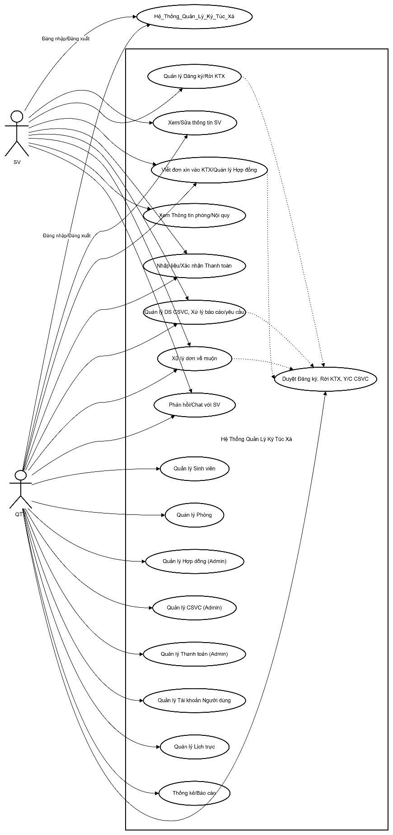

**Hình 2.1:** Sơ đồ Use-case tổng quan

Sơ đồ use-case tổng quan cung cấp cái nhìn tổng quát về hệ thống, cho thấy các actor chính và các nhóm chức năng chính mà họ tương tác.

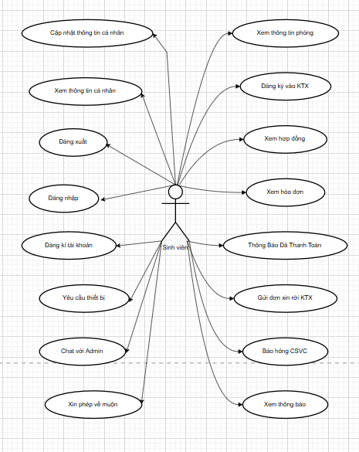

**Hình 2.2:** Sơ đồ Use-case cho Sinh viên

Sơ đồ use-case cho sinh viên liệt kê tất cả các chức năng mà sinh viên có thể thực hiện trên hệ thống.

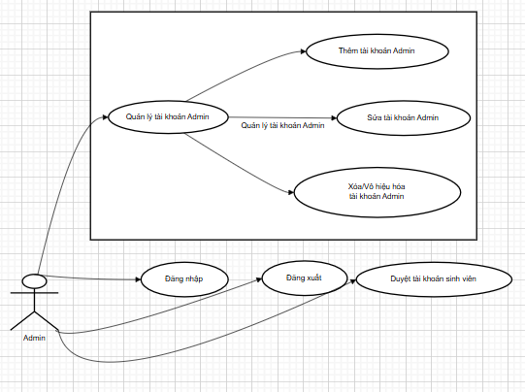

**Hình 2.3:** Sơ đồ Use-case cho Admin - Quản lý tài khoản

Sơ đồ use-case này tập trung vào các chức năng quản lý tài khoản của admin, bao gồm thêm, sửa, xóa/vô hiệu hóa tài khoản admin, và duyệt tài khoản sinh viên. Mối quan hệ "include" được sử dụng để thể hiện rằng các chức năng thêm, sửa, xóa là một phần bắt buộc của chức năng quản lý tài khoản.

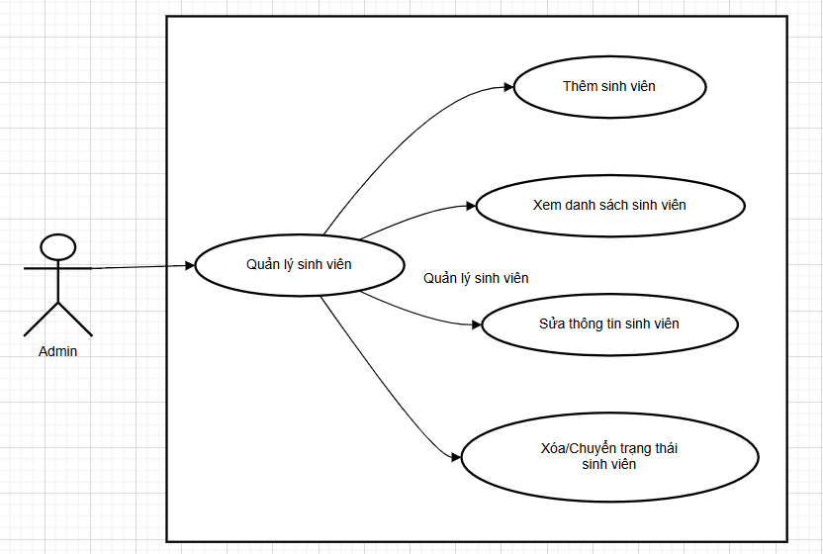

**Hình 2.4:** Sơ đồ Use-case cho Admin - Quản lý sinh viên

Sơ đồ này mô tả các chức năng quản lý thông tin sinh viên của admin, bao gồm thêm sinh viên, xem danh sách sinh viên, sửa thông tin sinh viên, và xóa/chuyển trạng thái sinh viên.

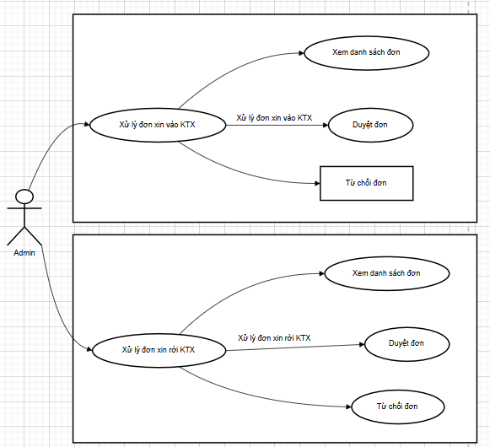

**Hình 2.5:** Sơ đồ Use-case cho Admin - Xử lý đơn xin vào/ra KTX

Sơ đồ này thể hiện các chức năng xử lý đơn xin vào KTX và đơn xin rời KTX của admin. Mối quan hệ "include" được sử dụng cho các chức năng xem danh sách đơn, duyệt đơn, và từ chối đơn. Mối quan hệ "extend" được sử dụng cho chức năng gửi email thông báo, vì việc gửi email chỉ xảy ra khi admin duyệt hoặc từ chối đơn.

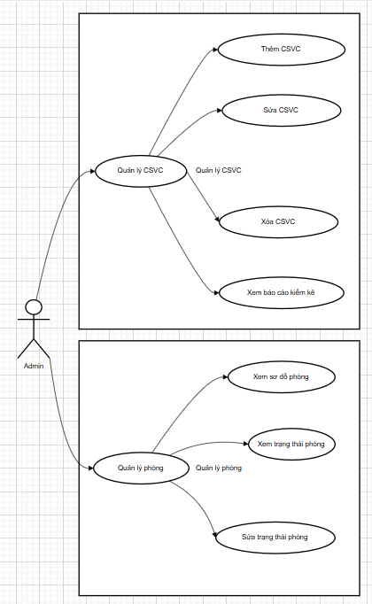

**Hình 2.6:** Sơ đồ Use-case cho Admin - Quản lý phòng và CSVC

Sơ đồ này mô tả các chức năng quản lý phòng và cơ sở vật chất của admin.

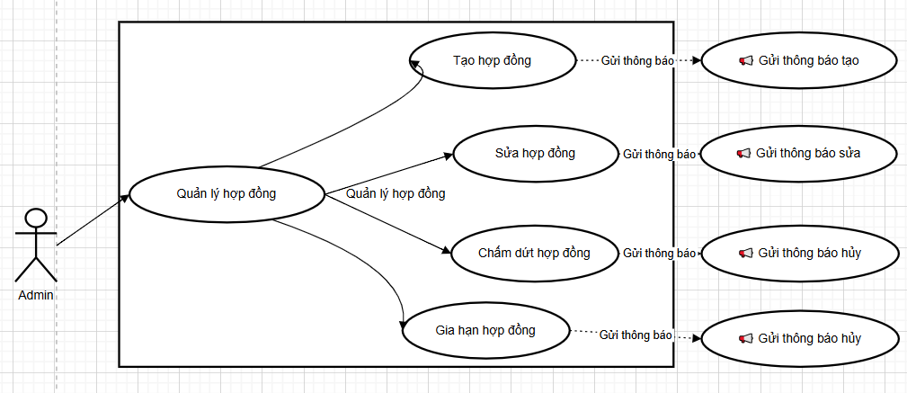

**Hình 2.7:** Sơ đồ Use-case cho Admin - Quản lý hợp đồng

Sơ đồ này thể hiện các chức năng quản lý hợp đồng thuê phòng của admin, bao gồm tạo, sửa, và hủy hợp đồng.

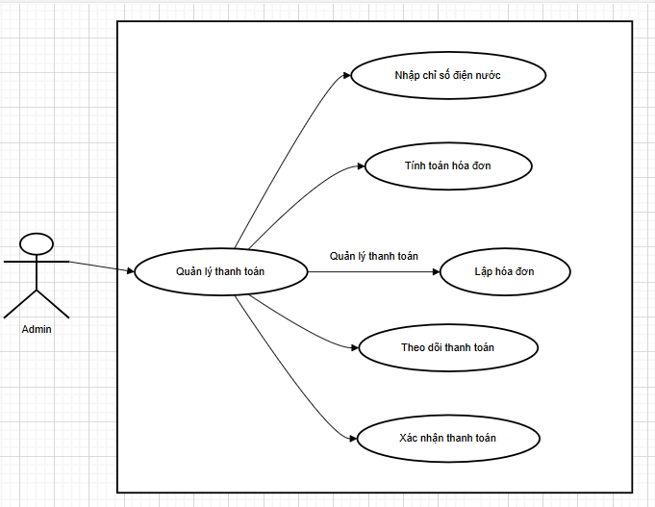

**Hình 2.8:** Sơ đồ Use-case cho Admin - Quản lý thanh toán

Sơ đồ này mô tả các chức năng quản lý thanh toán của admin, bao gồm nhập chỉ số điện nước, tính toán hóa đơn, lập hóa đơn, theo dõi thanh toán, và xác nhận thanh toán.

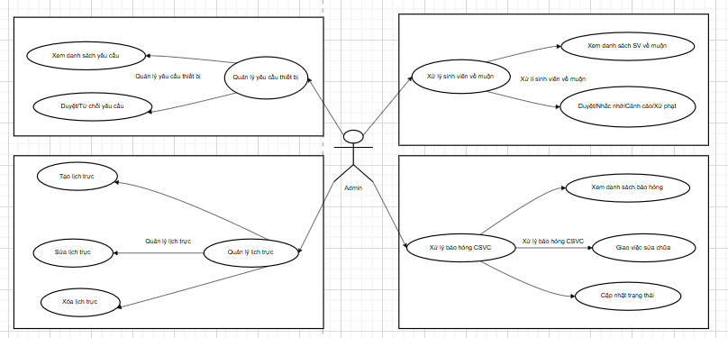  
**Hình 2.9:** Sơ đồ Use-case cho Admin - Quản lí trực, báo hỏng, yêu cầu, sinh viên về muộn

Sơ đồ này thể hiện các chức năng Quản lý lịch trực, xử lí báo hỏng, xử lí sinh viên về muộn, quản lí yêu cầu thiết bị

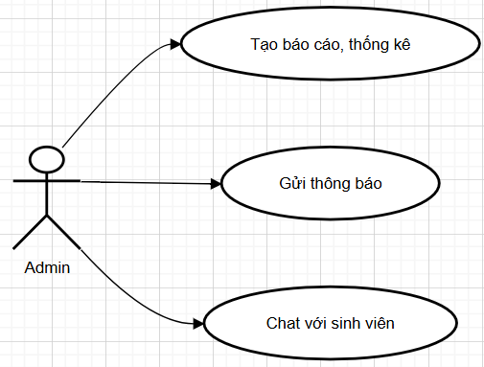

**Hình 2.10:** Sơ đồ Use-case cho Admin - Báo cáo và các chức năng khác

Sơ đồ này thể hiện các chức năng còn lại của admin, bao gồm tạo báo cáo, gửi thông báo, và chat với sinh viên.

Mô hình lớp và đối tượng

Mô hình lớp và đối tượng là một thành phần thiết yếu trong quá trình thiết kế và phát triển phần mềm theo hướng đối tượng. Nó cung cấp một cái nhìn trực quan và chi tiết về cấu trúc tĩnh của hệ thống, bao gồm các lớp (classes) dữ liệu và logic chính, các thuộc tính (attributes) đặc trưng cho mỗi lớp, các phương thức (methods) thể hiện hành vi hoặc chức năng của lớp, cùng với các mối quan hệ (relationships) phức tạp giữa chúng (như kế thừa, tổng quát hóa, kết hợp, phụ thuộc).

Đối với đồ án "Thiết kế và xây dựng ứng dụng quản lí ký túc xá trên nền Web", mô hình lớp đóng vai trò là bản thiết kế kiến trúc cốt lõi. Nó không chỉ định hướng cho việc thiết kế và tạo lập cơ sở dữ liệu quan hệ một cách chính xác mà còn là nền tảng vững chắc cho việc triển khai mã nguồn các module chức năng, đảm bảo tính nhất quán, toàn vẹn dữ liệu và logic nghiệp vụ của toàn bộ ứng dụng.

**a. Mô hình lớp tổng thể (Overall Class Diagram)**

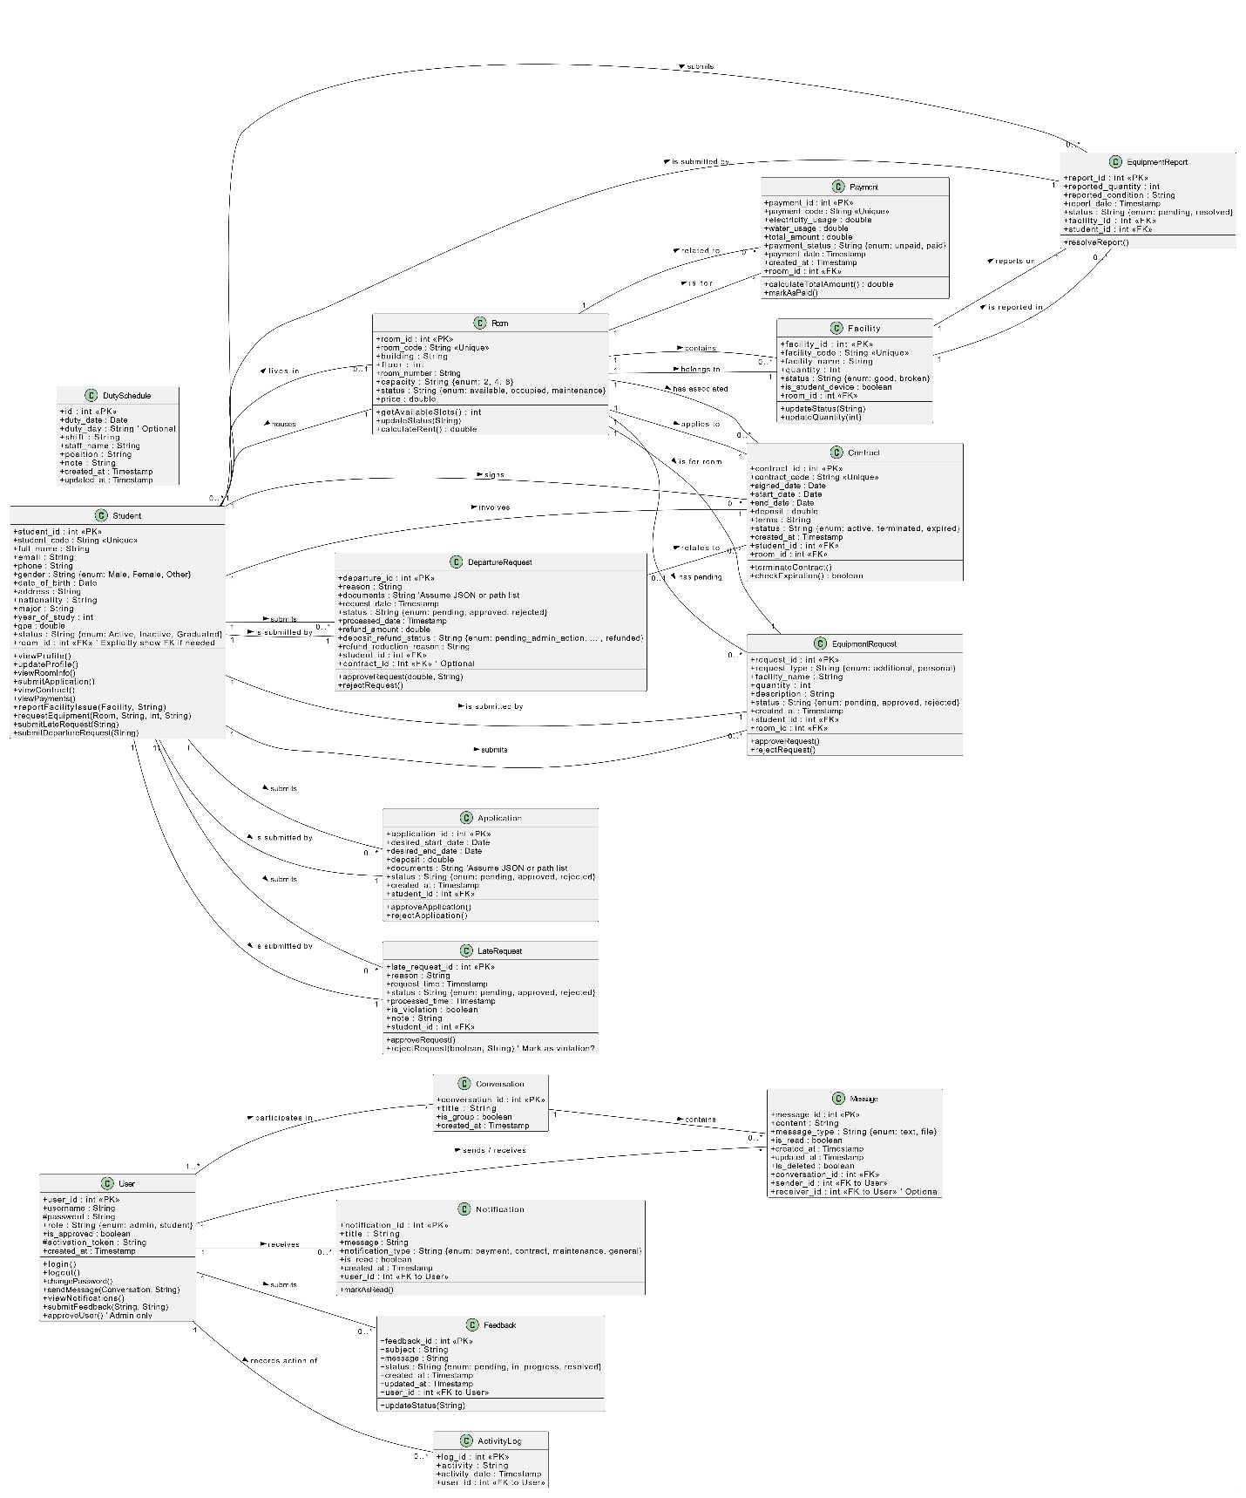

**Hình 2.11:** Sơ đồ lớp tổng quát

**Mô tả tổng quan:**

Mô hình lớp bao gồm các thực thể chính phản ánh các đối tượng và quy trình trong việc quản lý ký túc xá. Các lớp trung tâm bao gồm: User (quản lý tài khoản đăng nhập), Student (quản lý thông tin sinh viên), Room (quản lý thông tin phòng ở), Contract (quản lý hợp đồng thuê phòng), và Payment (quản lý hóa đơn và thanh toán). Bên cạnh đó, mô hình còn định nghĩa các lớp hỗ trợ cho việc quản lý cơ sở vật chất (Facility, EquipmentReport, EquipmentRequest), giao tiếp (Conversation, Message), thông báo (Notification), phản hồi (Feedback), các đơn từ (Application, DepartureRequest, LateRequest), lịch trực (DutySchedule), và ghi nhật ký hoạt động (ActivityLog).

**Chi tiết các lớp chính:**

1. **Lớp User:**
   * **Vai trò:** Đại diện cho bất kỳ ai có thể đăng nhập và tương tác với hệ thống.
   * **Thuộc tính chính:** user_id (định danh duy nhất), username, password (thông tin đăng nhập), role (xác định quyền hạn: 'admin' hoặc 'student'), is_approved (trạng thái tài khoản đã được phê duyệt hay chưa), activation_token (dùng cho kích hoạt tài khoản).
   * **Phương thức tiêu biểu:** login(), logout(), changePassword(), sendMessage() (gửi tin nhắn), viewNotifications() (xem thông báo), submitFeedback() (gửi phản hồi). Quản trị viên ('admin') có thêm các phương thức như approveUser().
2. **Lớp Student:**
   * **Vai trò:** Lưu trữ thông tin chi tiết về sinh viên nội trú tại ký túc xá. *Lưu ý: Trong thiết kế này, Student là một thực thể riêng biệt với User. Cần có cơ chế liên kết giữa một Student và User tương ứng (ví dụ: thông qua email hoặc thêm trường user_id vào bảng Students) để sinh viên có thể đăng nhập và xem/quản lý thông tin của mình.*
   * **Thuộc tính chính:** student_id (định danh duy nhất), student_code (mã sinh viên), full_name, email, phone, gender, date_of_birth, address, major, year_of_study, gpa, status (trạng thái: Active, Inactive, Graduated), room_id (tham chiếu đến phòng đang ở).
   * **Phương thức tiêu biểu (logic nghiệp vụ liên quan):** viewProfile(), updateProfile(), viewRoomInfo(), submitApplication() (nộp đơn đăng ký), viewContract(), viewPayments(), reportFacilityIssue() (báo cáo sự cố CSVC), submitLateRequest() (xin về muộn), submitDepartureRequest() (xin rời KTX).
3. **Lớp Room:**
   * **Vai trò:** Đại diện cho một phòng ở trong ký túc xá.
   * **Thuộc tính chính:** room_id (định danh duy nhất), room_code (mã phòng), building (tòa nhà), floor (tầng), room_number (số phòng), capacity (sức chứa: 2, 4, 8 người), status (tình trạng: available, occupied, maintenance), price (đơn giá thuê).
   * **Phương thức tiêu biểu:** getAvailableSlots() (tính số chỗ trống), updateStatus() (cập nhật tình trạng phòng), calculateRent() (tính tiền thuê cơ bản).
4. **Lớp Facility:**
   * **Vai trò:** Đại diện cho các trang thiết bị, cơ sở vật chất trong một phòng.
   * **Thuộc tính chính:** facility_id, facility_code, facility_name, quantity (số lượng), status (tình trạng: good, broken), is_student_device (đánh dấu thiết bị của sinh viên tự trang bị), room_id (phòng chứa thiết bị).
5. **Lớp Contract:**
   * **Vai trò:** Đại diện cho hợp đồng thuê phòng giữa sinh viên và ban quản lý ký túc xá.
   * **Thuộc tính chính:** contract_id, contract_code, student_id, room_id, signed_date (ngày ký), start_date (ngày bắt đầu hiệu lực), end_date (ngày kết thúc), deposit (tiền cọc), terms (điều khoản), status (trạng thái: active, terminated, expired).
6. **Lớp Payment:**
   * **Vai trò:** Đại diện cho một hóa đơn thanh toán tiền phòng và dịch vụ (điện, nước).
   * **Thuộc tính chính:** payment_id, payment_code, room_id, electricity_usage (số điện tiêu thụ), water_usage (số nước tiêu thụ), total_amount (tổng tiền), payment_status (trạng thái: unpaid, paid), payment_date (ngày thanh toán).
7. **Các lớp quy trình và hỗ trợ:**
   * Application, DepartureRequest, LateRequest: Quản lý các đơn từ của sinh viên.
   * EquipmentReport, EquipmentRequest: Quản lý báo cáo hỏng và yêu cầu cấp/bổ sung CSVC.
   * Conversation, Message: Hỗ trợ chức năng nhắn tin giữa sinh viên và admin.
   * Notification, Feedback, ActivityLog: Cung cấp các tiện ích thông báo, phản hồi và theo dõi hoạt động.
   * DutySchedule: Quản lý lịch trực của cán bộ.

**Chi tiết các mối quan hệ:**

* **User - Student:** Như đã đề cập, cần một liên kết logic giữa User (tài khoản đăng nhập) và Student (thông tin sinh viên). Giả định rằng mỗi User có role là 'student' sẽ tương ứng với một bản ghi Student. Liên kết này có thể thực hiện bằng cách dùng chung email, hoặc thêm trường user_id vào bảng Students.
* **Student - Room:** Mối quan hệ một-nhiều (cụ thể là 0..1 - 0..*). Một sinh viên chỉ ở tối đa một phòng (Student có room_id), và một phòng có thể chứa nhiều sinh viên (tùy thuộc vào capacity).
* **Room - Facility:** Mối quan hệ một-nhiều (1 - 0..*). Một phòng chứa nhiều cơ sở vật chất, và mỗi cơ sở vật chất (thuộc KTX) thuộc về một phòng cụ thể.
* **Student - Contract - Room:** Lớp Contract liên kết một Student cụ thể với một Room cụ thể trong một khoảng thời gian xác định. Một sinh viên có thể có nhiều hợp đồng (lịch sử), nhưng thường chỉ có một hợp đồng 'active' tại một thời điểm.
* **Room - Payment:** Mối quan hệ một-nhiều (1 - 0..*). Mỗi hóa đơn (Payment) được tạo cho một phòng (Room) cụ thể vào một kỳ thanh toán.
* **User - Communication (Conversation, Message):** User tham gia vào các Conversation. Mỗi Conversation chứa nhiều Message. Mỗi Message được gửi bởi một User (sender_id) và có thể có người nhận cụ thể (receiver_id).
* **Student - Requests:** Sinh viên (Student) có thể tạo ra nhiều đơn từ khác nhau (Application, DepartureRequest, LateRequest, EquipmentRequest). Đây là mối quan hệ một-nhiều.
* **Student - Facility - EquipmentReport:** Sinh viên (Student) báo cáo về tình trạng của một Facility cụ thể thông qua EquipmentReport.
* **User - Supporting Entities:** User nhận Notification, gửi Feedback, và các hành động của User được ghi lại trong ActivityLog. Đây là các mối quan hệ một-nhiều.

**b. Cấu trúc Module của Hệ thống**

Để hệ thống trở nên dễ quản lý, bảo trì, phát triển và mở rộng hơn, nó được phân chia thành các module chức năng logic. Mỗi module đảm nhận một tập hợp các chức năng nghiệp vụ liên quan chặt chẽ và nhóm các lớp có cùng mục đích hoặc tương tác nhiều với nhau. Việc phân chia module giúp cô lập các chức năng, giảm sự phức tạp và cho phép phát triển song song.

**Mô tả các module chính và sự tương tác:**

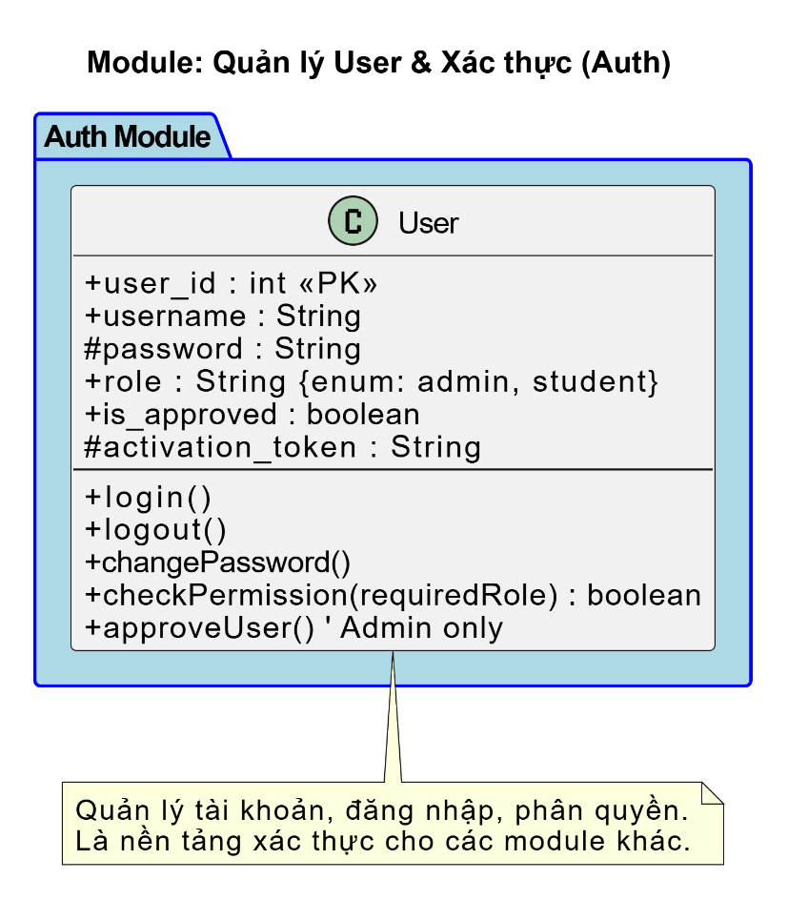

**Hình 2.12:** Sơ đồ lớp chi tiết Module Quản lý User & Xác thực

1. **Module 1: Quản lý User & Xác thực (Auth):**
   * **Trách nhiệm:** Quản lý tài khoản (User), xử lý đăng nhập, đăng xuất, phân quyền truy cập dựa trên vai trò, phê duyệt tài khoản.
   * **Vai trò:** Là module lõi, cung cấp cơ chế xác thực và ủy quyền cho tất cả các module khác.

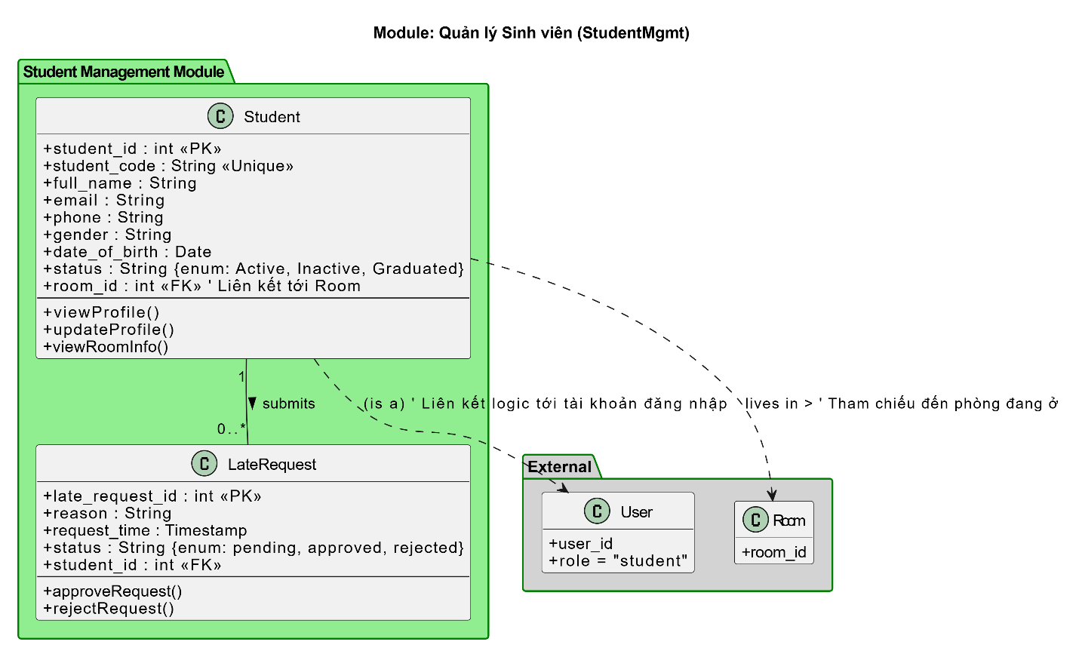

**Hình 2.13:** Sơ đồ lớp chi tiết Module Quản lý Sinh viên

1. **Module 2: Quản lý Sinh viên (StudentMgmt):**
   * **Trách nhiệm:** Quản lý hồ sơ sinh viên (Student), cập nhật thông tin, tìm kiếm, lọc danh sách, xử lý đơn xin về muộn (LateRequest).
   * **Tương tác:** Cung cấp dữ liệu sinh viên cho module Hợp đồng, CSVC, Giao tiếp.

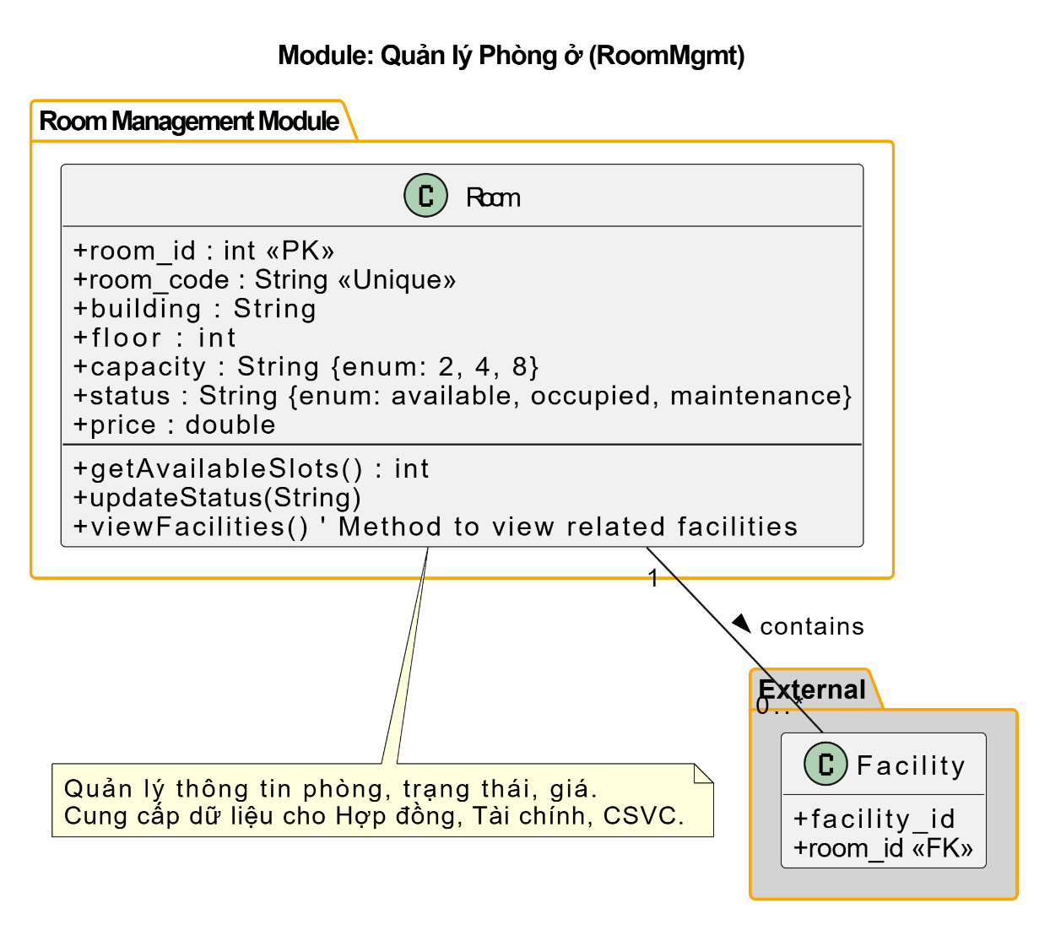

**Hình 2.14:** Sơ đồ lớp chi tiết Module Quản lý Phòng ở

1. **Module 3: Quản lý Phòng ở (RoomMgmt):**
   * **Trách nhiệm:** Quản lý thông tin các phòng (Room) trong KTX (tòa nhà, tầng, loại phòng, giá), cập nhật trạng thái phòng, xem sơ đồ.
   * **Tương tác:** Cung cấp dữ liệu phòng cho module Hợp đồng, Tài chính, CSVC.

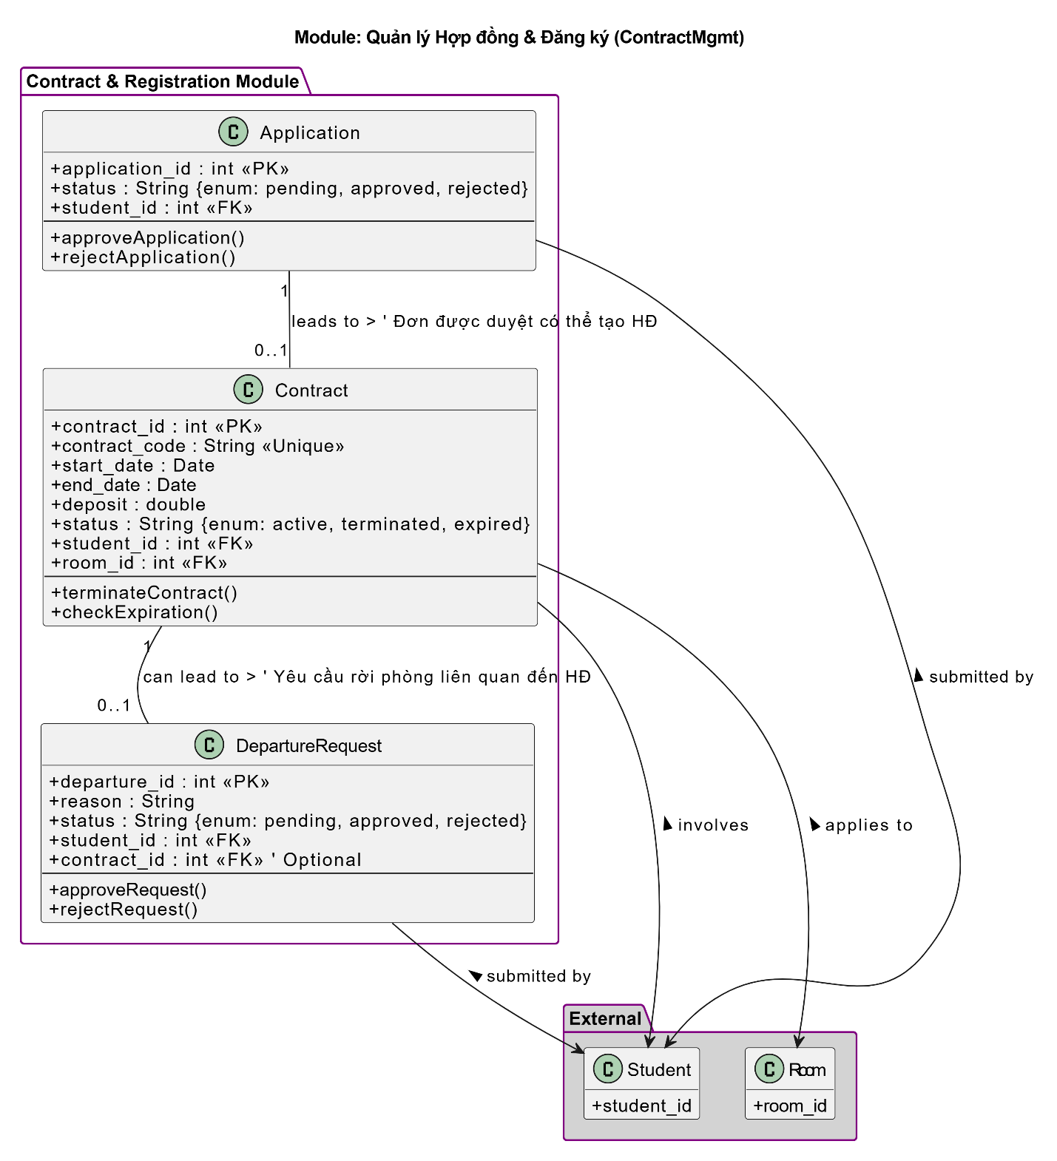

**Hình 2.15:** Sơ đồ lớp chi tiết Module Quản lý Hợp đồng & Đăng ký

1. **Module 4: Quản lý Hợp đồng & Đăng ký (ContractMgmt):**
   * **Trách nhiệm:** Xử lý quy trình đăng ký vào KTX (Application), tạo và quản lý hợp đồng thuê phòng (Contract), xử lý yêu cầu rời KTX (DepartureRequest).
   * **Tương tác:** Phụ thuộc vào dữ liệu từ module Sinh viên và Phòng ở. Kích hoạt thông báo (CommMgmt) khi hợp đồng sắp hết hạn.

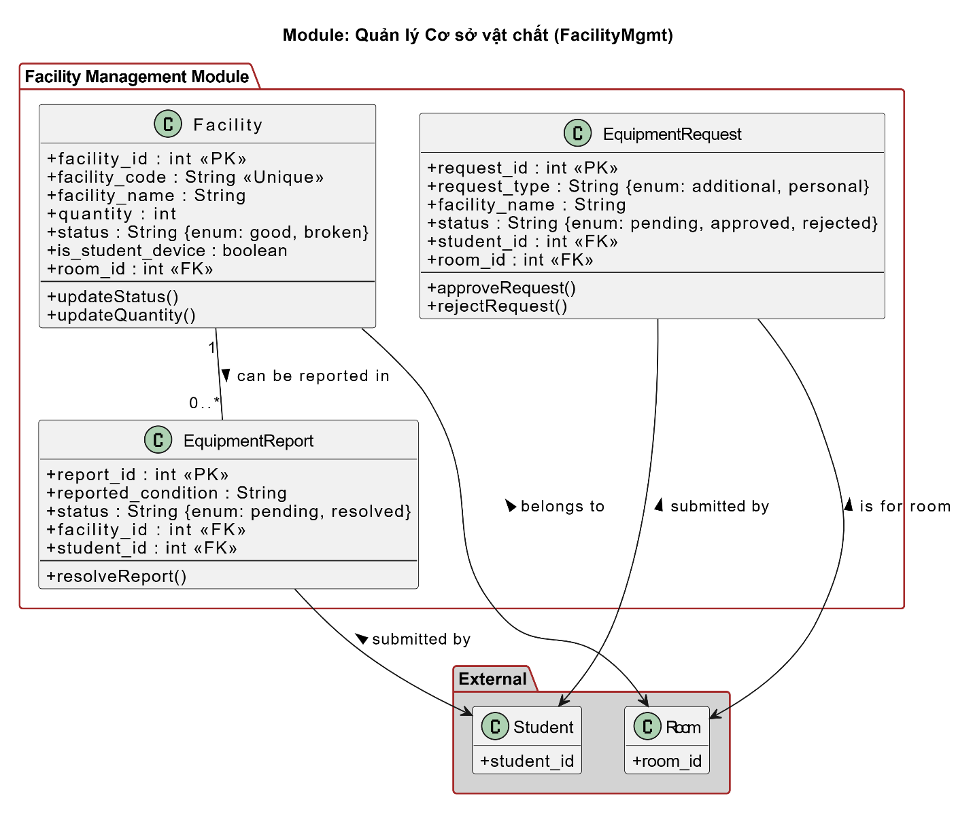

**Hình 2.16:** Sơ đồ lớp chi tiết Module Quản lý Cơ sở vật chất

1. **Module 5: Quản lý Cơ sở vật chất (FacilityMgmt):**
   * **Trách nhiệm:** Quản lý danh mục CSVC (Facility) trong từng phòng, theo dõi tình trạng, xử lý báo cáo hỏng (EquipmentReport) và yêu cầu cấp/bổ sung CSVC (EquipmentRequest).
   * **Tương tác:** Liên kết với module Phòng ở (CSVC thuộc phòng nào) và Sinh viên (ai báo cáo/yêu cầu). Có thể kích hoạt thông báo (CommMgmt).

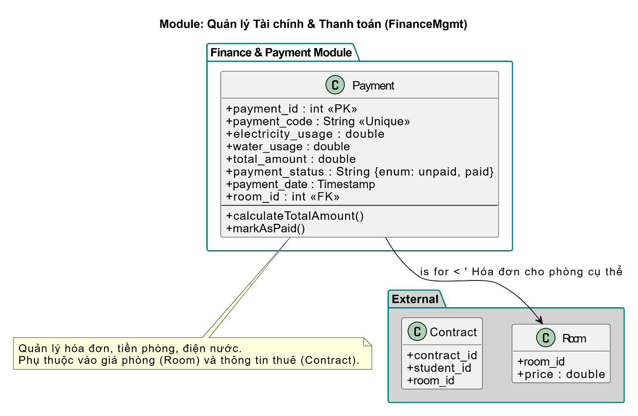

**Hình 2.17:** Sơ đồ lớp chi tiết Module Quản lý Tài chính & Thanh toán

1. **Module 6: Quản lý Tài chính & Thanh toán (FinanceMgmt):**
   * **Trách nhiệm:** Nhập chỉ số điện nước, tạo hóa đơn (Payment), quản lý trạng thái thanh toán, xem lịch sử giao dịch.
   * **Tương tác:** Phụ thuộc vào giá phòng (RoomMgmt) và thông tin hợp đồng (ContractMgmt). Kích hoạt thông báo hóa đơn (CommMgmt).

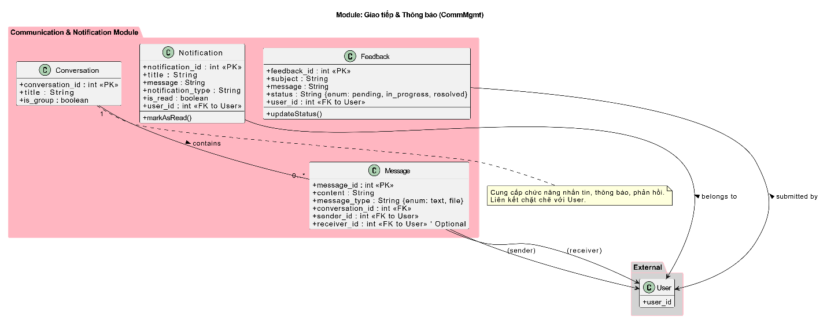

**Hình 2.18:** Sơ đồ lớp chi tiết Module Giao tiếp & Thông báo

1. **Module 7: Giao tiếp & Thông báo (CommMgmt):**
   * **Trách nhiệm:** Cung cấp chức năng nhắn tin (Conversation, Message), gửi thông báo hệ thống (Notification), tiếp nhận và xử lý phản hồi (Feedback).
   * **Tương tác:** Liên kết chặt chẽ với module User (xác định người gửi/nhận). Được kích hoạt bởi các sự kiện từ module Tài chính, Hợp đồng, CSVC,...

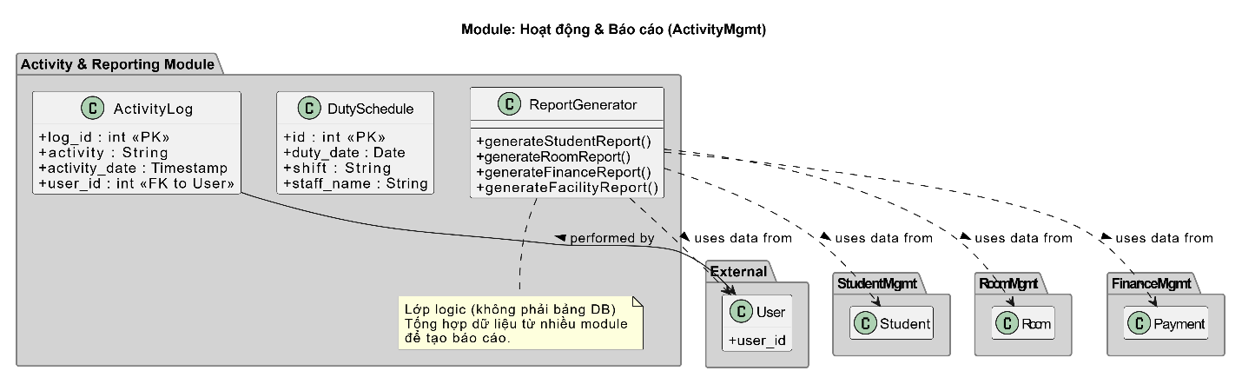

**Hình 2.19:** Sơ đồ lớp chi tiết Module Hoạt động & Báo cáo

1. **Module 8: Hoạt động & Báo cáo (ActivityMgmt):**
   * **Trách nhiệm:** Ghi nhật ký hoạt động người dùng (ActivityLog), quản lý lịch trực (DutySchedule), tổng hợp dữ liệu từ các module khác để tạo báo cáo thống kê.
   * **Tương tác:** Ghi log dựa trên hành động của User. Thu thập dữ liệu từ hầu hết các module khác để phục vụ việc báo cáo.

Các biểu đồ tuần tự

Để mô tả chi tiết các kịch bản của hệ thống quản lý KTX, chúng tôi đã xây dựng các biểu đồ tuần tự sau đây (mỗi biểu đồ tương ứng với một kịch bản hoặc một phần của kịch bản):

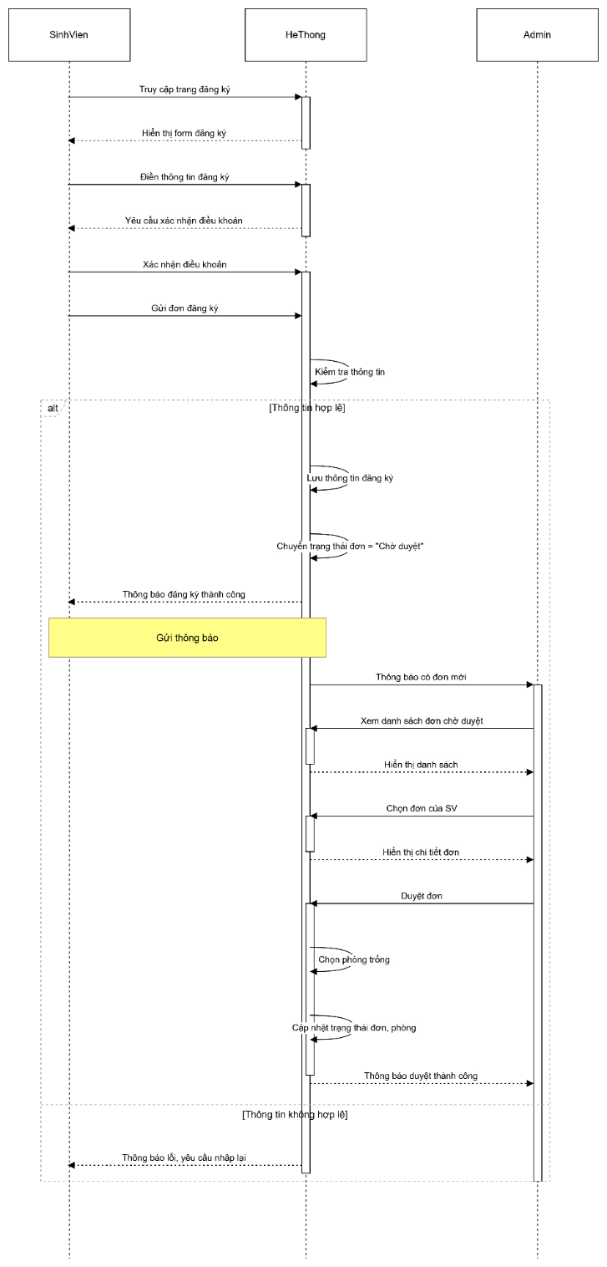

**Hình 2.20:** Biểu đồ tuần tự cho kịch bản "Sinh viên đăng ký vào KTX"

**Mô tả:** Biểu đồ này mô tả các bước tương tác giữa sinh viên, hệ thống, và admin khi sinh viên thực hiện đăng ký vào KTX. Nó bao gồm các bước từ khi sinh viên điền thông tin, gửi đơn đăng ký, cho đến khi admin duyệt hoặc từ chối đơn.

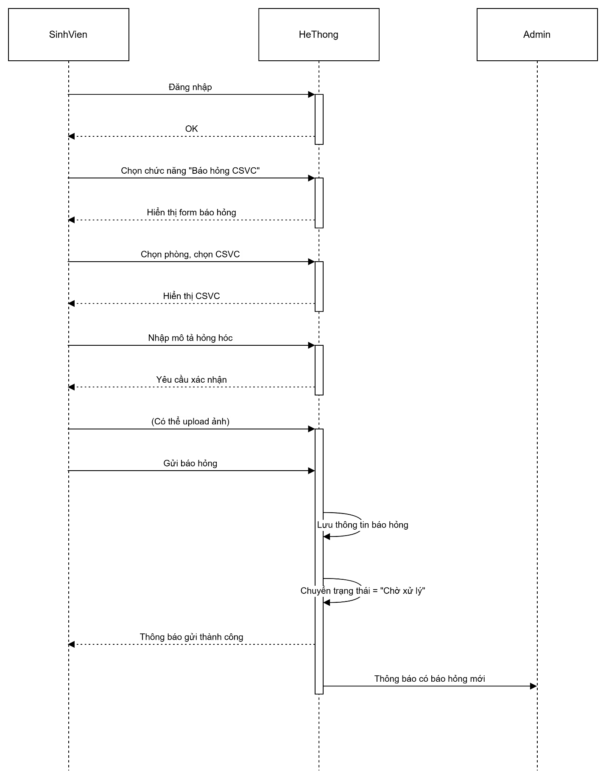

**Hình 2.21:** Biểu đồ tuần tự cho kịch bản "Sinh viên báo hỏng CSVC"

**Mô tả:** Biểu đồ này mô tả các bước tương tác khi sinh viên báo cáo sự cố về cơ sở vật chất trong phòng.

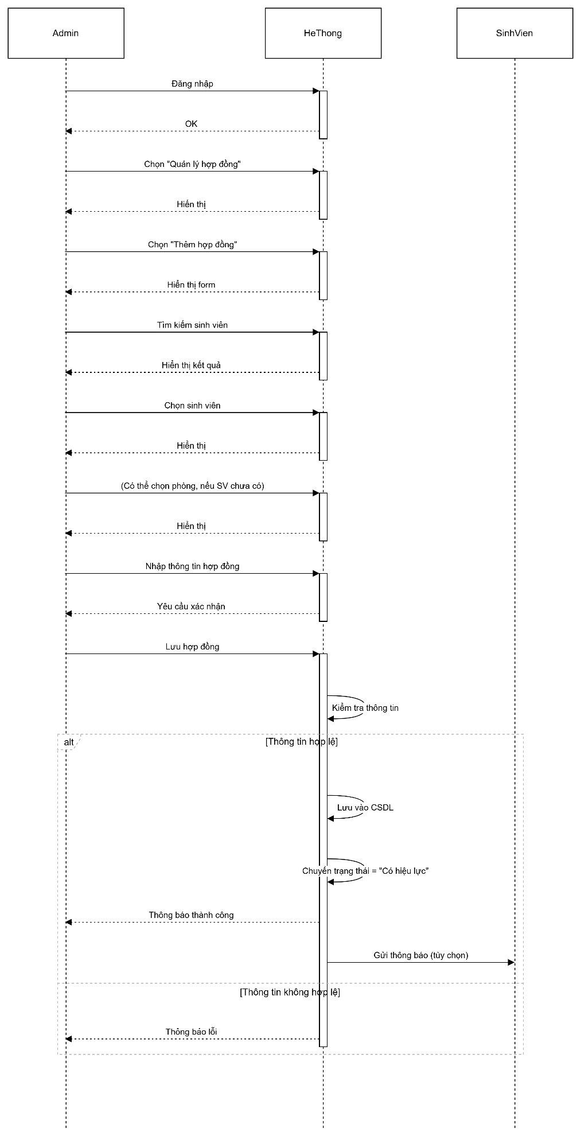

**Hình 2.22:** Biểu đồ tuần tự cho kịch bản "Admin tạo hợp đồng"

**Mô tả:** Biểu đồ này mô tả các bước tương tác khi admin tạo hợp đồng thuê phòng cho sinh viên.

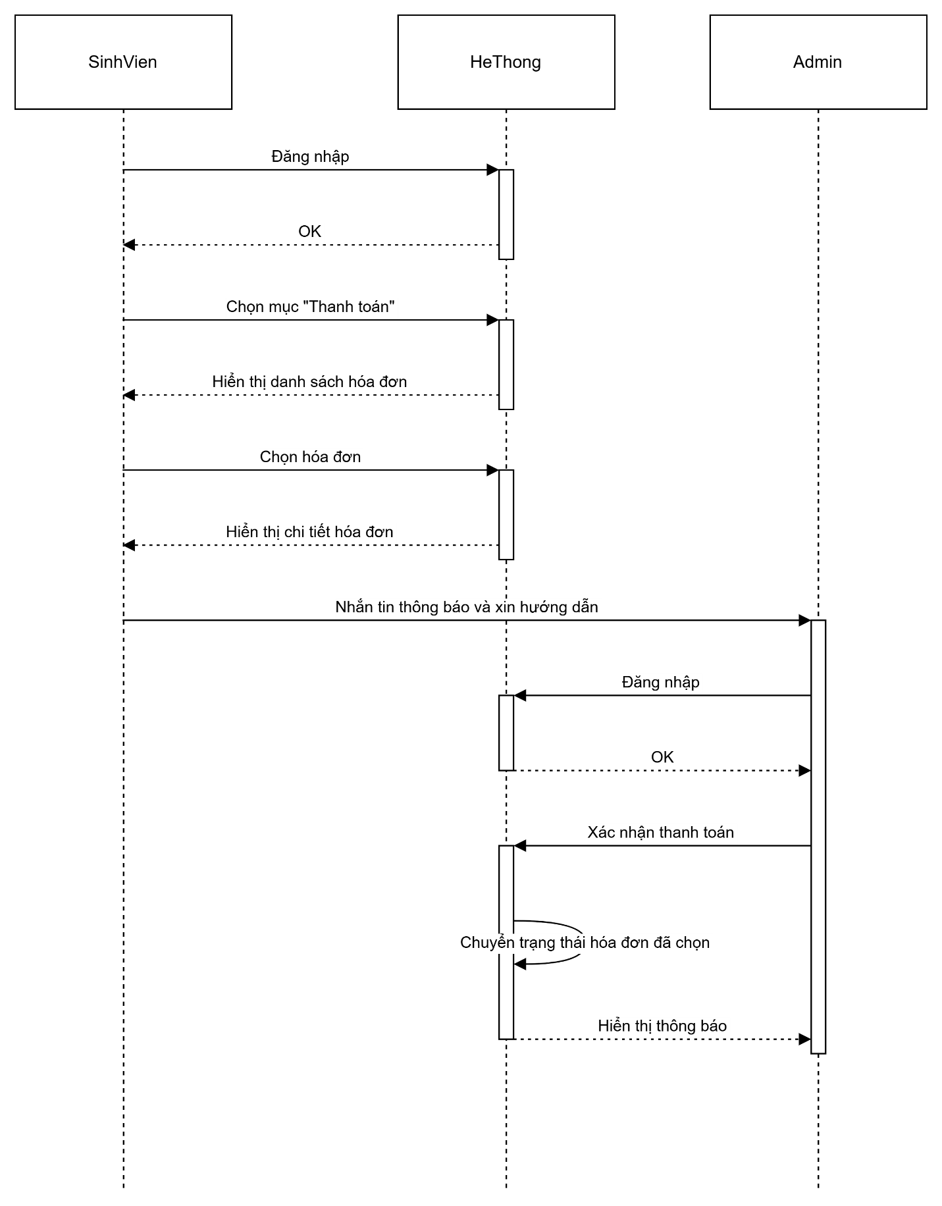

**Hình 2.23:** Biểu đồ tuần tự cho kịch bản "Sinh viên thanh toán"

**Mô tả:** Biểu đồ này mô tả các bước khi sinh viên vào xem hóa đơn và nhắn tin cho admin để được hướng dẫn

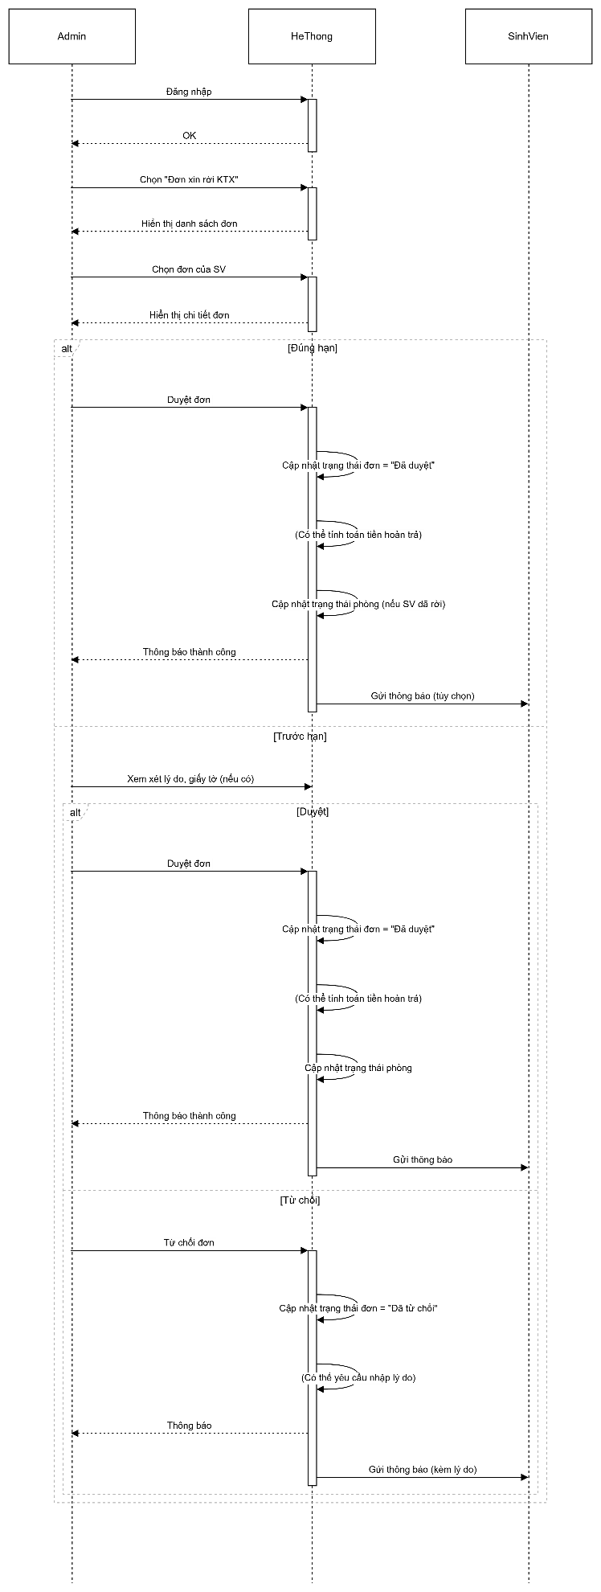

**Hình 2.24:** Biểu đồ tuần tự cho kịch bản "Admin xử lý đơn xin rời KTX"

**Mô tả:** Biểu đồ này mô tả các bước admin xử lý đơn xin rời KTX, bao gồm cả trường hợp đúng hạn và trước hạn.

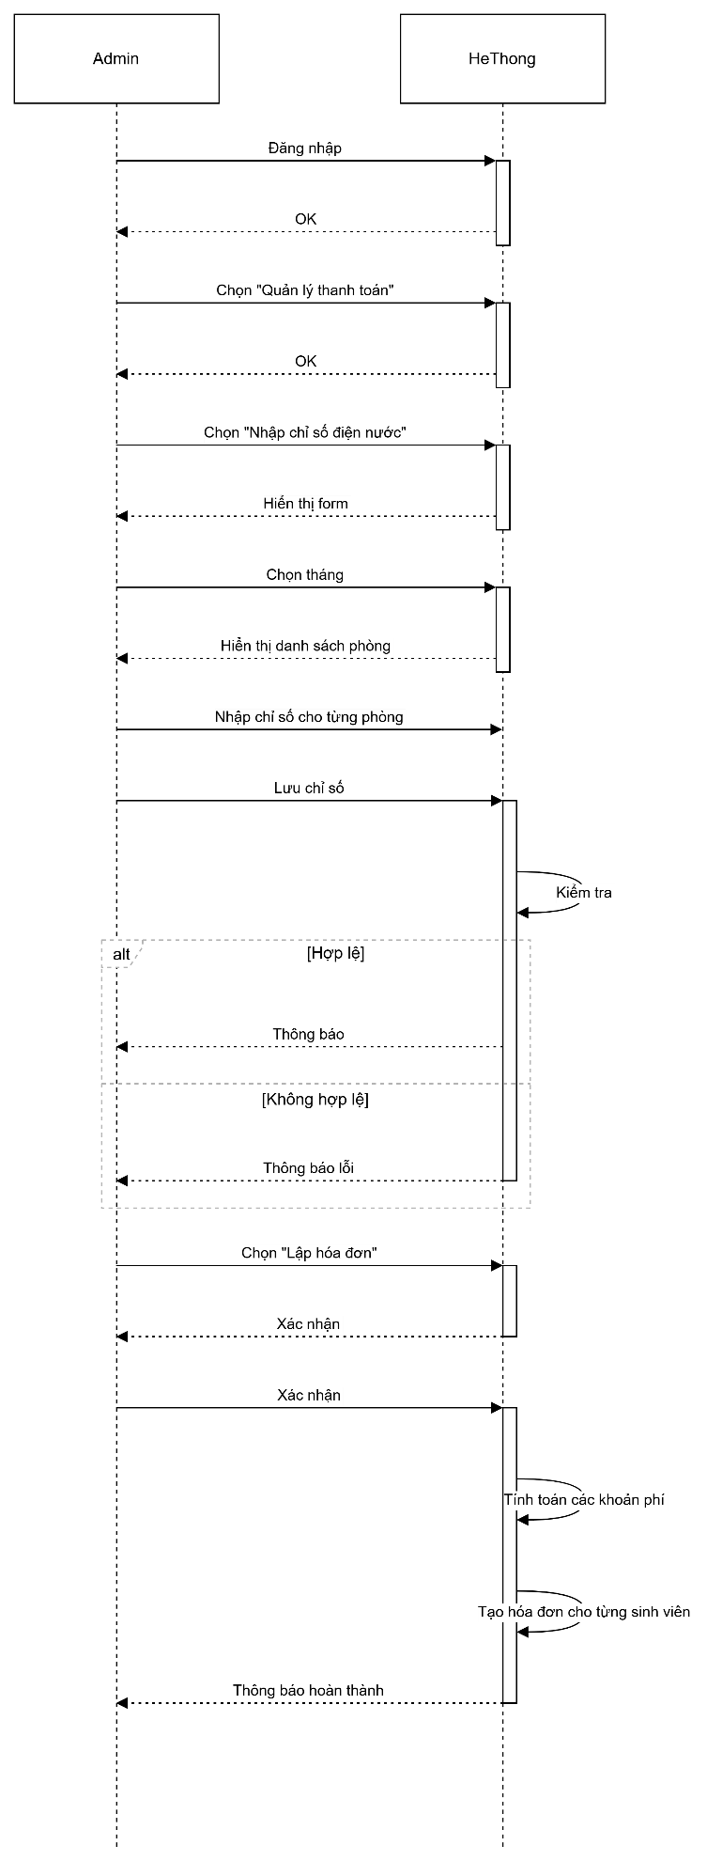  
**Hình 2.25:** Biểu đồ tuần tự cho kịch bản "Admin nhập chỉ số điện nước và lập hóa đơn"

**Mô tả:** Biểu đồ này mô tả các bước admin nhập chỉ số điện nước, lập hóa đơn

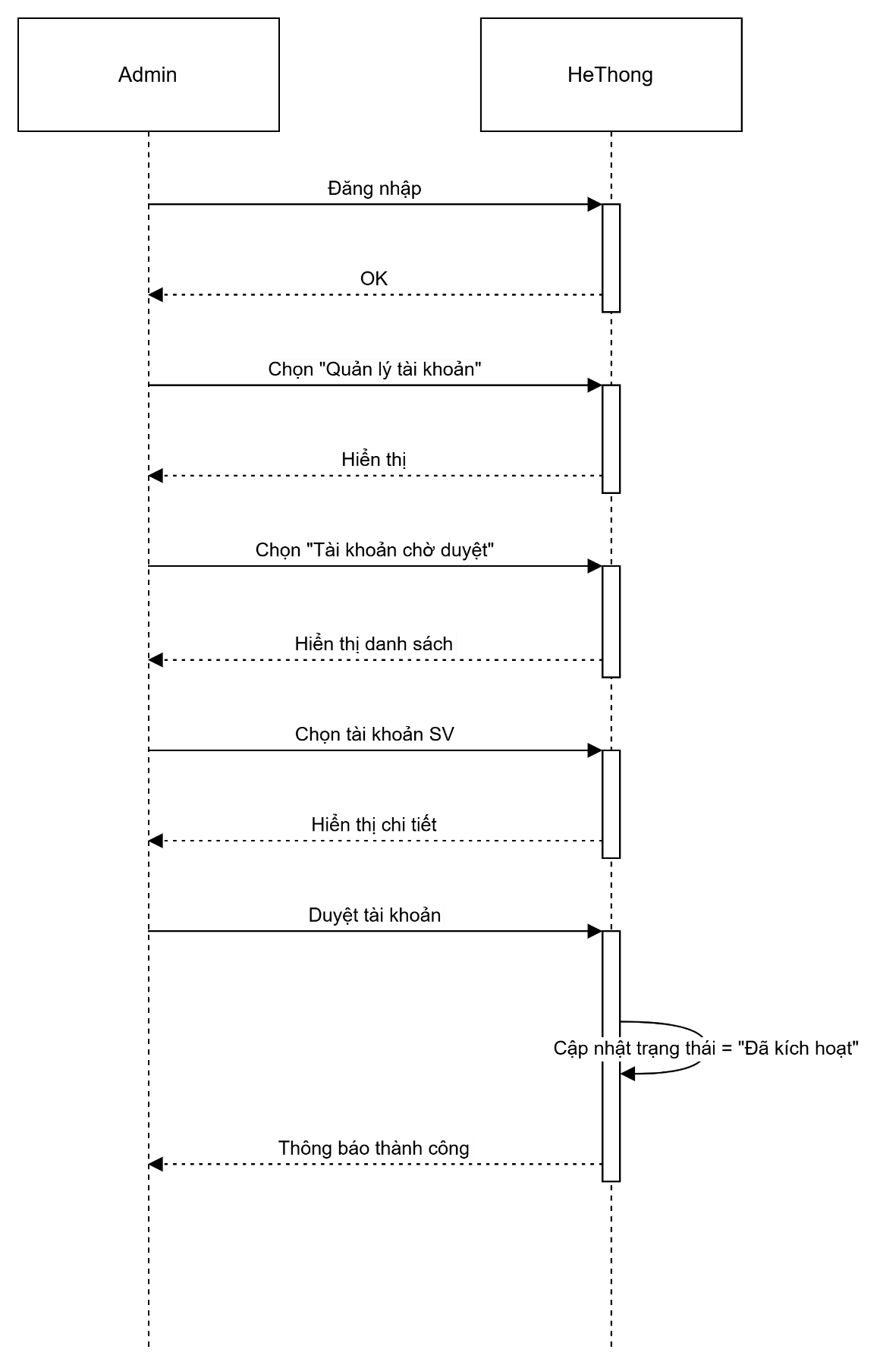

**Hình 2.26:** Biểu đồ tuần tự cho kịch bản "Admin duyệt tài khoản sinh viên"

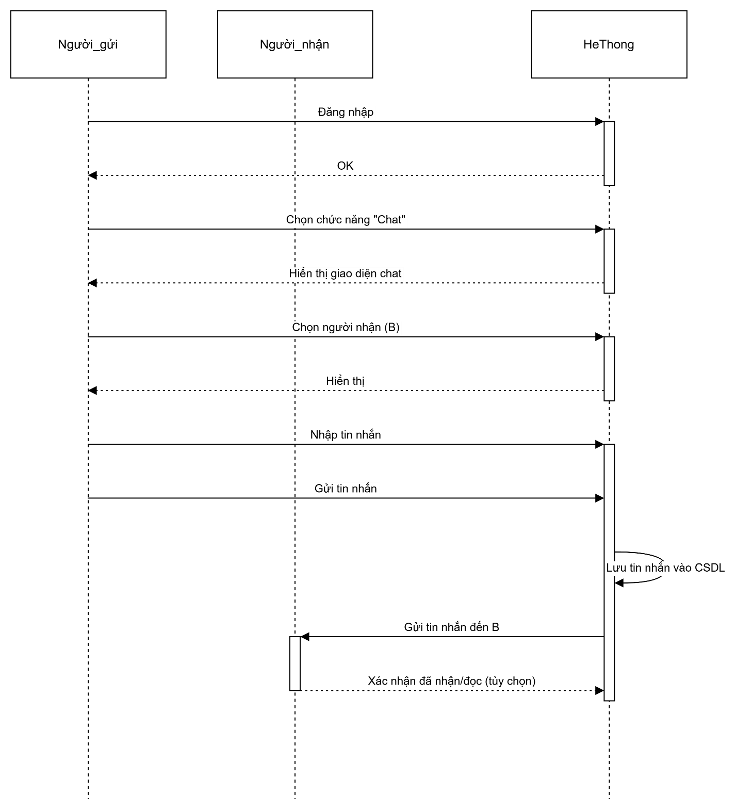  
**Hình 2.27:** Biểu đồ tuần tự cho kịch bản "Chat"

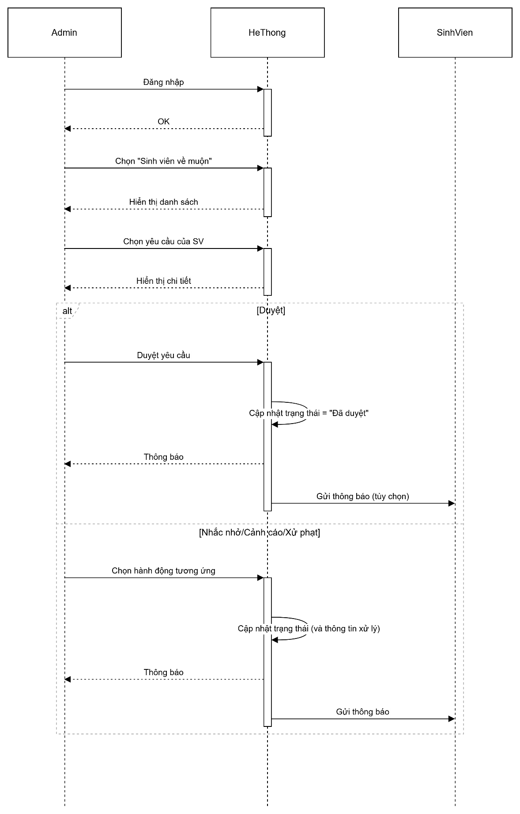

**Hình 2.28:** Biểu đồ tuần tự cho kịch bản sinh viên xin phép về muồn

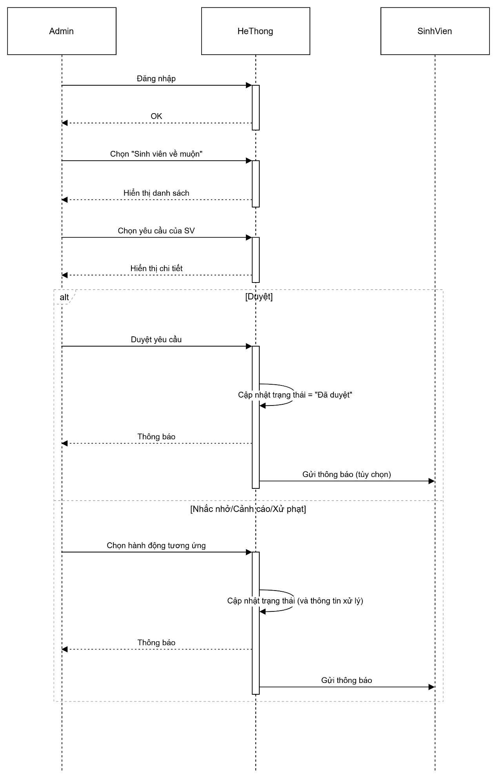  
**Hình 2.29:**Biểu đồ tuần tự cho kịch bản "Admin xử lí sinh viên về muộn"

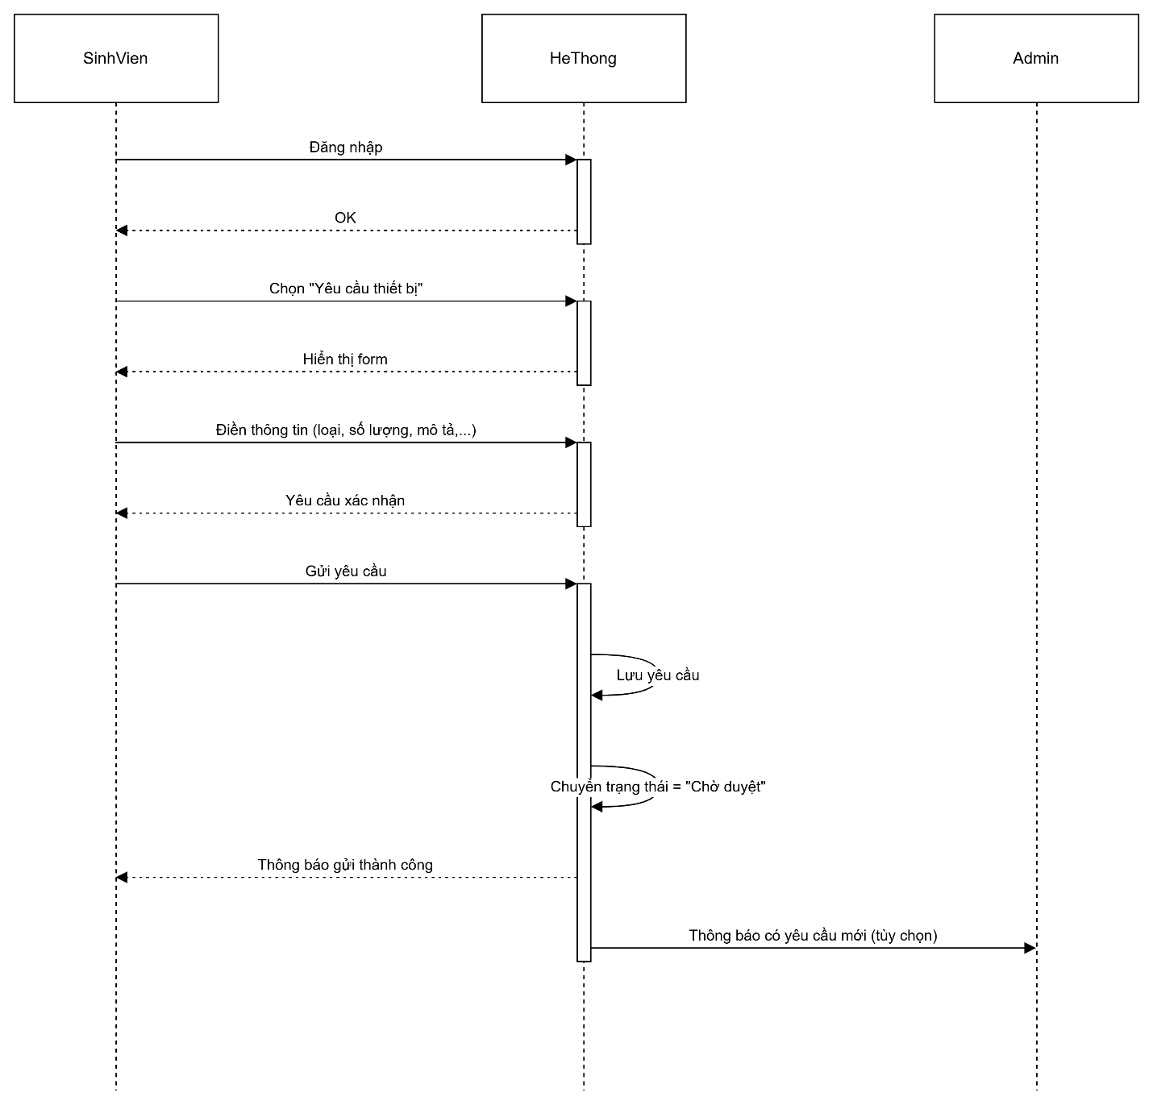

**Hình 2.30:**Biểu đồ tuần tự cho kịch bản "Sinh viên yêu cầu thiết bị"

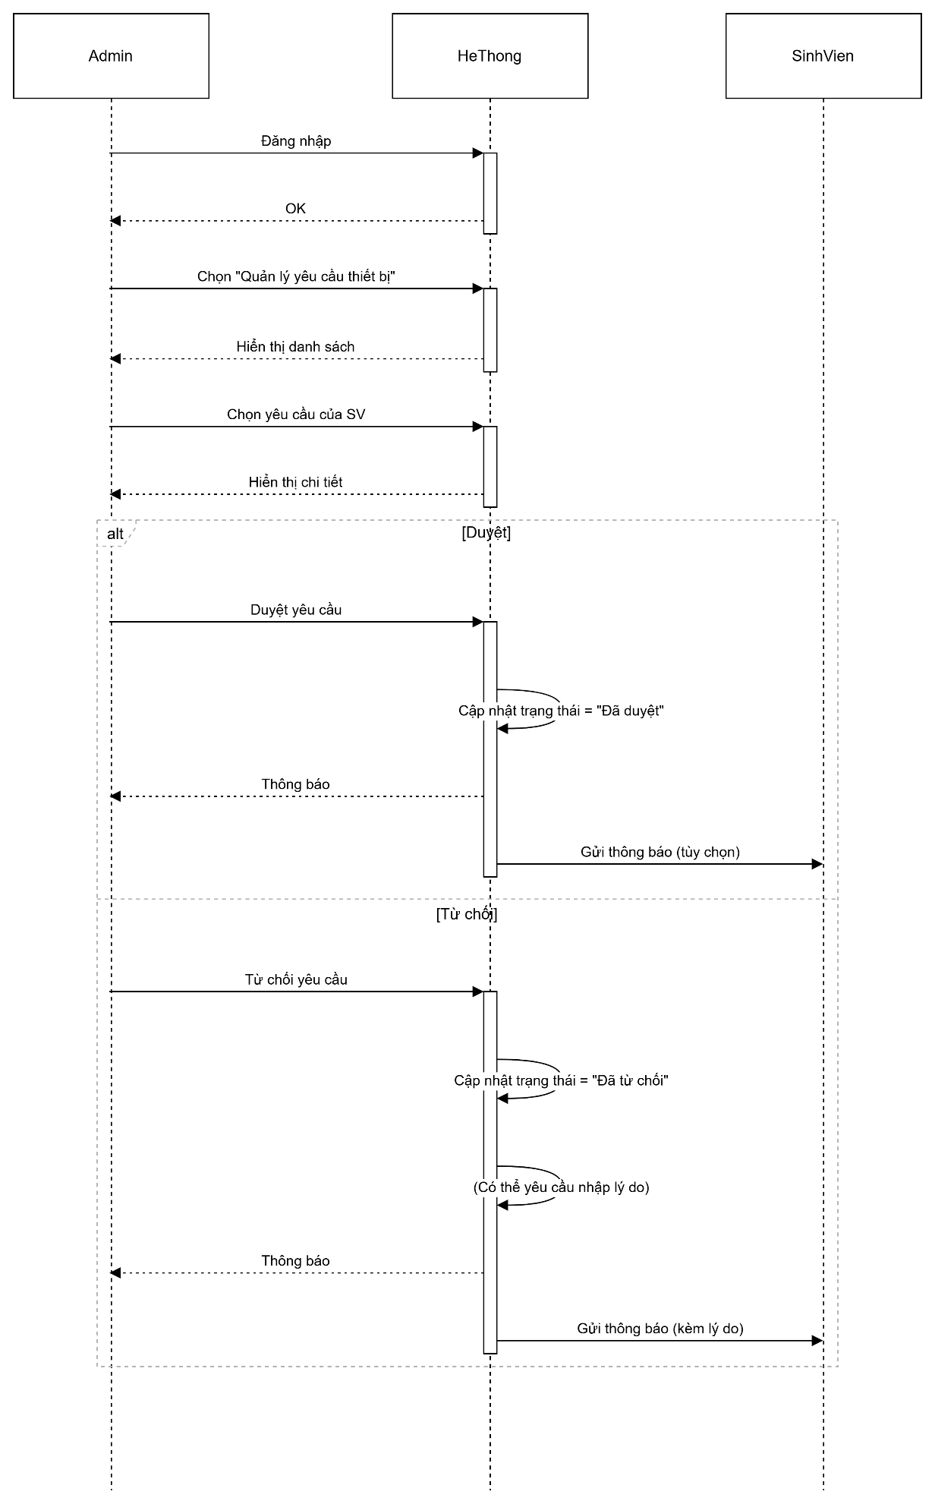  
**Hình 2.31:**Biểu đồ tuần tự cho kịch bản "Admin quản lí yêu cầu thiết bị"

Các màn hình giao diện người dùng

Phần này trình bày các thiết kế giao diện người dùng (UI) của ứng dụng quản lý KTX, giúp người dùng (cả sinh viên và admin) có thể tương tác với hệ thống một cách dễ dàng và hiệu quả.

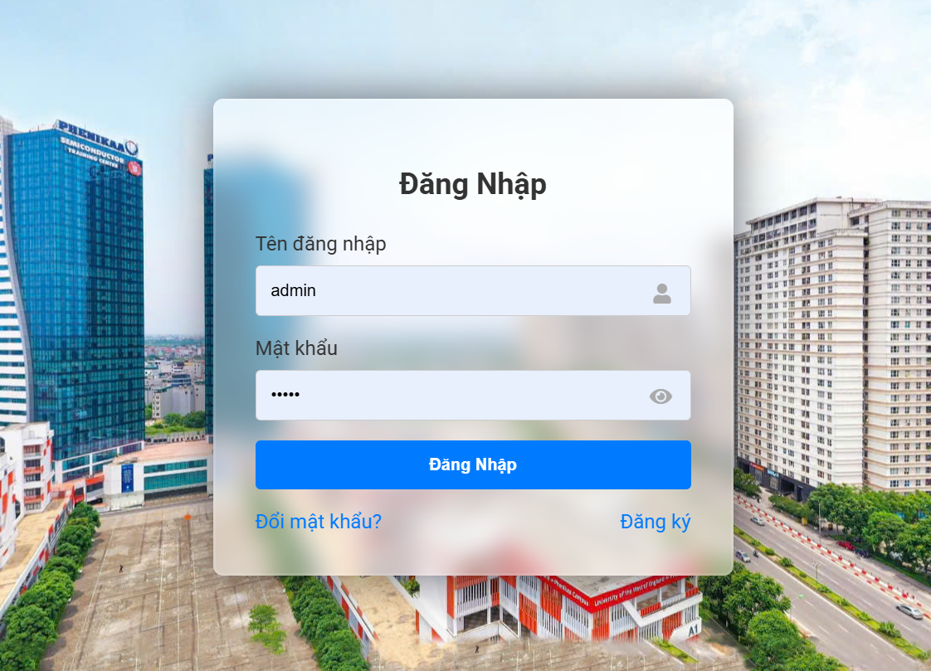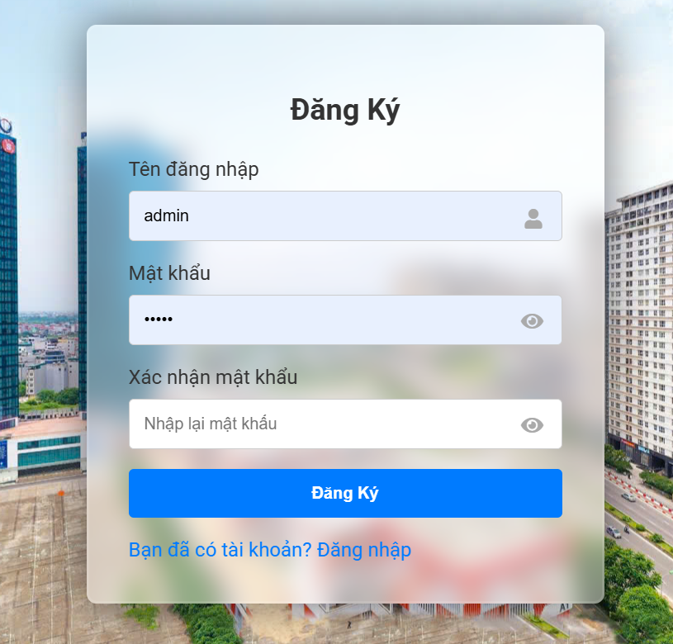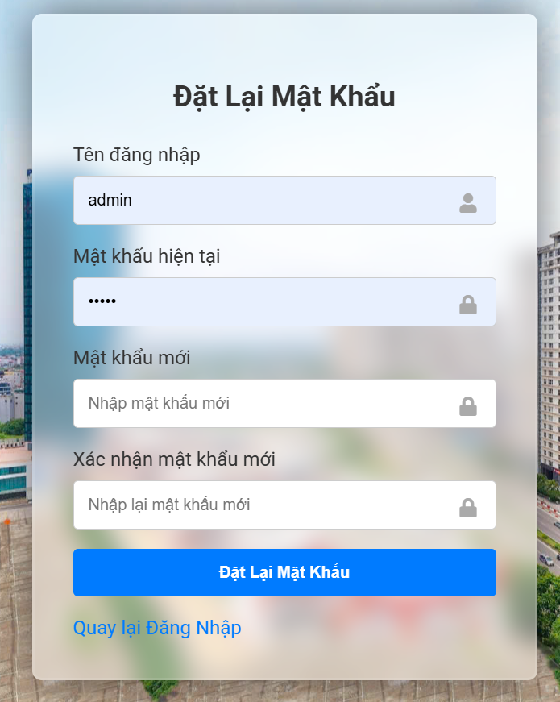

**Hình 2.32:** Trang đăng nhập

* Mô tả:
  + **Tên màn hình:** Trang đăng nhập
  + **Mục đích:** Cho phép người dùng (sinh viên và admin) đăng nhập vào hệ thống bằng tài khoản đã được cấp hoặc đã đăng ký và được duyệt.
  + Các thành phần chính:
    - Trường nhập tên đăng nhập (username/email).
    - Trường nhập mật khẩu (password).
    - Nút "Đăng nhập".
    - Liên kết "Quên mật khẩu?" (nếu có).
    - Có thể có checkbox "Ghi nhớ đăng nhập" (tùy chọn).
  + Cách người dùng tương tác:
    - Người dùng nhập tên đăng nhập và mật khẩu vào các trường tương ứng.
    - Nhấn nút "Đăng nhập".
    - Hệ thống kiểm tra thông tin đăng nhập. Nếu hợp lệ, chuyển hướng đến trang chủ (dashboard) tương ứng với vai trò của người dùng (sinh viên hoặc admin). Nếu không hợp lệ, hiển thị thông báo lỗi.

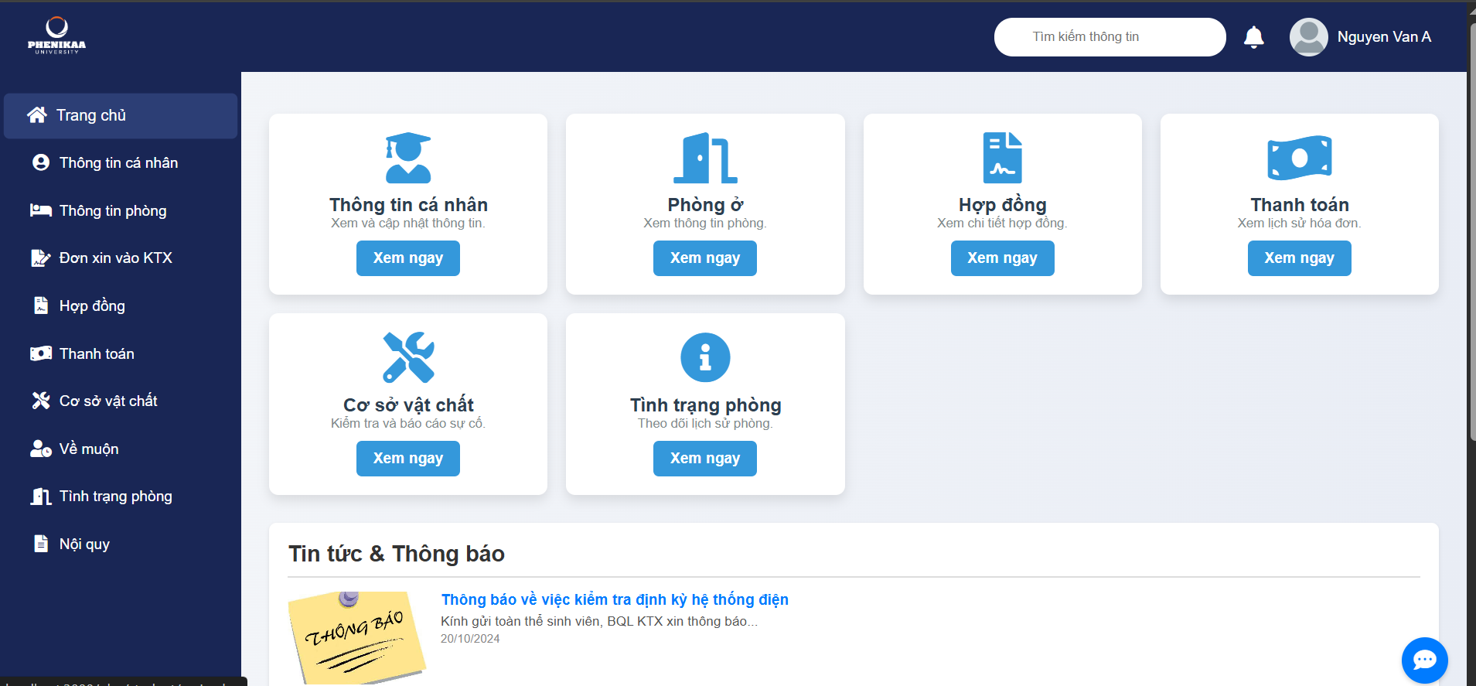

**Hình 2.33:** Trang chủ (Dashboard) cho sinh viên

* Mô tả:
  + **Tên màn hình:** Trang chủ (Dashboard) cho sinh viên
  + **Mục đích:** Cung cấp cái nhìn tổng quan về các thông tin quan trọng đối với sinh viên, và cho phép truy cập nhanh đến các chức năng thường dùng.
  + Các thành phần chính:
    - Menu (navigation bar) để truy cập các chức năng khác.
    - Thông tin tóm tắt về phòng ở (số phòng, loại phòng,...).
    - Thông báo mới từ ban quản lý KTX (nếu có).
    - Hóa đơn chưa thanh toán (nếu có).
    - Các liên kết nhanh đến các chức năng quan trọng (ví dụ: thanh toán, báo hỏng,...).
    - Có thể có các widget, biểu đồ (tùy chọn).
  + Cách người dùng tương tác:
    - Xem các thông tin tổng quan.
    - Click vào các liên kết, nút bấm, hoặc menu để truy cập các chức năng khác.

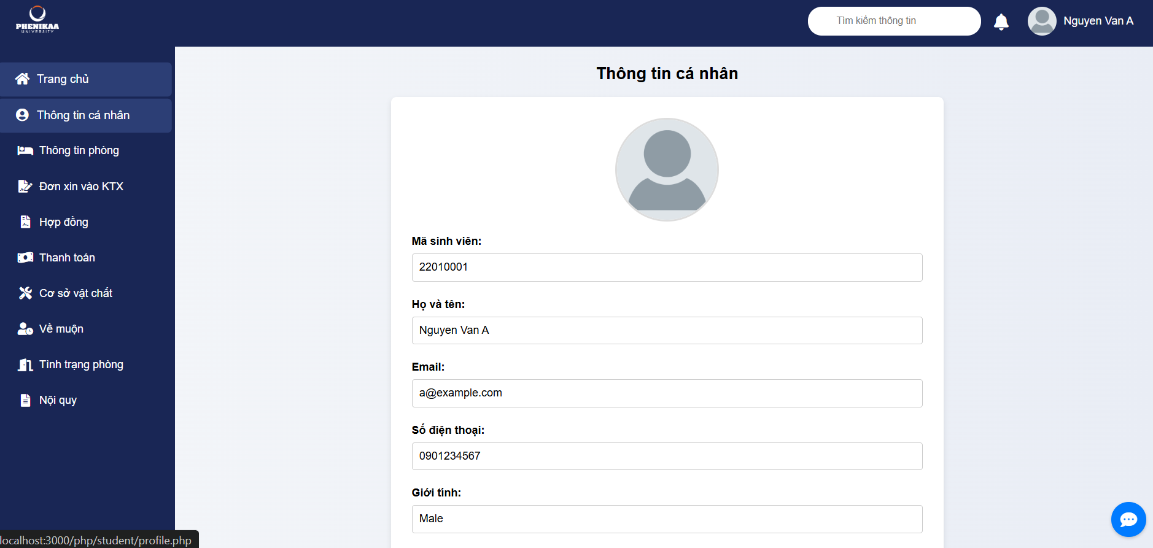

**Hình 2.34:** Trang thông tin cá nhân của sinh viên

* Mô tả:
  + **Tên màn hình:** Trang thông tin cá nhân
  + **Mục đích:** Hiển thị và cho phép sinh viên cập nhật thông tin cá nhân.
  + Các thành phần chính:
    - Các trường hiển thị thông tin cá nhân (họ tên, mã số sinh viên, lớp, khoa, email, số điện thoại, ngày sinh, quê quán,...).
    - Nút "Chỉnh sửa" hoặc "Cập nhật" (để cho phép sửa đổi thông tin).
  + Cách người dùng tương tác:
    - Xem thông tin cá nhân.
    - Nhấn nút "Chỉnh sửa" để chuyển sang chế độ chỉnh sửa.
    - Thay đổi các thông tin cần thiết.
    - Nhấn nút "Lưu" để lưu lại thay đổi.

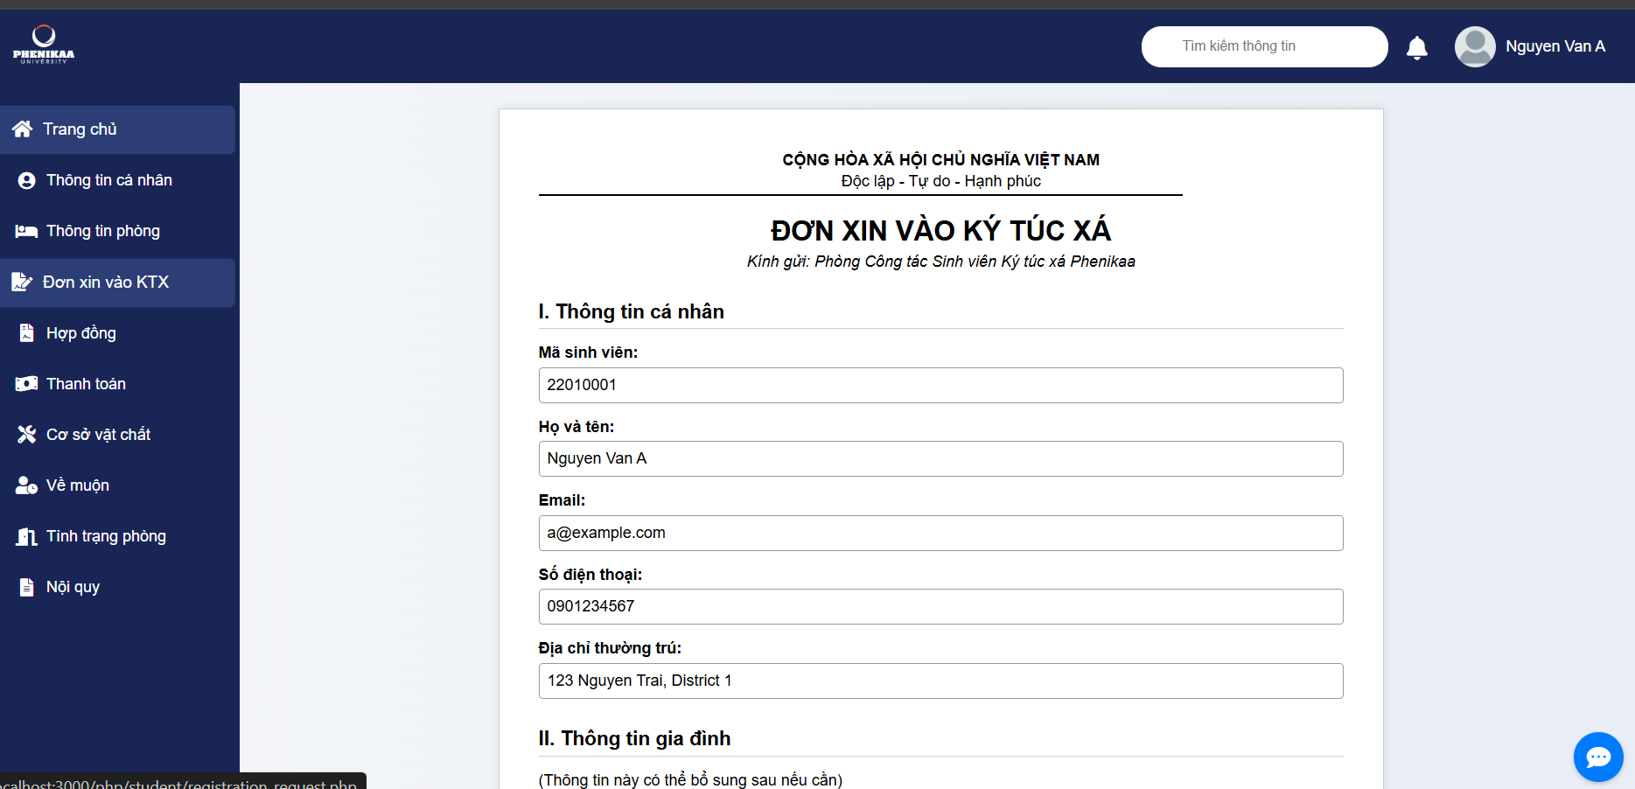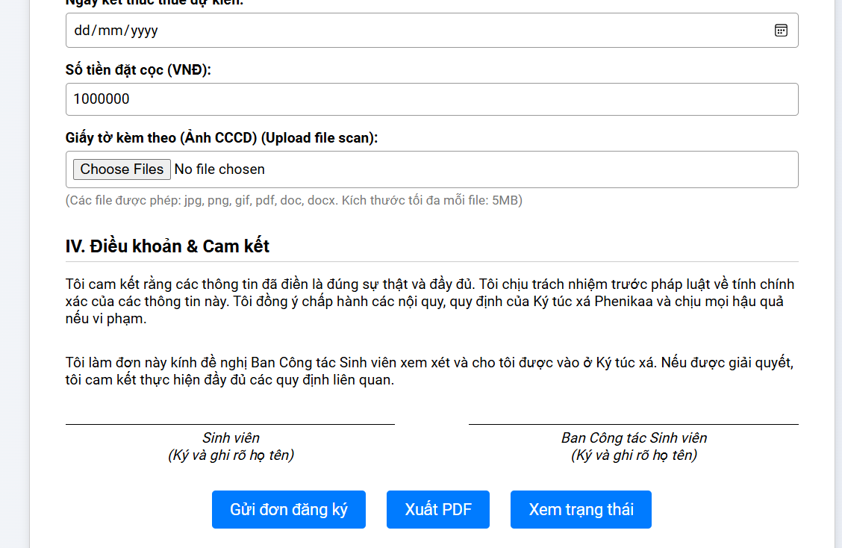

**Hình 2.35:** Trang đăng ký vào KTX

* Mô tả:
  + **Tên màn hình:** Trang đăng ký vào KTX
  + **Mục đích:** Cho phép sinh viên chưa ở KTX đăng ký vào ở.
  + Các thành phần chính:
    - Form đăng ký với các trường thông tin:
      * Họ tên, mã số sinh viên, lớp, khoa, email, số điện thoại, ngày sinh, quê quán,...
      * Có thể có các trường để chọn khu vực, tòa nhà (nếu có nhiều lựa chọn).
      * Có thể có phần upload giấy tờ tùy thân (ví dụ: ảnh thẻ, bản scan giấy báo nhập học,...).
    - Checkbox "Tôi đồng ý với các điều khoản của KTX".
    - Nút "Gửi đơn đăng ký".
  + Cách người dùng tương tác:
    - Điền đầy đủ thông tin vào form.
    - Upload giấy tờ (nếu có).
    - Đánh dấu vào checkbox đồng ý với điều khoản.
    - Nhấn nút "Gửi đơn đăng ký".

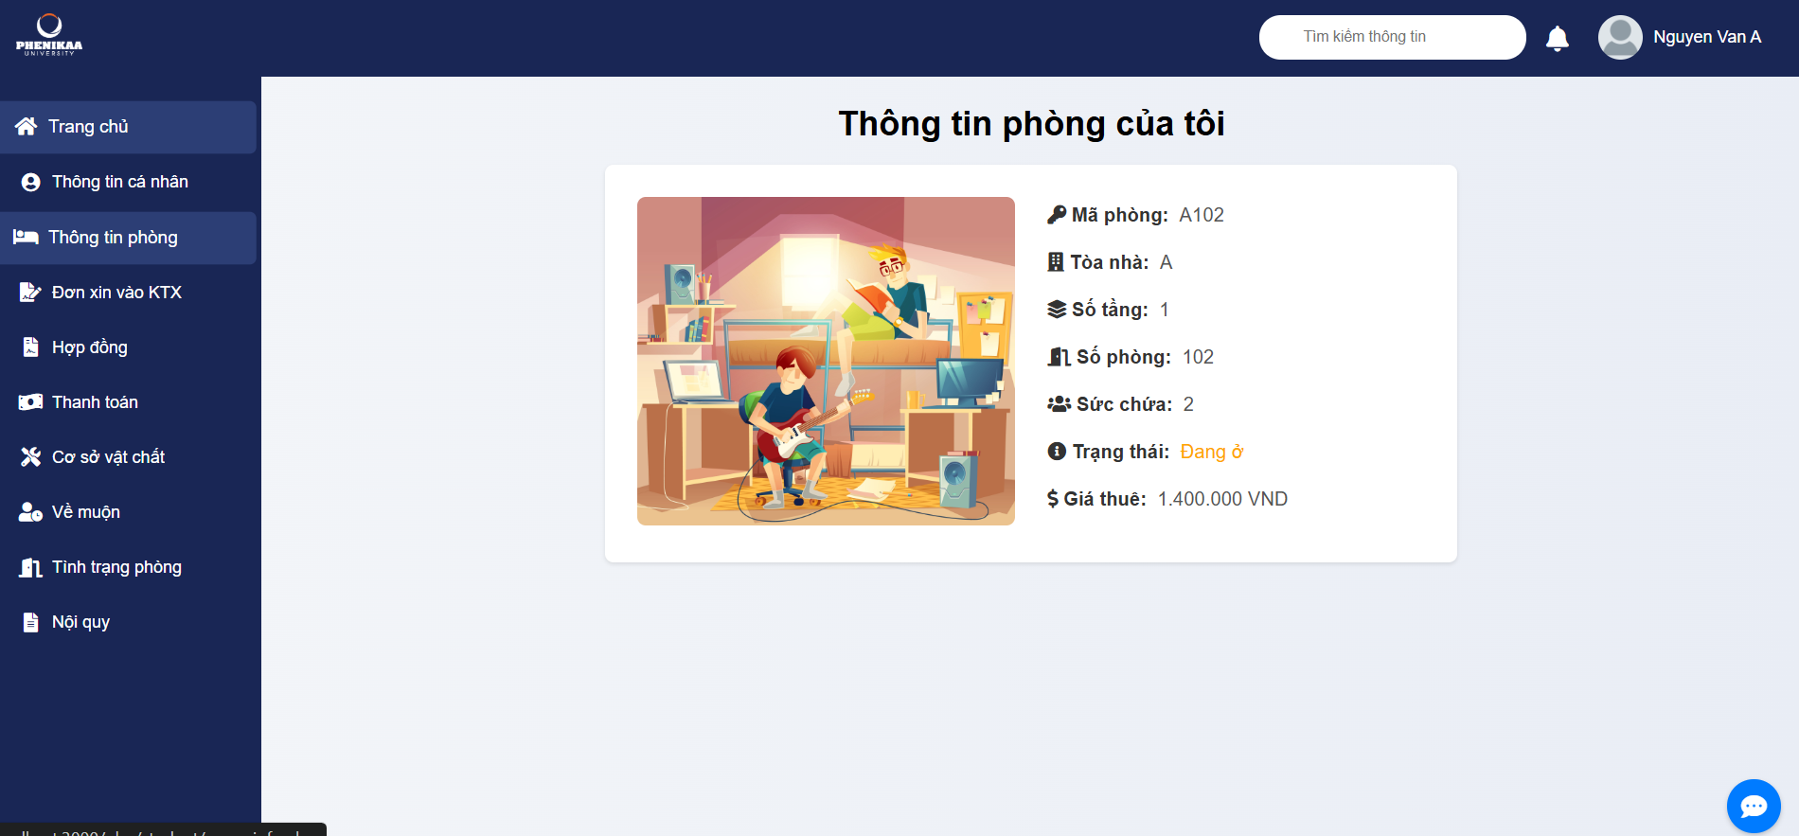

**Hình 2.36:** Trang xem thông tin phòng

* Mô tả:
  + **Tên màn hình:** Trang xem thông tin phòng
  + **Mục đích:** Hiển thị thông tin chi tiết về phòng mà sinh viên đang ở.
  + Các thành phần chính:
    - Số phòng, loại phòng, tòa nhà.
    - Danh sách các sinh viên cùng phòng (có thể bao gồm thông tin cơ bản của các sinh viên đó).
    - Danh sách các cơ sở vật chất trong phòng.
  + Cách người dùng tương tác:
    - Xem thông tin.

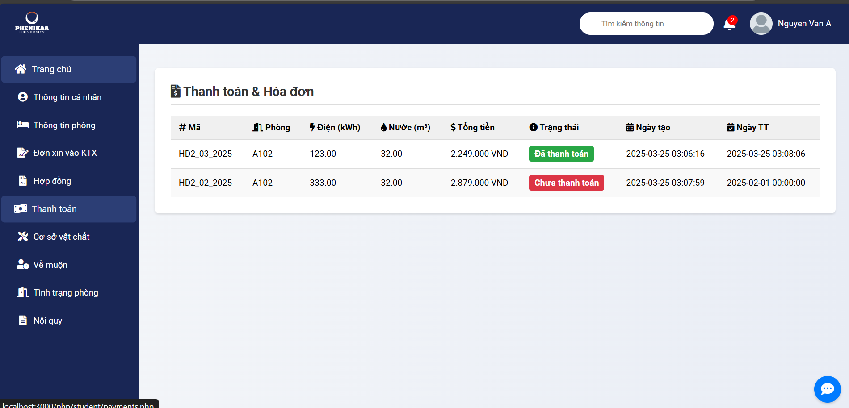

**Hình 2.37:** Trang thanh toán

* Mô tả:
  + **Tên màn hình:** Trang thanh toán
  + **Mục đích:** Cho phép sinh viên xem hóa đơn và thông tin thanh toán.
  + Các thành phần chính:
    - Danh sách các hóa đơn (theo tháng).
    - Trạng thái của từng hóa đơn (đã thanh toán, chưa thanh toán).
    - Tổng số tiền cần thanh toán.
  + Cách người dùng tương tác:
    - Xem danh sách hóa đơn.

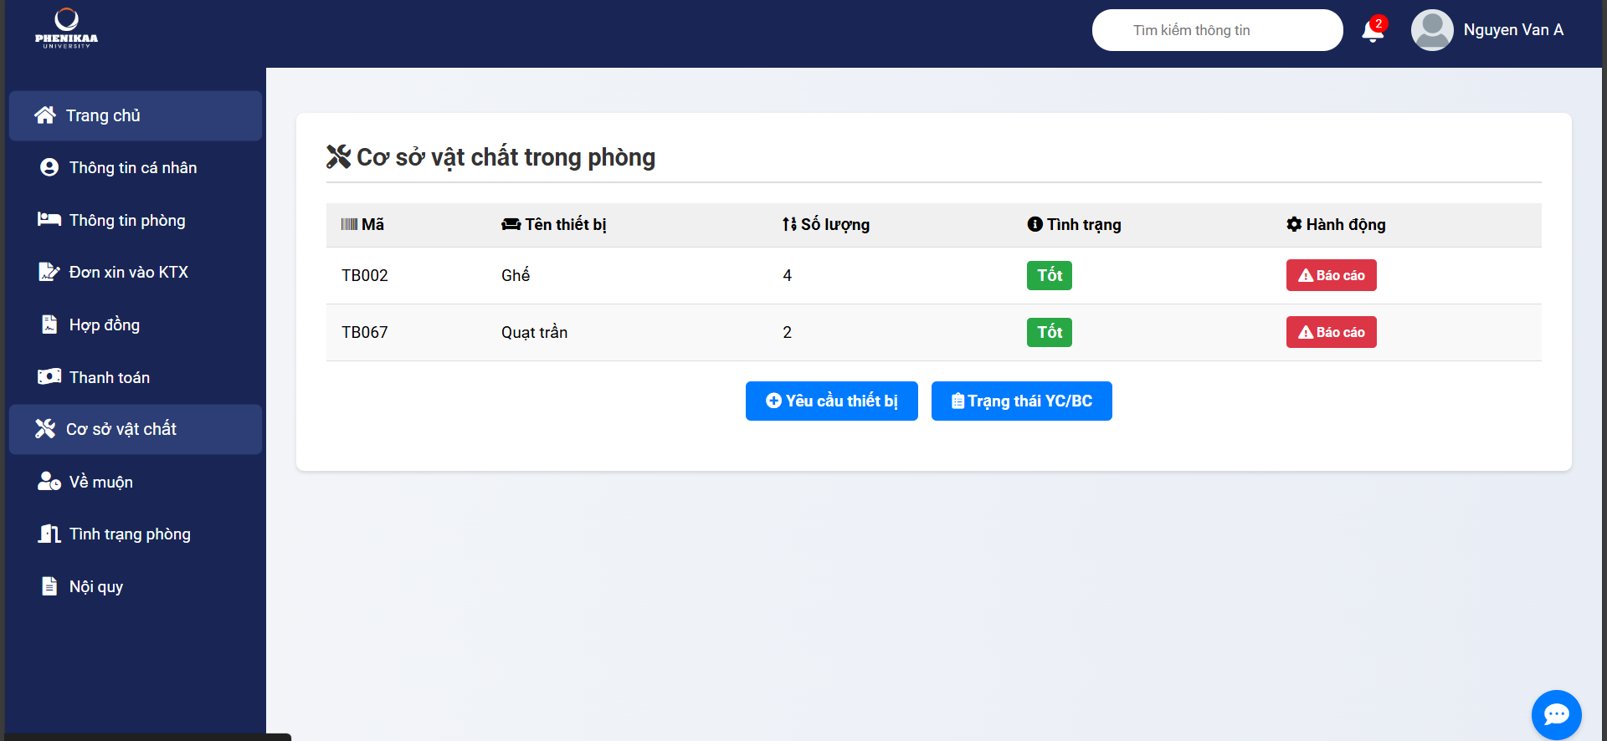

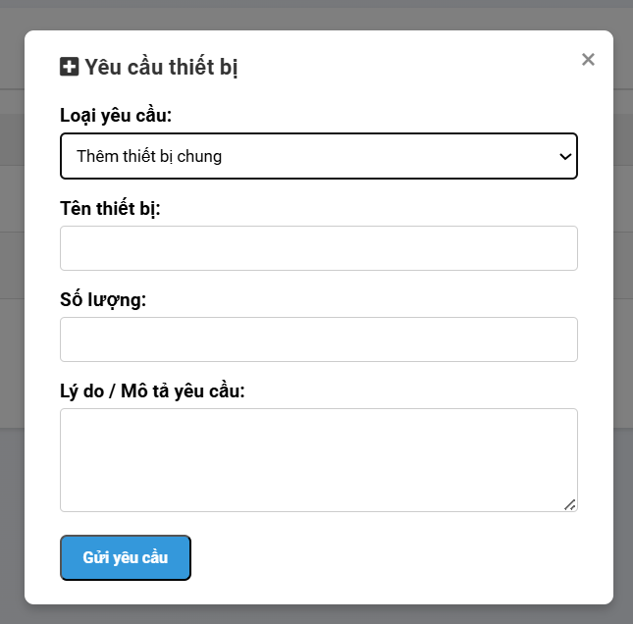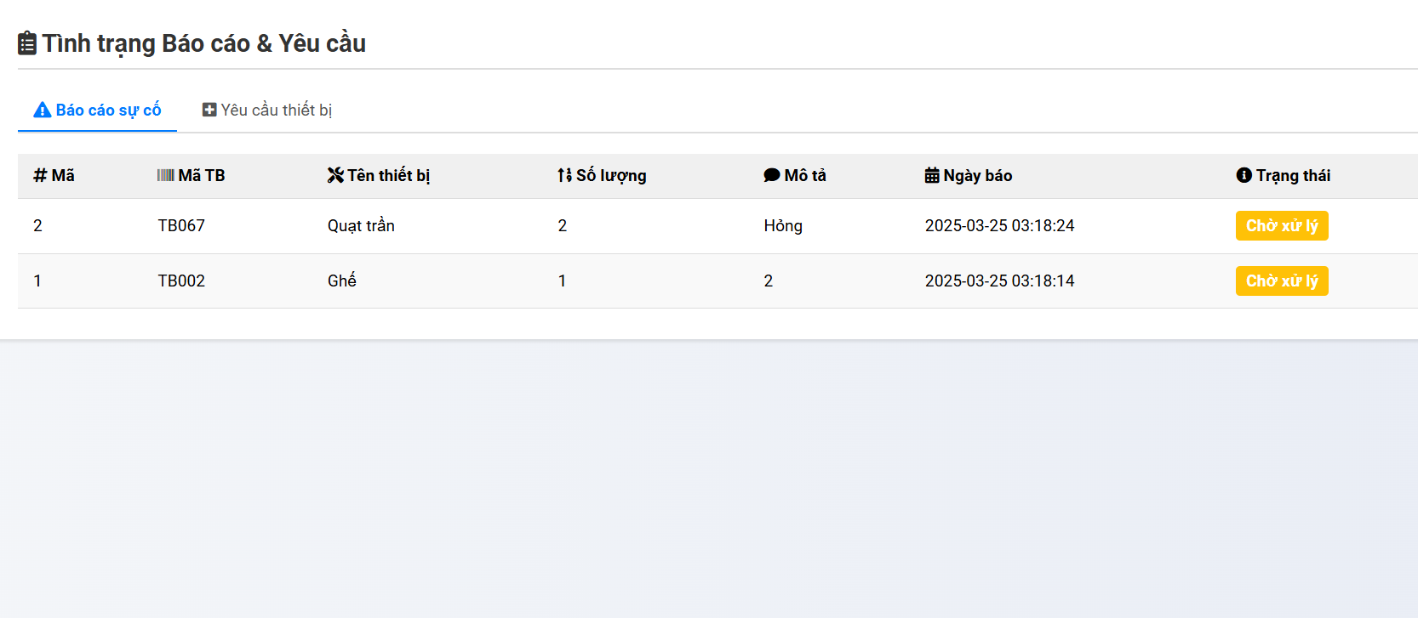

**Hình 2.38:** Trang báo hỏng CSVC

* Mô tả:
  + **Tên màn hình:** Trang báo hỏng CSVC
  + **Mục đích:** Cho phép sinh viên báo cáo sự cố về cơ sở vật chất trong phòng.
  + Các thành phần chính:
    - Form báo hỏng:
      * Chọn phòng.
      * Chọn loại CSVC bị hỏng (từ danh sách).
      * Mô tả chi tiết về tình trạng hỏng hóc.
      * Có thể có phần upload ảnh.
    - Nút "Gửi báo hỏng".
  + Cách người dùng tương tác:
    - Chọn phòng, chọn loại CSVC.
    - Nhập mô tả.
    - Upload ảnh (nếu có).
    - Nhấn nút "Gửi báo hỏng".

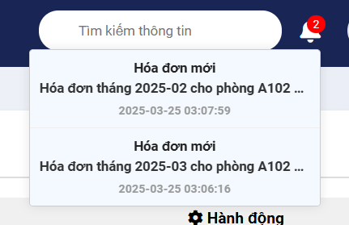

**Hình 2.39:** Trang xem thông báo

* Mô tả:
  + Các thành phần chính:
  + Danh sách các thông báo, có thể được sắp xếp theo thời gian hoặc mức độ quan trọng.
    - Tiêu đề thông báo.
    - Nội dung thông báo.
    - Ngày gửi.
    - (Có thể có) Người gửi.
* **Mục đích:** Sinh viên xem các thông báo từ ban quản lý.

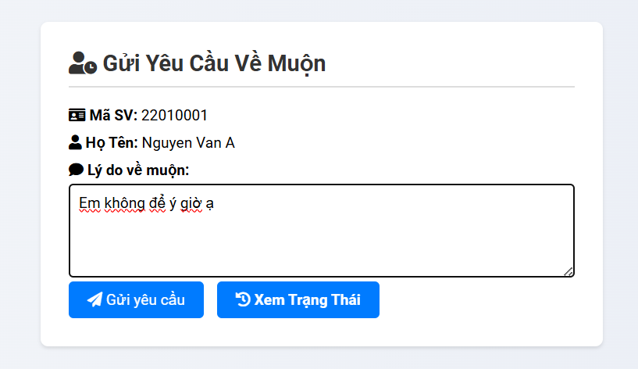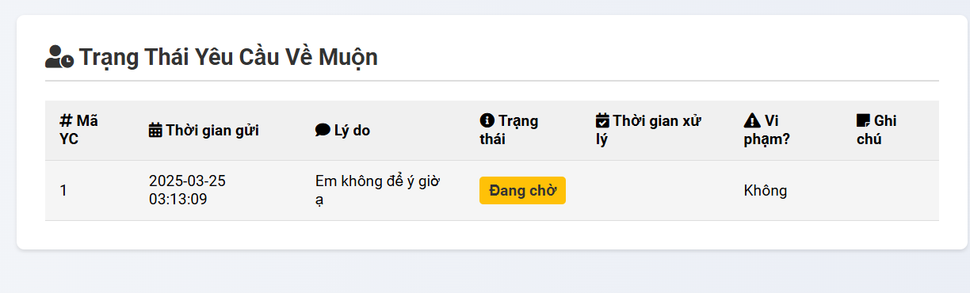

**Hình 2.40:** Trang về muộn

* Mô tả:
  + Các thành phần chính:
    - Ô nhập lí do về muộn
    - Nút bấm gửi yêu cầu
    - Nút bấm xem trạng thái

**Mục đích:** Sinh viên gửi yêu cầu xin trợ giúp và xem trình trạng yêu cầu

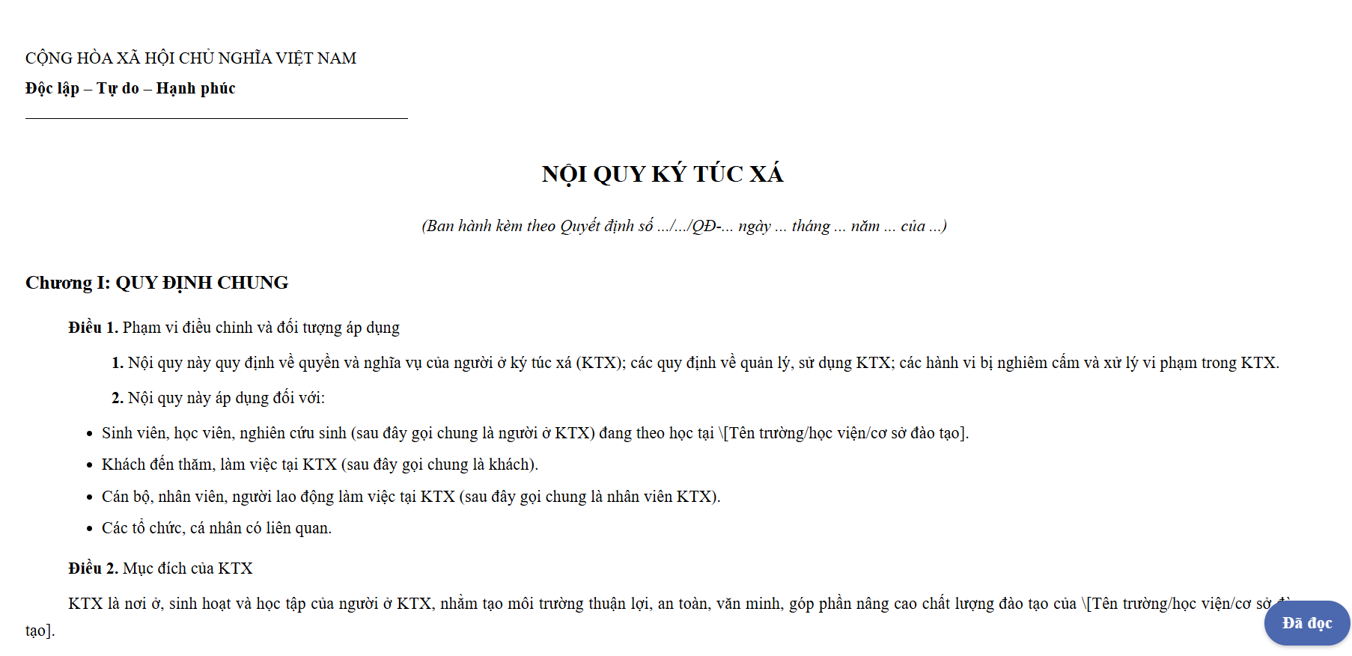

**Hình 2.41:** Trang nội quy

* Mô tả:
  + Các thành phần chính:
    - Quy định KTX
    - Quyền và nghĩa vụ,…

**Mục đích:** Sinh viên xem quy định KTX

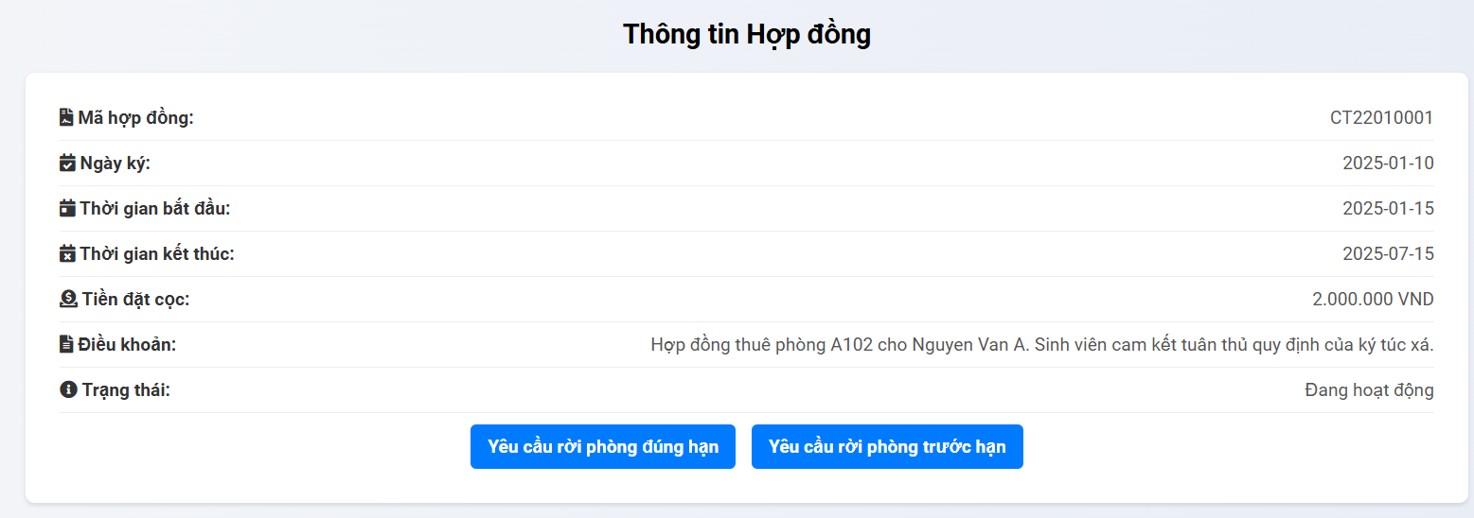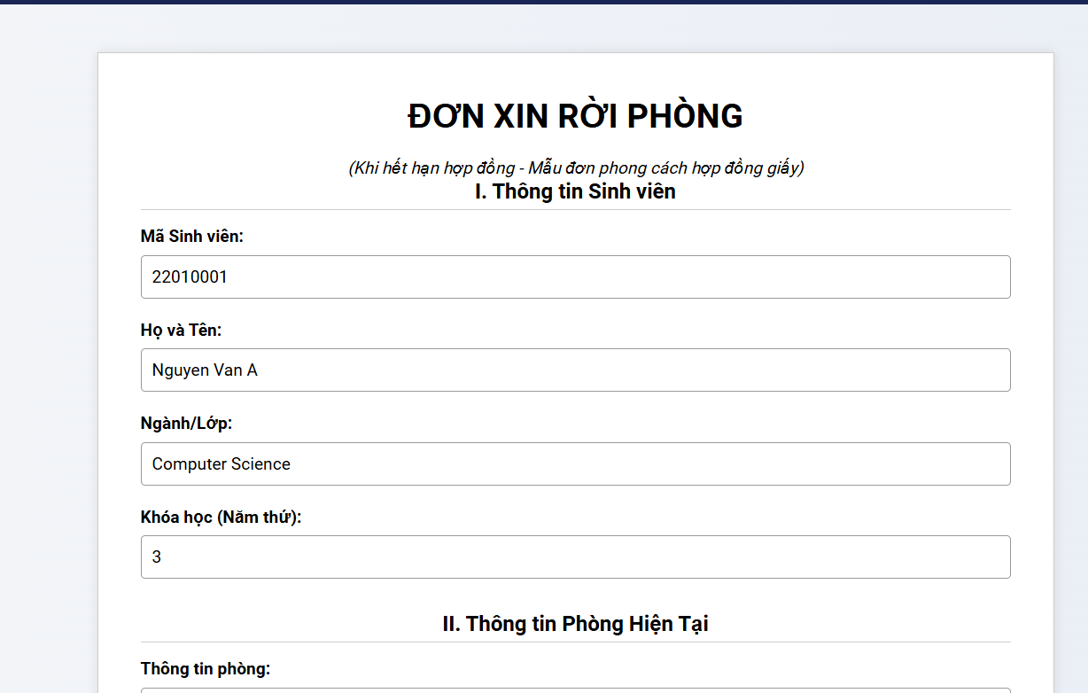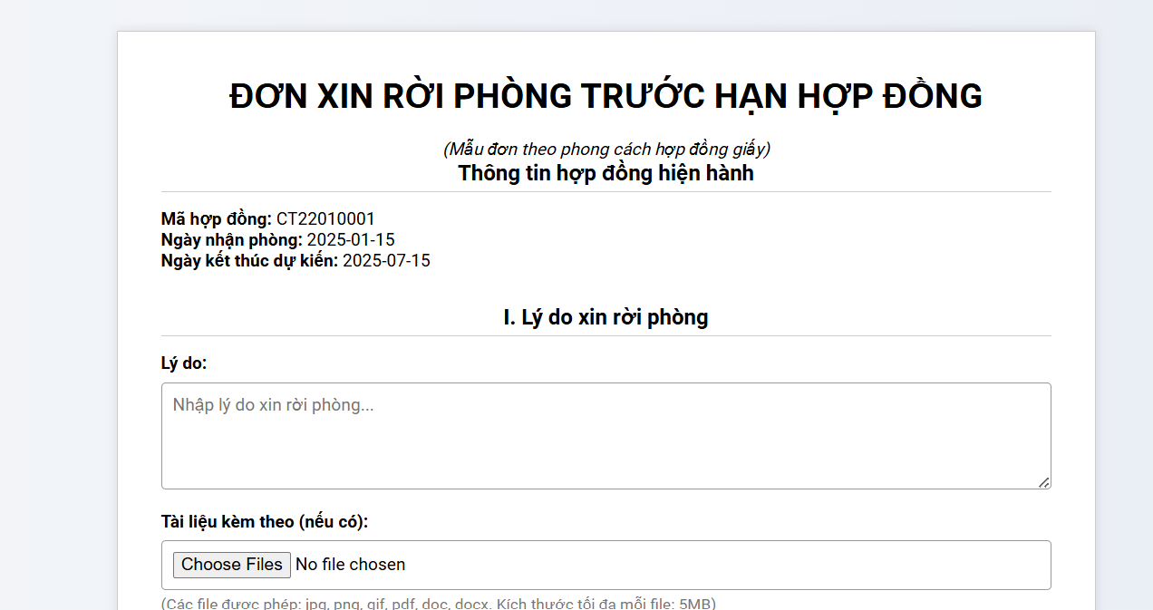

**Hình 2.42:** Trang hợp đồng

* Mô tả:
  + Các thành phần chính:
    - Thông tin hợp đồng
    - Yêu cầu rời phòng đúng hạn
    - Yêu cầu rời phòng trước hạn

**Mục đích:** Xem hợp đồng, yêu cầu rời phòng,vv...

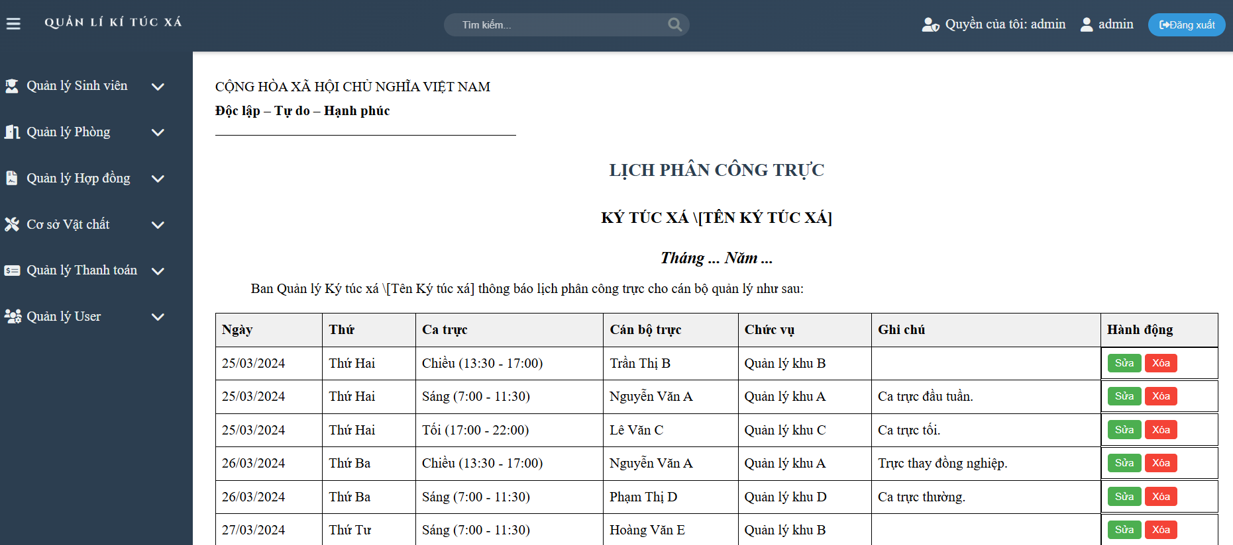

**Hình 2.43:** Trang chủ (Dashboard) cho Admin

* Mô tả:
  + **Tên màn hình:** Trang chủ (Dashboard) cho Admin
  + **Mục đích:** Cung cấp cái nhìn tổng quan về tình hình KTX và cho phép truy cập nhanh đến các chức năng quản lý.
  + Các thành phần chính:
    - Menu (navigation bar).
    - Các widget, biểu đồ thể hiện thông tin tổng quan (ví dụ: số lượng sinh viên, số phòng trống, số đơn đăng ký chờ duyệt, doanh thu,...).
    - Các liên kết nhanh đến các chức năng quan trọng (ví dụ: quản lý sinh viên, quản lý phòng, xử lý đơn đăng ký,...).
  + Cách người dùng tương tác:
    - Xem thông tin tổng quan.
    - Click vào các liên kết, menu để truy cập các chức năng quản lý.

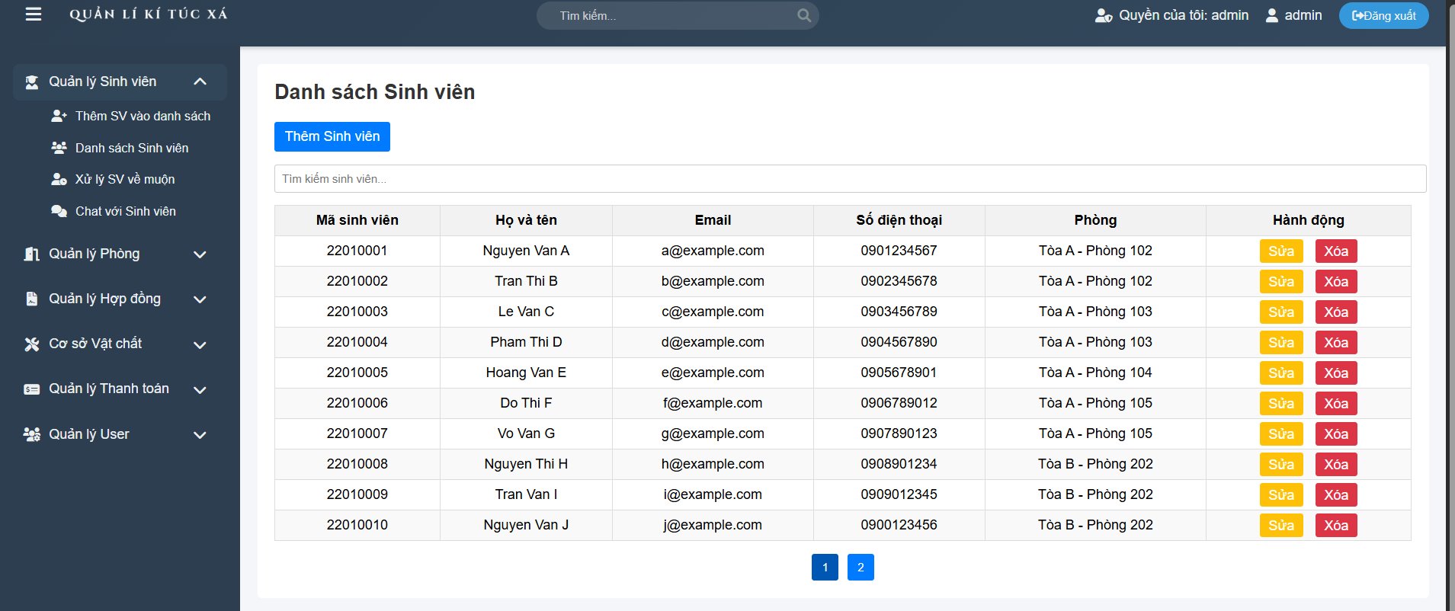

**Hình 2.44:** Trang quản lý sinh viên

* Mô tả:
  + **Các thành phần chính:**  
    * Danh sách sinh viên (dưới dạng bảng).  
    * Các cột thông tin: mã số sinh viên, họ tên, lớp, khoa, phòng, trạng thái,...  
    * Thanh tìm kiếm.  
    * Bộ lọc (filter) theo các tiêu chí.  
    * Các nút: Thêm sinh viên, Sửa thông tin, Xóa/Chuyển trạng thái.
* **Mục đích:** Admin quản lý thông tin sinh viên.

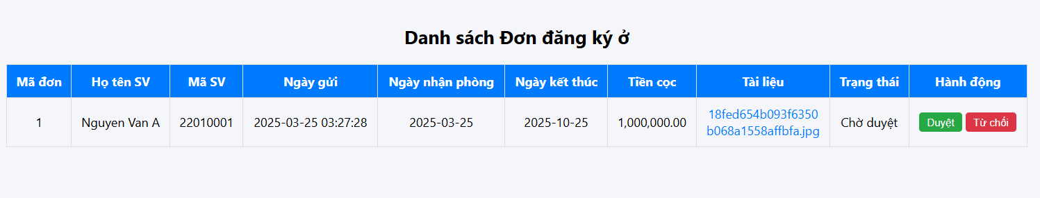

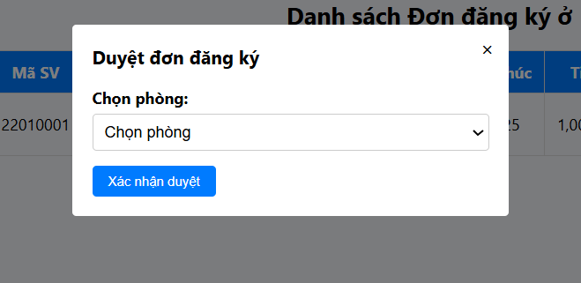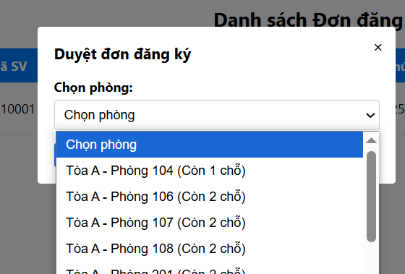

**Hình 2.45:** Trang xử lý đơn xin vào KTX

* Mô tả
  + Các thành phần chính:
    - Danh sách các đơn xin vào KTX đang chờ duyệt.
    - Thông tin cơ bản về mỗi đơn (mã số sinh viên, họ tên, ngày đăng ký,...).
    - Các nút: Xem chi tiết, Duyệt, Từ chối.
* **Mục đích:** Admin duyệt hoặc từ chối đơn.

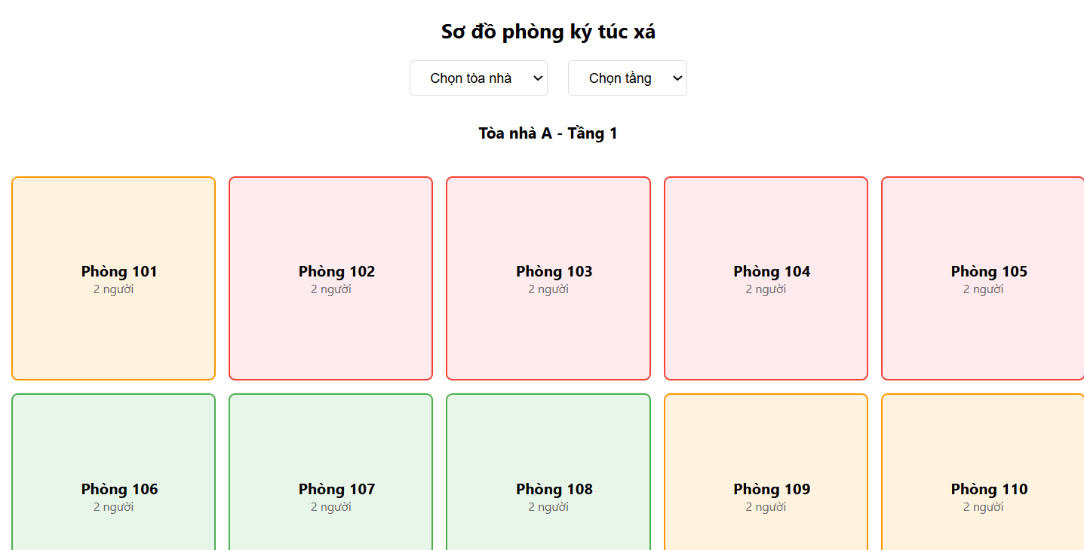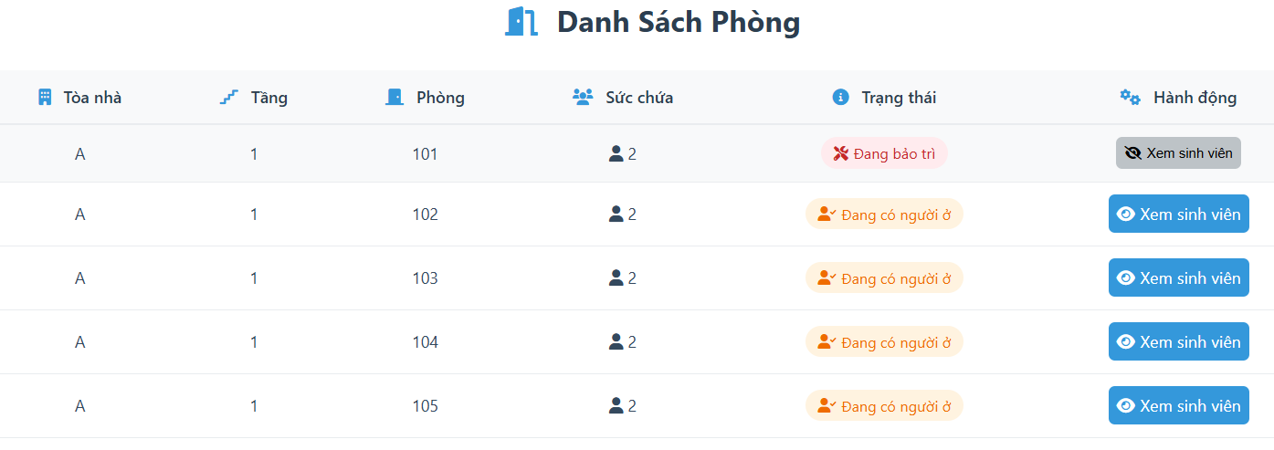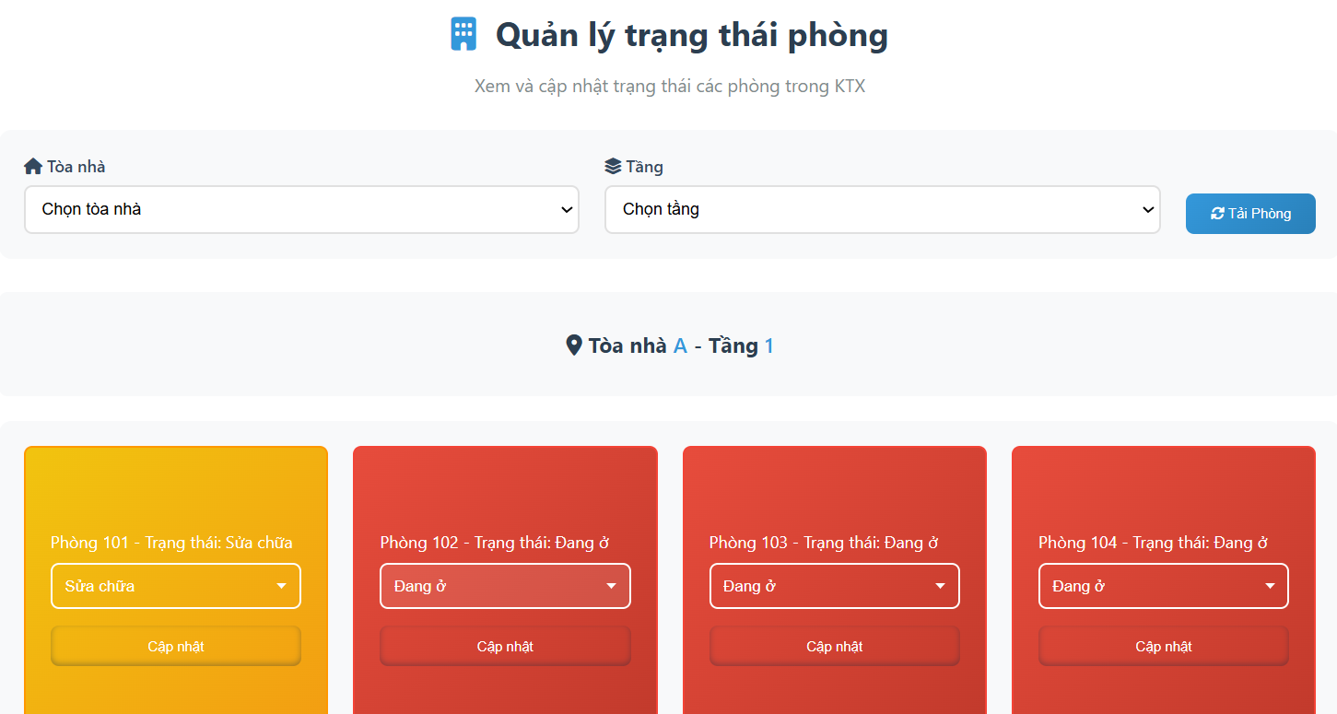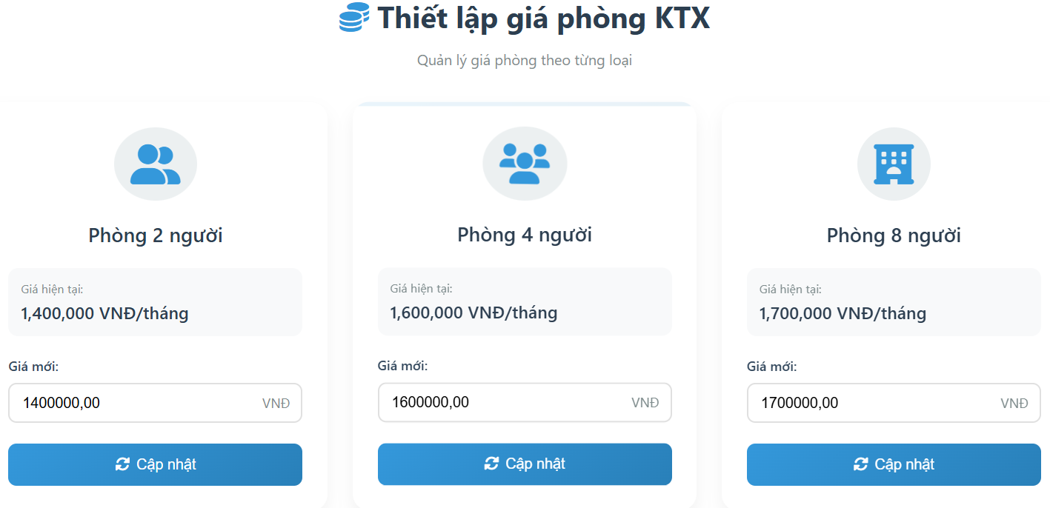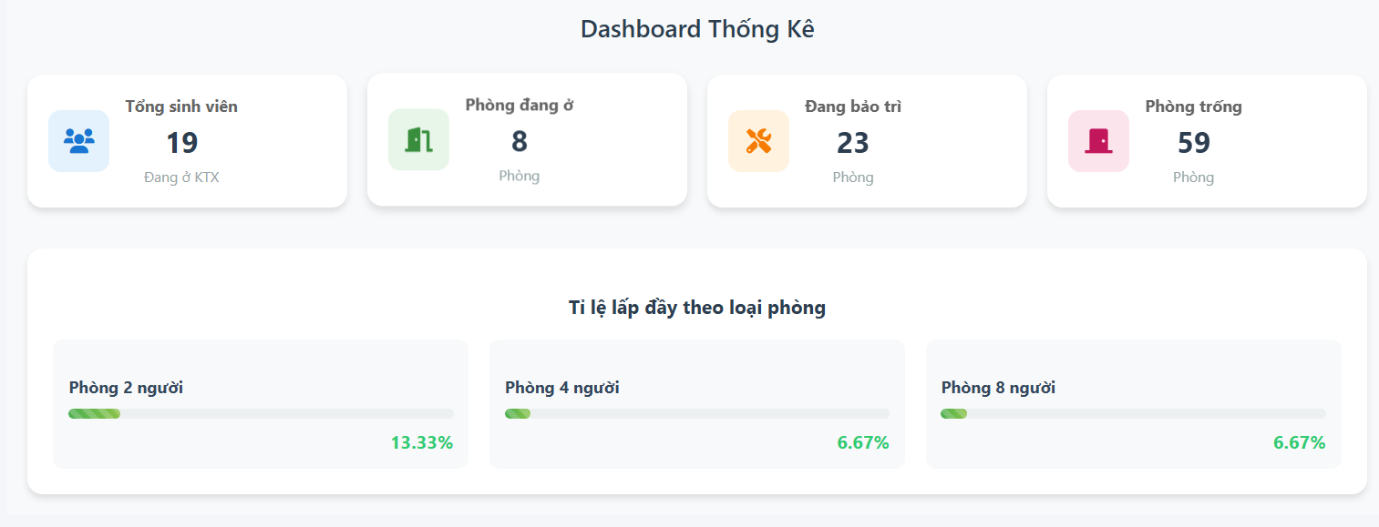

**Hình 2.46:** Trang quản lý phòng

* Mô tả:
  + Các thành phần chính:
    - Có thể có sơ đồ phòng trực quan (tùy chọn).
    - Danh sách các phòng.
    - Thông tin về mỗi phòng: số phòng, loại phòng, trạng thái, số lượng sinh viên hiện tại,...
    - Các nút: Thêm phòng, Sửa thông tin, Xóa phòng.
* **Mục đích:** Admin quản lý thông tin phòng.

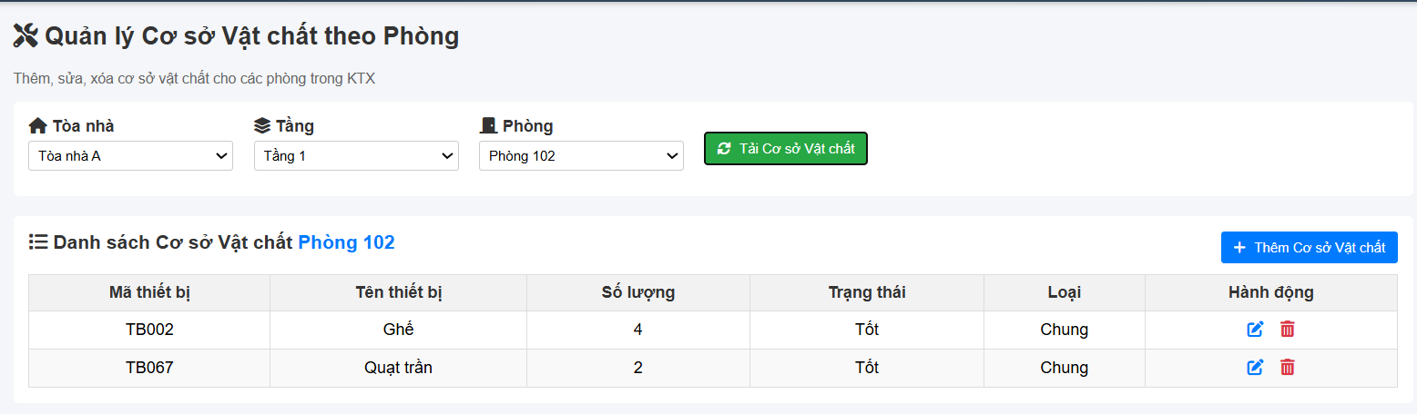

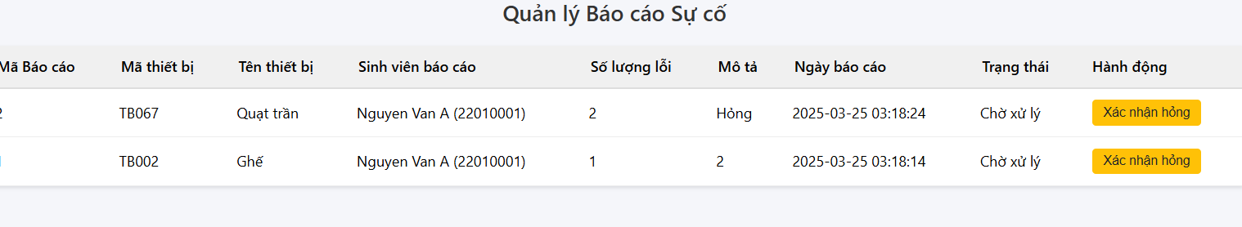

**Hình 2.47:** Trang quản lý CSVC

* Mô tả:
  + Các thành phần chính:
    - Danh sách các loại CSVC.
    - Số lượng
    - Trạng thái.
    - Các nút: Thêm, sửa, xóa CSVC
* **Mục đích:** Admin quản lý thông tin CSVC

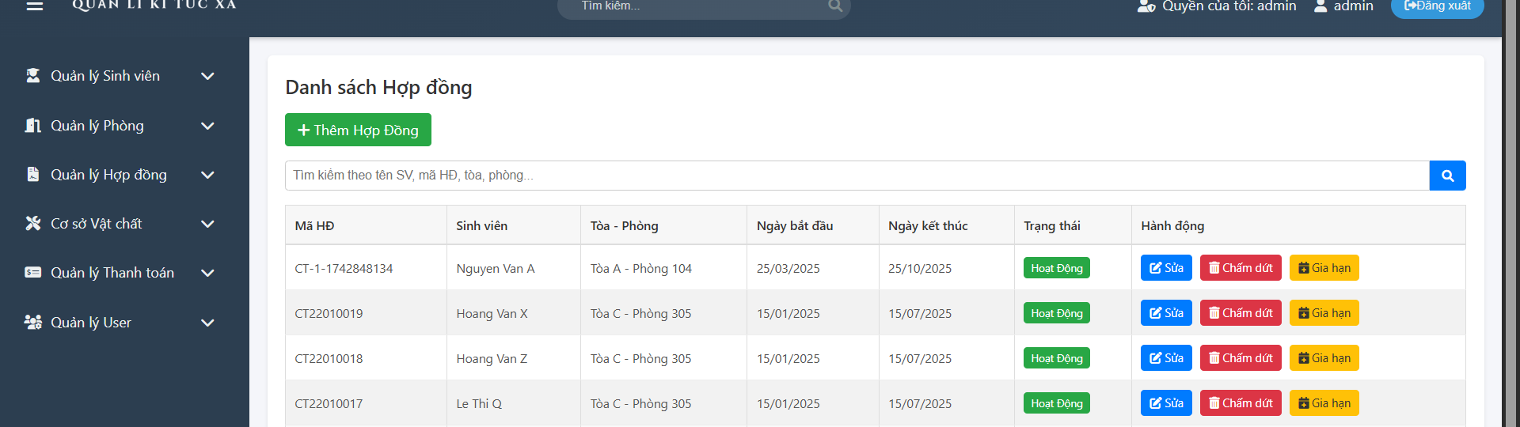

**Hình 2.48:** Trang quản lý hợp đồng

* Mô tả:
  + Các thành phần chính:
    - Danh sách hợp đồng.
    - Thông tin về mỗi hợp đồng: mã số sinh viên, họ tên, số phòng, thời hạn,...
    - Các nút: Tạo hợp đồng, Sửa hợp đồng, Hủy hợp đồng.
* **Mục đích:** Admin quản lý thông tin hợp đồng.

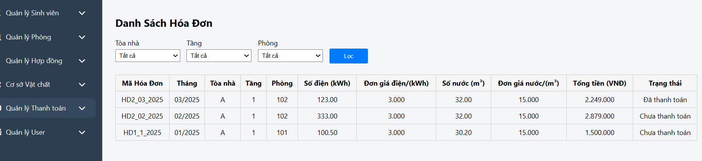

**Hình 2.49:** Trang quản lý thanh toán

* Mô tả:
  + Các thành phần chính:
    - Có thể có các tab: Nhập chỉ số điện nước, Lập hóa đơn, Theo dõi thanh toán.
    - Danh sách sinh viên/phòng.
    - Các trường để nhập chỉ số điện nước.
    - Trạng thái thanh toán.
* **Mục đích:** Admin quản lý thông tin về thanh toán

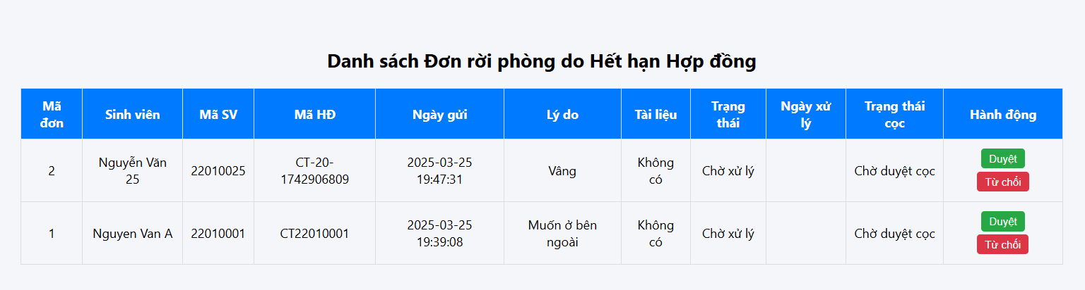

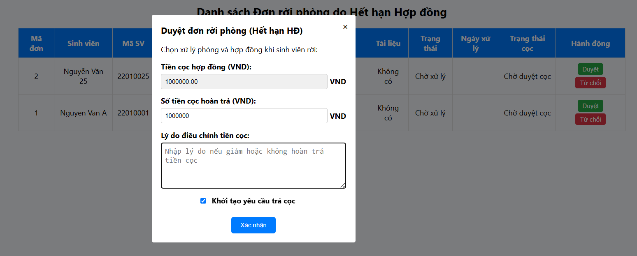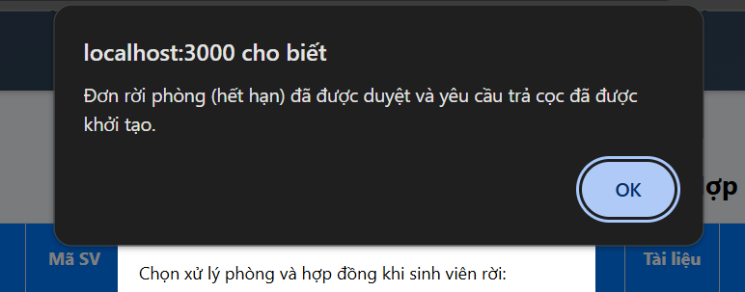

**Hình 2.50:** Trang quản lý đơn xin rời KTX

* Mô tả:
  + Các thành phần chính:
    - Danh sách các đơn xin rời KTX.
    - Thông tin cơ bản về mỗi đơn.
    - Các nút: Xem chi tiết, Duyệt, Từ chối.
* **Mục đích:** Admin duyệt, từ chối

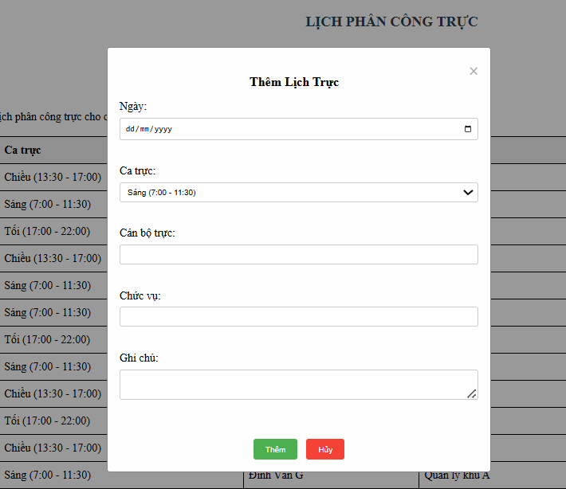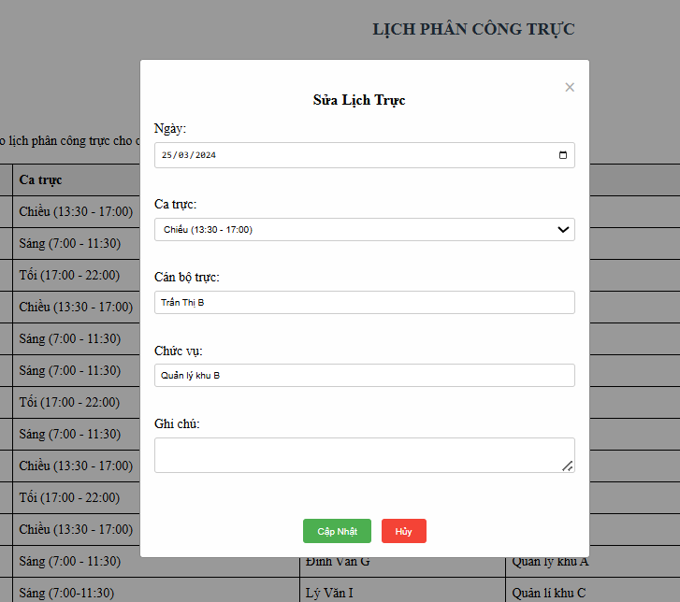  
**Hình 2.51**: Trang quản lý lịch trực

* Mô tả
  + Các thành phần chính
    - Form tạo lịch trực
    - Danh sách lịch trực
    - Các nút: Thêm, Sửa, Xóa
* Mục đích: Admin tạo và quản lý lịch trực

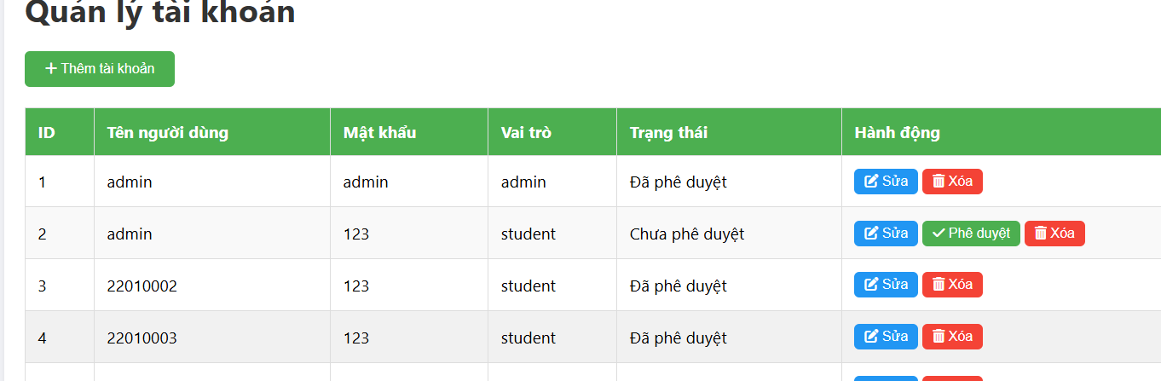

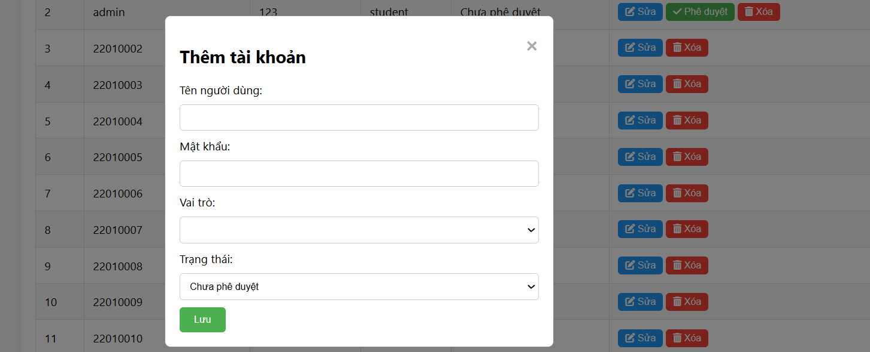

**Hình 2.52:** Trang quản lý tài khoản

* Mô tả
  + Các thành phần chính
    - Danh sách tài khoản
    - Nút Thêm, Sửa, Xóa
    - Danh sách tài khoản chờ duyệt
* Mục đích: Admin quản lí tài khoản

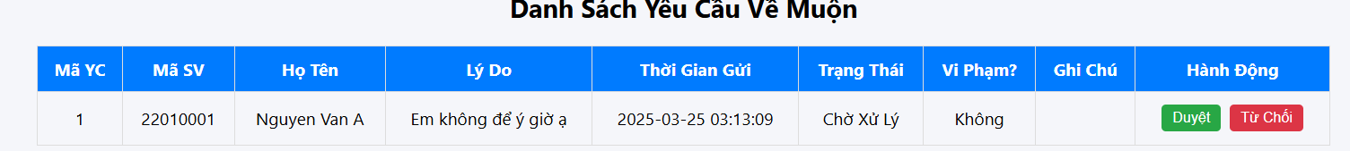

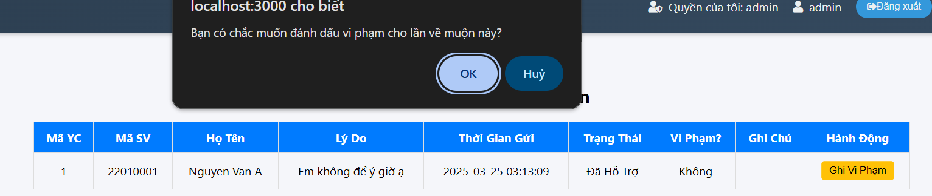

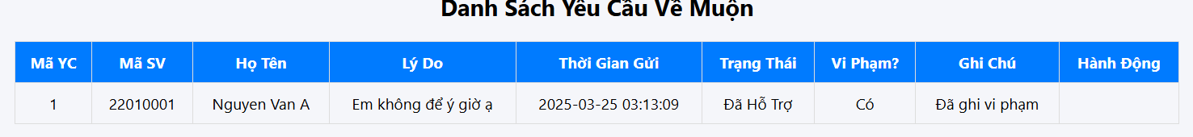**Hình 2.53:** Trang xử lí sinh viên về muộn

* Mô tả
  + Các thành phần chính
    - Danh sách sinh viên xin về muộn
    - Các nút hành động
* Mục đích: Admin xử lí học sinh về muộn

Một số thành phần khác của đồ án

Chương này sẽ đề cập đến các khía cạnh khác của đồ án, ngoài phần thiết kế và triển khai hệ thống đã trình bày ở chương 2.

Kế hoạch dự án

Phần này trình bày chi tiết kế hoạch thực hiện dự án "Thiết kế và xây dựng ứng dụng quản lý ký túc xá trên nền Web", bao gồm các giai đoạn, công việc, thời gian thực hiện, phân công công việc, và cách thức quản lý dự án.

Mục tiêu:

* Hoàn thành dự án đúng thời hạn, đảm bảo chất lượng và đáp ứng các yêu cầu đã đề ra.
* Phân chia công việc hợp lý, tận dụng tối đa năng lực của các thành viên trong nhóm.
* Theo dõi và kiểm soát tiến độ dự án một cách hiệu quả.

Thành viên nhóm:

* Đinh Thị Ngọc Anh - 22010069
* Nguyễn Thanh Phong - 22010251

Các giai đoạn chính:

Dự án được chia thành các giai đoạn chính sau đây:

1. **Khởi động dự án:** Nghiên cứu và phân tích yêu cầu.
2. **Lập kế hoạch:** Xây dựng kế hoạch chi tiết và chọn công nghệ.
3. **Thiết kế:** Thiết kế hệ thống, giao diện, và cơ sở dữ liệu.
4. **Phát triển:** Lập trình backend và frontend.
5. **Tích hợp và kiểm thử:** Tích hợp các module và kiểm thử toàn bộ hệ thống.
6. Triển khai và viết báo cáo: Hoàn thiện và báo cáo

Kế hoạch chi tiết và phân công công việc:

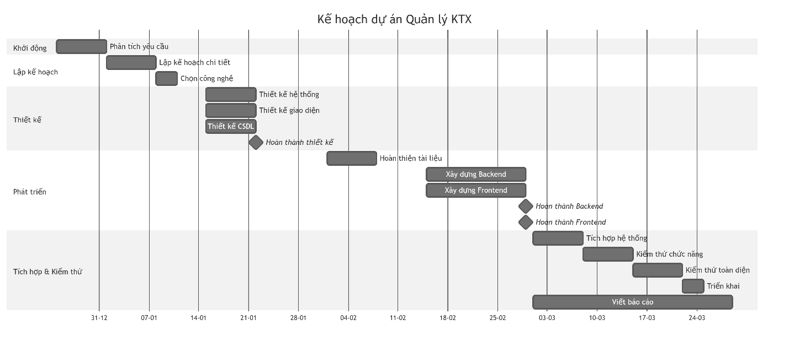

**Hình 3.1:** Biểu đồ Gantt kế hoạch dự án

* **Mô tả:** Biểu đồ Gantt (Hình 3.1) thể hiện trực quan kế hoạch dự án, bao gồm các công việc, thời gian bắt đầu, thời gian kết thúc, và người phụ trách.
* (Bảng dưới đây là *bảng tóm tắt* các công việc chính, *không thay thế* cho biểu đồ Gantt. Bạn *vẫn phải có biểu đồ Gantt* trong báo cáo.)

|  |  |  |  |
| --- | --- | --- | --- |
| Giai đoạn | Công việc chính | Người phụ trách | Thời gian dự kiến |
| Khởi động | Phân tích yêu cầu | Đinh Thị Ngọc Anh, Nguyễn Thanh Phong | 1 tuần |
| Lập kế hoạch | Lập kế hoạch, chọn công nghệ | Đinh Thị Ngọc Anh, Nguyễn Thanh Phong | 1.5 tuần |
| Thiết kế | Thiết kế hệ thống, giao diện, CSDL | Nguyễn Thanh Phong (hệ thống, CSDL), Đinh Thị Ngọc Anh (giao diện) | 2 tuần |
| Phát triển | Lập trình backend, frontend | Nguyễn Thanh Phong (backend), Đinh Thị Ngọc Anh (frontend) | 4 tuần |
| Tích hợp & Kiểm thử | Tích hợp, kiểm thử, sửa lỗi | Đinh Thị Ngọc Anh, Nguyễn Thanh Phong | 3 tuần |
| Viết báo cáo và hoàn thiện | Viết báo cáo, triển khai | Đinh Thị Ngọc Anh, Nguyễn Thanh Phong | 4 tuần |

Giải thích về phân công công việc (Giải thích rõ hơn để đưa vào báo cáo):

* **Giai đoạn Khởi động và Lập kế hoạch:** Cả hai thành viên cùng tham gia để thống nhất về yêu cầu, phạm vi dự án, và kế hoạch thực hiện.
* Giai đoạn Thiết kế:
  + Nguyễn Thanh Phong: Chịu trách nhiệm chính về thiết kế kiến trúc hệ thống (backend) và cơ sở dữ liệu, đảm bảo tính logic, hiệu quả, và khả năng mở rộng của hệ thống.
  + Đinh Thị Ngọc Anh: Chịu trách nhiệm chính về thiết kế giao diện người dùng (frontend), đảm bảo tính thẩm mỹ, thân thiện, và dễ sử dụng.
* Giai đoạn Phát triển:
  + Nguyễn Thanh Phong: Tập trung vào lập trình backend
  + Đinh Thị Ngọc Anh: Tập trung vào lập trình frontend, xây dựng giao diện người dùng dựa trên thiết kế.
* **Giai đoạn Tích hợp và Kiểm thử:** Cả hai thành viên cùng phối hợp để tích hợp các module, kiểm tra toàn bộ hệ thống, phát hiện và sửa lỗi.
* **Viết báo cáo và hoàn thiện:** Hai bạn cùng nhau hoàn thiện

Công cụ quản lý dự án:

* **Quản lý mã nguồn:** Sử dụng Git (GitHub) để quản lý mã nguồn, theo dõi các thay đổi, và làm việc nhóm hiệu quả.
* **Giao tiếp:** Sử dụng Zalo để trao đổi thông tin, thảo luận, và giải quyết các vấn đề phát sinh.

Đảm bảo thực hiện đúng làm việc nhóm

Để đảm bảo dự án được hoàn thành đúng tiến độ, chất lượng, và các thành viên trong nhóm phối hợp hiệu quả, chúng tôi đã áp dụng các biện pháp sau:

* **Phân công công việc rõ ràng:**
  + Dựa trên năng lực và sở trường của từng thành viên:
    - **Nguyễn Thanh Phong:** Phụ trách chính phần backend (xử lý logic, cơ sở dữ liệu).
    - **Đinh Thị Ngọc Anh:** Phụ trách chính phần frontend (giao diện người dùng).
  + Các giai đoạn khác (phân tích, thiết kế, kiểm thử, viết báo cáo): Cả hai thành viên cùng tham gia, trao đổi và thống nhất.
* **Giao tiếp thường xuyên và hiệu quả:**
  + **Kênh giao tiếp:**
    - Nhắn tin (Zalo, Messenger,...): Trao đổi nhanh, cập nhật hàng ngày.
    - Họp trực tuyến (Google Meet, Zoom,...):
  + **Nguyên tắc:** Cởi mở, tôn trọng, chủ động chia sẻ thông tin, lắng nghe ý kiến.
* **Giải quyết xung đột (nếu có):**
  + Thảo luận trực tiếp, tìm hiểu nguyên nhân, và tìm giải pháp dựa trên lợi ích chung của dự án.
  + Tham khảo ý kiến của giảng viên hướng dẫn nếu cần thiết.
* **Tài liệu hóa:** Ghi lại các thông tin quan trọng (biên bản họp, phân công, quyết định,...)

Các vấn đề về đạo đức và làm việc chuyên nghiệp

Trong quá trình thực hiện đồ án "Thiết kế và xây dựng ứng dụng quản lý ký túc xá trên nền Web", nhóm chúng tôi luôn ý thức và tuân thủ các nguyên tắc về đạo đức và làm việc chuyên nghiệp.

**A. Đạo đức:**

* **Bảo vệ thông tin cá nhân:**
  + Đây là ưu tiên hàng đầu. Chúng tôi nhận thức rõ tầm quan trọng của việc bảo vệ thông tin cá nhân của sinh viên, tuân thủ các quy định của pháp luật (ví dụ: Nghị định 13/2023/NĐ-CP về bảo vệ dữ liệu cá nhân của Việt Nam).
  + **Các biện pháp cụ thể:**
    - Chỉ thu thập những thông tin *thực sự cần thiết* cho việc quản lý KTX (họ tên, mã số sinh viên, thông tin liên hệ, thông tin phòng,...).
    - *Không* thu thập các thông tin nhạy cảm (ví dụ: tôn giáo, dân tộc,...) trừ khi có lý do chính đáng và được sự đồng ý của sinh viên.
    - Mã hóa mật khẩu bằng các thuật toán mạnh (ví dụ: bcrypt).
    - Phân quyền truy cập dữ liệu chặt chẽ:
      * Admin có toàn quyền, nhưng cũng được phân công trách nhiệm rõ ràng.
      * Sinh viên chỉ có thể xem và chỉnh sửa thông tin cá nhân của mình.
    - Thiết kế hệ thống có các chức năng cho phép sinh viên xem, chỉnh sửa thông tin cá nhân (mô phỏng quyền của chủ thể dữ liệu).
    - Sử dụng dữ liệu *giả lập* (dummy data) trong quá trình phát triển và kiểm thử, không sử dụng dữ liệu thật của sinh viên.
    - Trong báo cáo, *nhấn mạnh* các biện pháp bảo mật đã áp dụng và *thừa nhận* các hạn chế (nếu có) do đây là đồ án ở quy mô nhỏ.
* **Trung thực:**
  + Đảm bảo tính trung thực trong mọi khâu của dự án:
    - Thu thập và xử lý dữ liệu một cách trung thực.
    - Báo cáo kết quả một cách khách quan, không chỉnh sửa, bóp méo số liệu.
    - Ghi rõ nguồn gốc của các tài liệu, mã nguồn tham khảo (nếu có).
* **Tôn trọng quyền riêng tư:**
  + Thiết kế hệ thống *không* có các chức năng xâm phạm quá mức vào quyền riêng tư của sinh viên (ví dụ: theo dõi vị trí, đọc tin nhắn,...).
  + Chỉ thu thập và sử dụng thông tin cho mục đích quản lý KTX, *không* sử dụng cho bất kỳ mục đích nào khác.

**B. Làm việc chuyên nghiệp:**

* **Trách nhiệm:**
  + Mỗi thành viên đều có trách nhiệm hoàn thành tốt phần việc được giao, đúng thời hạn và đảm bảo chất lượng.
  + Chủ động báo cáo tiến độ, các vấn đề phát sinh, và đề xuất giải pháp.
* **Tôn trọng:**
  + Tôn trọng giảng viên hướng dẫn, tôn trọng lẫn nhau trong nhóm.
  + Tôn trọng bản quyền (ví dụ: không sử dụng hình ảnh, icon, thư viện,... mà không có bản quyền hoặc không ghi rõ nguồn gốc).
* **Học hỏi:**
  + Chủ động tìm hiểu, học hỏi các kiến thức và kỹ năng mới để hoàn thành dự án (ví dụ: học thêm về PHP, MySQL, các framework, các công cụ hỗ trợ,...).
  + Sẵn sàng tiếp thu ý kiến đóng góp, phản hồi từ giảng viên và các thành viên khác.
* **Giao tiếp:**
  + Giao tiếp rõ ràng, mạch lạc, trung thực và hiệu quả trong nhóm, cũng như với giảng viên hướng dẫn.

Chúng tôi tin rằng việc tuân thủ các nguyên tắc đạo đức và làm việc chuyên nghiệp không chỉ giúp hoàn thành tốt đồ án, mà còn là nền tảng quan trọng cho sự phát triển trong tương lai.

Tác động xã hội

Phần này đánh giá những tác động tích cực mà đồ án "Thiết kế và xây dựng ứng dụng quản lý ký túc xá trên nền Web" có thể mang lại cho xã hội, đặc biệt là trong lĩnh vực quản lý ký túc xá (KTX) và hỗ trợ sinh viên.

**1. Đối với công tác quản lý KTX:**

* **Nâng cao hiệu quả quản lý:**
  + Ứng dụng giúp tự động hóa nhiều quy trình thủ công (ví dụ: đăng ký vào KTX, thu phí, quản lý phòng, quản lý CSVC,...), giúp tiết kiệm thời gian, công sức và giảm thiểu sai sót.
  + Cung cấp thông tin tập trung, chính xác, và cập nhật theo thời gian thực, giúp ban quản lý KTX có cái nhìn tổng quan và đưa ra quyết định nhanh chóng, hiệu quả hơn.
  + Giảm bớt gánh nặng hành chính cho cán bộ quản lý, giúp họ có thêm thời gian tập trung vào các công việc quan trọng khác.
* **Minh bạch hóa thông tin:**
  + Thông tin về phòng ốc, giá cả, các khoản phí, hợp đồng,... được công khai minh bạch, giúp sinh viên dễ dàng tra cứu và theo dõi.
  + Giảm thiểu các khiếu nại, tranh chấp liên quan đến thông tin không rõ ràng.
* **Tăng cường khả năng kiểm soát và báo cáo:**
  + Hệ thống cung cấp các công cụ báo cáo, thống kê đa dạng, giúp ban quản lý KTX dễ dàng theo dõi tình hình hoạt động, đánh giá hiệu quả, và lập kế hoạch trong tương lai.

**2. Đối với sinh viên:**

* **Tiện lợi và dễ dàng:**
  + Sinh viên có thể thực hiện nhiều thao tác trực tuyến (đăng ký vào KTX, xem thông tin phòng, thanh toán, báo hỏng,...) mọi lúc, mọi nơi, không cần phải đến trực tiếp văn phòng KTX.
  + Tiết kiệm thời gian và công sức cho sinh viên.
* **Minh bạch thông tin:**
  + Sinh viên có thể dễ dàng tra cứu thông tin về phòng ở, hợp đồng, các khoản phí, các quy định của KTX,...
  + Giảm thiểu các thắc mắc, hiểu lầm không đáng có.
* **Tăng cường tương tác:**
  + Ứng dụng cung cấp các kênh giao tiếp trực tuyến (chat, thông báo) giúp sinh viên dễ dàng liên hệ với ban quản lý KTX khi cần thiết.
  + Tạo môi trường tương tác hai chiều, giúp ban quản lý KTX nắm bắt được nhu cầu, nguyện vọng của sinh viên và cải thiện chất lượng dịch vụ.

**3. Đối với nhà trường và xã hội:**

* **Nâng cao uy tín của nhà trường:**
  + Việc ứng dụng công nghệ thông tin vào quản lý KTX thể hiện sự quan tâm của nhà trường đến đời sống sinh viên, và sự chuyên nghiệp trong công tác quản lý.
  + Góp phần xây dựng hình ảnh một trường đại học hiện đại, năng động.
* **Thúc đẩy ứng dụng công nghệ trong giáo dục:**
  + Đồ án là một ví dụ cụ thể về việc ứng dụng công nghệ thông tin để giải quyết các vấn đề trong lĩnh vực giáo dục.
  + Khuyến khích các trường đại học, cao đẳng khác áp dụng công nghệ vào quản lý, nâng cao chất lượng đào tạo và dịch vụ.
* **Tạo ra sản phẩm có giá trị**:
  + Đồ án có thể phát triển thành sản phẩm

**Tóm lại:** Ứng dụng quản lý KTX không chỉ mang lại lợi ích trực tiếp cho ban quản lý KTX và sinh viên, mà còn có tác động tích cực đến nhà trường và xã hội, góp phần nâng cao chất lượng quản lý, cải thiện dịch vụ, và thúc đẩy ứng dụng công nghệ trong lĩnh vực giáo dục.

Kế hoạch cho kiến thức mới và chiến lược học tập

Phần này trình bày về những kiến thức và kỹ năng mà các thành viên trong nhóm đã học được trong quá trình thực hiện đồ án, cũng như kế hoạch học tập và phát triển trong tương lai.

**1. Kiến thức và kỹ năng đã học được:**

Trong quá trình thực hiện đồ án "Thiết kế và xây dựng ứng dụng quản lý ký túc xá trên nền Web", chúng tôi đã có cơ hội học hỏi và trau dồi nhiều kiến thức và kỹ năng quan trọng, bao gồm:

* **Lập trình web (Front-end và Back-end):**
  + **Front-end:**
    - HTML, CSS, JavaScript: Nắm vững các kiến thức cơ bản và nâng cao về các ngôn ngữ này để xây dựng giao diện người dùng.
  + **Back-end:**
    - PHP: Sử dụng PHP để xử lý logic nghiệp vụ, tương tác với cơ sở dữ liệu, và xây dựng API.
* **Cơ sở dữ liệu:**
  + MySQL: Thiết kế và quản lý cơ sở dữ liệu quan hệ, viết các câu truy vấn SQL để thao tác với dữ liệu.
  + Hiểu về các khái niệm: khóa chính, khóa ngoại, quan hệ giữa các bảng, chuẩn hóa cơ sở dữ liệu,...
* **Phân tích và thiết kế hệ thống:**
  + UML (Unified Modeling Language): Sử dụng các sơ đồ UML (use-case, class, sequence) để mô hình hóa hệ thống.
  + Quy trình phát triển phần mềm: Hiểu và áp dụng các giai đoạn của quy trình phát triển phần mềm (phân tích yêu cầu, thiết kế, lập trình, kiểm thử, triển khai).
* **Công cụ và công nghệ:**
  + Git và GitHub: Quản lý mã nguồn, làm việc nhóm trên cùng một dự án.
  + IDE/Text editor: Sử dụng VS Code (hoặc các công cụ khác) để lập trình.
  + Các công cụ hỗ trợ khác: (Ví dụ: Postman để kiểm tra API, XAMPP...).
* **Kỹ năng mềm:**
  + Kỹ năng làm việc nhóm: Phân chia công việc, giao tiếp, phối hợp, giải quyết xung đột.
  + Kỹ năng quản lý thời gian: Lập kế hoạch, theo dõi tiến độ, hoàn thành công việc đúng thời hạn.
  + Kỹ năng giải quyết vấn đề: Tìm kiếm thông tin, phân tích nguyên nhân, đưa ra giải pháp khi gặp lỗi hoặc khó khăn.
  + Kỹ năng tự học: Chủ động tìm hiểu, học hỏi các kiến thức và kỹ năng mới.
  + Kỹ năng trình bày: Viết báo cáo, thuyết trình.

**2. Kế hoạch học tập và phát triển trong tương lai:**

Để tiếp tục phát triển bản thân và nâng cao trình độ chuyên môn, chúng tôi đã đề ra các kế hoạch học tập cụ thể trong tương lai:

* **Nguyễn Thanh Phong:**
  + Mục tiêu: Trở thành một lập trình viên backend chuyên nghiệp.
  + Kế hoạch:
    - Học sâu hơn về PHP và Laravel framework: Tìm hiểu các tính năng nâng cao, best practices, các design pattern,...
    - Nghiên cứu về các hệ quản trị cơ sở dữ liệu khác (ví dụ: PostgreSQL, MongoDB).
    - Tìm hiểu về các công nghệ liên quan đến backend (ví dụ: Docker, Kubernetes, message queue,...).
    - Tham gia các khóa học online, đọc sách, blog về lập trình backend.
    - Thực hành bằng cách tham gia các dự án mã nguồn mở hoặc tự xây dựng các project cá nhân.
* **Đinh Thị Ngọc Anh:**
  + Mục tiêu: Trở thành một lập trình viên frontend chuyên nghiệp, có kiến thức về UI/UX design.
  + Kế hoạch:
    - Học sâu hơn về JavaScript và các framework/thư viện frontend phổ biến (ví dụ: React, Angular, Vue.js).
    - Nghiên cứu về UI/UX design: các nguyên tắc thiết kế, các công cụ thiết kế (ví dụ: Figma, Adobe XD),...
    - Tìm hiểu về các kỹ thuật tối ưu hóa hiệu năng frontend (performance optimization).
    - Tham gia các khóa học online, đọc sách, blog về frontend development và UI/UX design.
    - Thực hành bằng cách xây dựng các project cá nhân, tham gia các cuộc thi thiết kế giao diện,...
* **Cả hai thành viên:**
  + Tiếp tục trau dồi kỹ năng làm việc nhóm, kỹ năng giao tiếp, và kỹ năng giải quyết vấn đề.
  + Tìm hiểu về các quy trình phát triển phần mềm chuyên nghiệp (ví dụ: Agile, Scrum).
  + Tham gia các cộng đồng lập trình viên để học hỏi kinh nghiệm và chia sẻ kiến thức.

Chúng tôi tin rằng, với sự nỗ lực và quyết tâm, chúng tôi sẽ đạt được các mục tiêu đã đề ra và trở thành những lập trình viên giỏi trong tương lai.

Kết luận

Chương này tóm tắt lại những kết quả đã đạt được của đồ án, những bài học kinh nghiệm rút ra, và đề xuất các hướng phát triển tiếp theo.

Kết quả đạt được

Sau một quá trình nghiên cứu, phân tích, thiết kế, và triển khai, đồ án "Thiết kế và xây dựng ứng dụng quản lý ký túc xá trên nền Web" đã đạt được những kết quả chính sau đây:

* **Hoàn thành các mục tiêu đề ra:**
  + Xây dựng thành công một ứng dụng web có đầy đủ các chức năng cơ bản để quản lý KTX, đáp ứng các yêu cầu đã đặt ra ban đầu.
  + Ứng dụng có giao diện thân thiện, dễ sử dụng, và có thể hoạt động trên các thiết bị khác nhau (máy tính, điện thoại,...).
* **Về mặt chức năng:**
  + **Đối với sinh viên:**
    - Đăng ký tài khoản, đăng nhập/đăng xuất.
    - Xem và cập nhật thông tin cá nhân.
    - Xem thông tin phòng.
    - Đăng ký vào KTX.
    - Xem hợp đồng.
    - Xem hóa đơn và thông báo cho admin khi đã thanh toán
    - Gửi đơn xin rời KTX.
    - Báo hỏng cơ sở vật chất.
    - Xem thông báo.
    - Chat với ban quản lý.
    - Xin phép về muộn.
    - Yêu cầu thiết bị.
  + **Đối với admin:**
    - Đăng nhập/đăng xuất.
    - Quản lý tài khoản admin (thêm, sửa, xóa).
    - Quản lý sinh viên (thêm, xem, sửa, xóa).
    - Xử lý đơn xin vào/ra KTX.
    - Quản lý phòng (xem sơ đồ, thêm, sửa, xóa).
    - Quản lý cơ sở vật chất (thêm, sửa, xóa, nhập/xuất).
    - Quản lý hợp đồng (tạo, sửa, hủy).
    - Quản lý thanh toán (nhập chỉ số điện nước, lập hóa đơn, theo dõi thanh toán).
    - Quản lý lịch trực.
    - Xử lý báo hỏng.
    - Xử lý sinh viên về muộn.
    - Quản lí yêu cầu thiết bị
    - Tạo báo cáo, thống kê.
    - Gửi thông báo.
    - Chat với sinh viên.
    - Duyệt tài khoản sinh viên.
* **Về mặt kỹ thuật:**
  + Xây dựng ứng dụng dựa trên kiến trúc PHP thuần, mẫu Page Controller sơ khai.
  + Sử dụng ngôn ngữ lập trình PHP và cơ sở dữ liệu MySQL.
  + Áp dụng các biện pháp bảo mật cơ bản (mã hóa mật khẩu, phân quyền truy cập,...).
  + Sử dụng Git để quản lý mã nguồn.
* **Về mặt tài liệu:**
  + Hoàn thành báo cáo đồ án, mô tả chi tiết quá trình phân tích, thiết kế, và triển khai hệ thống.
  + Xây dựng các sơ đồ UML (use-case, class, sequence) để mô hình hóa hệ thống.

Bài học kinh nghiệm

Trong quá trình thực hiện đồ án, chúng tôi đã rút ra được nhiều bài học kinh nghiệm quý báu:

* **Tầm quan trọng của việc phân tích yêu cầu kỹ lưỡng:** Việc xác định đúng và đầy đủ các yêu cầu của người dùng ngay từ đầu là yếu tố then chốt để đảm bảo dự án đi đúng hướng và đạt được kết quả mong muốn.
* **Giá trị của việc thiết kế hệ thống một cách bài bản:** Thiết kế tốt giúp cho việc lập trình trở nên dễ dàng hơn, code có cấu trúc rõ ràng, dễ bảo trì và mở rộng.
* **Sức mạnh của làm việc nhóm:** Làm việc nhóm giúp chúng tôi tận dụng được thế mạnh của từng thành viên, học hỏi lẫn nhau, và giải quyết các vấn đề một cách hiệu quả hơn.
* **Tầm quan trọng của việc kiểm thử:** Kiểm thử thường xuyên giúp phát hiện và sửa lỗi sớm, đảm bảo chất lượng của sản phẩm.
* **Không ngừng học hỏi:** Lĩnh vực công nghệ thông tin luôn thay đổi và phát triển, do đó, việc liên tục học hỏi, cập nhật kiến thức và kỹ năng mới là điều cần thiết để trở thành một lập trình viên giỏi.

Hạn chế

Mặc dù đã đạt được những kết quả nhất định, đồ án vẫn còn một số hạn chế:

* **Chưa triển khai thực tế:** Ứng dụng mới chỉ được triển khai trên môi trường thử nghiệm (localhost), chưa được triển khai trên môi trường thực tế (hosting) và chưa có người dùng thật.
* **Chức năng còn hạn chế:** Một số chức năng có thể chưa được hoàn thiện đầy đủ, hoặc còn thiếu các tính năng nâng cao.
* **Giao diện có thể chưa được tối ưu:** Giao diện người dùng có thể chưa được thiết kế một cách tối ưu nhất về mặt thẩm mỹ và trải nghiệm người dùng.
* **Bảo mật:** Các biện pháp bảo mật mới chỉ ở mức cơ bản, chưa có các biện pháp bảo mật nâng cao.
* **Hiệu năng:** Chưa thực hiện các biện pháp tối ưu hóa hiệu năng một cách triệt để.

Hướng phát triển

Để hoàn thiện và phát triển ứng dụng trong tương lai, chúng tôi đề xuất các hướng sau:

* **Triển khai ứng dụng trên môi trường thực tế:** Đưa ứng dụng lên hosting để có thể sử dụng được rộng rãi.
* **Mở rộng chức năng:**
  + Thêm các chức năng nâng cao (ví dụ: thanh toán trực tuyến, tích hợp với hệ thống quản lý đào tạo của trường, cho phép sinh viên tự chọn phòng,...).
  + Phát triển ứng dụng di động (mobile app).
* **Cải thiện giao diện:**
  + Thiết kế lại giao diện theo hướng hiện đại hơn, thân thiện hơn.
  + Tối ưu hóa trải nghiệm người dùng (UX).
* **Nâng cao bảo mật:**
  + Áp dụng các biện pháp bảo mật nâng cao (ví dụ: xác thực hai yếu tố, chống tấn công CSRF, XSS,...).
  + Thực hiện kiểm thử bảo mật (penetration testing).
* **Tối ưu hóa hiệu năng:**
  + Tối ưu hóa code, truy vấn cơ sở dữ liệu.
  + Sử dụng bộ nhớ đệm (caching).
  + Cân nhắc sử dụng các công nghệ mới (ví dụ: load balancing,...) nếu cần thiết.
* **Nghiên cứu và áp dụng các công nghệ mới:** (Ví dụ: AI để hỗ trợ tư vấn, chatbot,...)

Chúng tôi hy vọng rằng, với những nỗ lực không ngừng, ứng dụng quản lý KTX sẽ ngày càng hoàn thiện và mang lại nhiều lợi ích thiết thực cho cộng đồng.

Tài liệu tham khảo

[1] W3Schools. (n.d.). HTML Tutorial. Truy cập ngày [01/03/2025], từ [https://www.w3schools.com/html/](https://www.google.com/url?sa=E&q=https%3A%2F%2Fwww.w3schools.com%2Fhtml%2F)  
* (Tài liệu hướng dẫn trực tuyến về HTML)

[2] The PHP Group. (n.d.). PHP: Hypertext Preprocessor. Truy cập ngày [01/03/2025], từ [https://www.php.net/](https://www.google.com/url?sa=E&q=https%3A%2F%2Fwww.php.net%2F)  
* (Trang chủ và tài liệu chính thức của ngôn ngữ lập trình PHP)

[3] Oracle Corporation. (n.d.). MySQL. Truy cập ngày [01/03/2025], từ [https://www.mysql.com/](https://www.google.com/url?sa=E&q=https%3A%2F%2Fwww.mysql.com%2F)  
* (Trang chủ và tài liệu chính thức của hệ quản trị CSDL MySQL)

[4] Diagrams.net (trước đây là draw.io). (n.d.). diagrams.net. Truy cập ngày [01/03/2025], từ [https://draw.io/](https://www.google.com/url?sa=E&q=https%3A%2F%2Fdraw.io%2F)  
* (Công cụ vẽ sơ đồ trực tuyến)